Thực hành Phân tích thiết kế hướng đối tượng
BÀI 4 – LAB 08
QUẢN LÝ CHO THUÊ VĂN PHÒNG Ở CAO ỐC
Họ và tên: Nguyễn Sĩ Quỳnh MSSV: 1250080157
Ngày: 30 / 10 / 2026
Nội dung báo cáo: phân tích – thiết kế UML (StarUML), cơ sở dữ liệu SQL Server, hệ thống WinForms (C#, Visual Studio 2022), hướng dẫn code từng Form và kiểm thử.

MỤC TIÊU BÀI LAB

A. MỤC TIÊU
- Phân tích nghiệp vụ quản lý tầng, văn phòng, hợp đồng thuê, thanh toán, dịch vụ, gia hạn, nhân viên làm việc, thẻ giữ xe và kiểm tra phòng.
- Xác định Class, ID, association/multiplicity, Actor, Use Case và đặc tả Use Case trọng tâm.
- Vẽ Class Diagram, Use Case tổng quát, Use Case phân rã từ ký hợp đồng đến thanh toán tháng thứ 7 và hóa đơn dịch vụ, Activity Diagram và Sequence Diagram nghiệp vụ gia hạn.
- Thiết kế CSDL SQL Server có khóa chính, khóa ngoại, UNIQUE và transaction cho nghiệp vụ nhiều bảng.
- Thiết kế hệ thống WinForms theo module; hướng dẫn code từng Form step-by-step trên Visual Studio 2022.
- Kiểm thử các quy tắc: thuê tối thiểu 6 tháng, trả trước 6 tháng đầu, tháng 7+ trả đầu tháng, dịch vụ cuối tháng, gia hạn <= 1/2 thời gian thuê và không còn nợ.
Sản phẩm nộp bài
Báo cáo Word; mô hình UML (StarUML/hình xuất); Solution Visual Studio 2022 (thư mục Data – Services – Forms); script SQL Database/QuanLyCaoOc.sql; hình giao diện; bảng test case.

1. GIỚI THIỆU HỆ THỐNG

1.1. Hoạt động nghiệp vụ cho thuê văn phòng
- Cao ốc có nhiều tầng; mỗi tầng có nhiều phòng. Mỗi phòng có mã phòng để phân biệt, diện tích sử dụng và hướng phòng. Giá thuê được ấn định tùy theo độ cao (tầng), diện tích sử dụng… nên được lưu thành đơn giá thuê theo tháng của từng phòng.
- Khách muốn thuê phải đến tòa nhà tham khảo vị trí, diện tích và giá. Khi đồng ý thì ký hợp đồng với bộ phận quản lý cao ốc; một khách có thể thuê cùng lúc nhiều văn phòng trong một hợp đồng.
- Thời gian của một đợt thuê ít nhất 6 tháng. Có thể gia hạn thêm bằng phiếu gia hạn ghi rõ phòng nào và thời gian gia hạn (<= 1/2 thời gian thuê). Chỉ được gia hạn khi văn phòng không còn nợ tiền thuê và đã thanh toán đủ các dịch vụ đã sử dụng.
- Khách trả trước tiền thuê của 6 tháng đầu tiên; từ tháng thứ 7 (nếu có) trả vào đầu mỗi tháng. Giá thuê không gồm điện và các chi phí dịch vụ khác. Chi phí dịch vụ (điện, nước, internet…) được thanh toán vào cuối tháng. Các vấn đề này được nêu trong nội dung hợp đồng.
- Để bảo đảm an toàn, ban quản lý cần biết thông tin nhân viên làm việc tại các văn phòng: mã nhân viên, hình ảnh, công ty, chức vụ, phòng, tầng. Khi công ty tuyển nhân viên mới phải báo cáo cho bộ phận quản lý tòa nhà.
- Mỗi nhân viên được cấp một thẻ giữ xe (mã thẻ, thông tin nhân viên và thông tin chiếc xe).
- Cách 1 năm cao ốc kiểm tra tình trạng các phòng để có kế hoạch tu sửa. Phòng tự ý thay đổi, chỉnh sửa kết cấu sẽ bị phạt theo quy định của cao ốc.

1.2. Yêu cầu hệ thống

1.2.1. Đầu vào – xử lý – xuất kết quả
Nhóm nghiệp vụ | Đầu vào | Xử lý chính | Xuất kết quả
Tầng – phòng | Tầng, độ cao, phòng, diện tích, hướng, đơn giá tháng | Lưu danh mục; tra cứu phòng trống theo khoảng thời gian; đặt/bỏ bảo trì | Danh sách tầng/phòng; danh sách phòng trống
Hợp đồng thuê | Khách thuê, nhân viên lập, ngày bắt đầu, số tháng, các phòng thuê, nội dung | Kiểm tra >= 6 tháng và trùng lịch; lưu hợp đồng + chi tiết; sinh lịch thanh toán (transaction) | Hợp đồng, chi tiết hợp đồng, lịch thanh toán
Thu tiền thuê | Kỳ thanh toán, số tiền, hình thức | Kiểm tra số tiền <= còn nợ; lập phiếu thu; cập nhật trạng thái kỳ | Phiếu thu; trạng thái kỳ
Dịch vụ cuối tháng | Phòng, tháng/năm, dịch vụ, số lượng | Kiểm tra trùng hóa đơn tháng; tính thành tiền; hạn nộp cuối tháng | Hóa đơn dịch vụ, chi tiết hóa đơn; phiếu thu dịch vụ
Gia hạn | Hợp đồng, phòng, số tháng gia hạn | Kiểm tra <= 1/2 thời gian thuê; kiểm tra công nợ thuê + dịch vụ; kiểm tra trùng lịch; kéo dài hợp đồng và sinh thêm kỳ | Phiếu gia hạn; ngày kết thúc mới; lịch thanh toán bổ sung
Nhân viên công ty – thẻ xe | Công ty (khách), phòng, họ tên, hình ảnh, chức vụ; loại xe, biển số | Kiểm tra công ty đang thuê phòng; lưu báo cáo; cấp thẻ (1 nhân viên 1 thẻ); thu hồi khi nghỉ | Danh sách nhân viên; thẻ giữ xe
Kiểm tra phòng | Đợt kiểm tra, phòng, tình trạng, thay đổi kết cấu, kế hoạch tu sửa | Xác định phòng đến hạn kiểm tra (1 năm/lần); lập biên bản phạt theo quy định; ghi nhận nộp phạt | Đợt kiểm tra; biên bản phạt
Thống kê | Khoảng thời gian | Tổng hợp doanh thu, công nợ, tình trạng phòng | Bảng thống kê

1.2.2. Phân loại công việc theo mẫu phân tích
Bộ phận/Actor | Công việc | Loại | Quy định liên quan
NV kinh doanh | Quản lý tầng – phòng; lập hợp đồng; lập phiếu gia hạn | Lưu trữ / tra cứu | Thuê tối thiểu 6 tháng; không trùng lịch; gia hạn <= 1/2 và không còn nợ.
NV kế toán | Thu tiền thuê; lập hóa đơn dịch vụ; thu tiền dịch vụ | Tính toán / lưu trữ | Trả trước 6 tháng đầu; từ tháng 7 trả đầu tháng; dịch vụ trả cuối tháng.
NV an ninh | Quản lý nhân viên công ty; cấp thẻ giữ xe | Lưu trữ | Mỗi nhân viên một thẻ; chỉ nhân viên của công ty đang thuê phòng.
NV kỹ thuật | Kiểm tra tình trạng phòng; lập biên bản phạt; kế hoạch tu sửa | Lưu trữ / tính toán | Kiểm tra 1 năm/lần; phạt theo quy định khi thay đổi kết cấu.
Quản lý | Tra cứu, thống kê | Tổng hợp / kết xuất | Theo khoảng thời gian.
Nhân viên (chung) | Quản lý danh mục; tra cứu phòng trống | Lưu trữ / tra cứu | Dùng chung cho các vai trò.

1.2.3. Quy tắc nghiệp vụ
ID | Quy tắc
BR01 | Một tầng có nhiều phòng; một phòng thuộc đúng một tầng. Mã phòng phân biệt các phòng; phòng có diện tích và hướng.
BR02 | Giá thuê phòng (đơn giá/tháng) được ấn định theo độ cao, diện tích sử dụng; hợp đồng chốt giá tại thời điểm ký.
BR03 | Một hợp đồng có thể thuê nhiều văn phòng cùng lúc (chi tiết hợp đồng theo từng phòng).
BR04 | Thời gian thuê của mỗi đợt thuê tối thiểu 6 tháng.
BR05 | Một phòng không được thuê trùng khoảng thời gian với hợp đồng khác (quy định bổ sung để tránh cho thuê chồng).
BR06 | Khách trả trước tiền thuê của 6 tháng đầu tiên.
BR07 | Từ tháng thứ 7 (nếu có), tiền thuê trả vào đầu mỗi tháng.
BR08 | Giá thuê không gồm điện và các dịch vụ khác; chi phí dịch vụ được thanh toán vào cuối tháng.
BR09 | Gia hạn lập bằng phiếu gia hạn ghi rõ phòng và thời gian gia hạn <= 1/2 thời gian thuê.
BR10 | Chỉ gia hạn khi phòng không còn nợ tiền thuê và đã thanh toán đầy đủ dịch vụ đã sử dụng.
BR11 | Công ty thuê phòng phải báo cáo thông tin nhân viên mới (mã, hình ảnh, công ty, chức vụ, phòng, tầng).
BR12 | Mỗi nhân viên làm việc tại cao ốc được cấp một thẻ giữ xe (mã thẻ, thông tin nhân viên, thông tin xe).
BR13 | Cứ 1 năm kiểm tra tình trạng các phòng một lần để lập kế hoạch tu sửa.
BR14 | Phòng tự ý thay đổi, chỉnh sửa kết cấu bị phạt theo quy định của cao ốc.

1.2.4. Các quyết định triển khai
- Bổ sung MaTang, MaPhong, MaKhach, MaNV, MaDV… làm khóa kỹ thuật để liên kết CSDL; chi tiết hợp đồng dùng khóa ghép (SoHopDong, MaPhong).
- Đề bài không nêu cách tính ngày kết thúc: hệ thống tính NgayKetThuc = NgayBatDau + SoThang tháng – 1 ngày, các kỳ tính theo tháng nguyên.
- Kỳ thanh toán đầu tiên gộp 6 tháng đầu (hạn nộp = ngày bắt đầu thuê – trả trước); từ tháng thứ 7 mỗi tháng một kỳ, hạn nộp là ngày đầu tháng.
- Hóa đơn dịch vụ lập theo (hợp đồng, phòng, tháng, năm); hạn nộp là ngày cuối tháng; mỗi tháng chỉ có một hóa đơn dịch vụ cho một phòng.
- Điều kiện “không còn nợ” khi gia hạn = tổng tiền thuê của các kỳ đã đến hạn chưa thu bằng 0 và mọi hóa đơn dịch vụ của phòng đã thanh toán đủ.
- Tình trạng phòng (Trống / Đang thuê / Bảo trì) chỉ hỗ trợ giao diện; kiểm tra phòng trống vẫn dựa vào khoảng thời gian giao nhau của chi tiết hợp đồng.
- Mức phạt không nêu trong đề nên được cấu hình trong bảng QuyDinhPhat (giá trị mẫu chỉ để chạy thử, không phải quy định chính thức của cao ốc).
- Hệ thống là ứng dụng nội bộ, chỉ nhân viên cao ốc thao tác; khách thuê và nhân viên công ty không đăng nhập nên không mô hình hóa là actor.

1.2.5. Yêu cầu chức năng và phi chức năng
STT | Chức năng hệ thống | Mô tả
1 | Kiểm tra dữ liệu | Không để trống khóa chính/trường bắt buộc; số > 0; ngày hợp lệ; số tháng >= 6.
2 | Transaction | Lập hợp đồng + sinh lịch; thu tiền; lập hóa đơn dịch vụ; gia hạn; cấp thẻ không để cập nhật dở dang.
3 | Thông báo trạng thái | Mọi thao tác báo thành công hoặc nêu nguyên nhân từ chối (lớp KetQuaXuLy).
4 | Tra cứu quan hệ | ComboBox cho khóa ngoại, DataGridView cho danh sách.
5 | Ngăn thao tác rủi ro | Khóa mã khi sửa; FK/UNIQUE/CHECK chặn dữ liệu sai; UPDLOCK chặn thuê trùng khi nhiều người thao tác.

Tiêu chuẩn | Yêu cầu
Tiện dụng | Bố cục theo đúng nghiệp vụ; tên control nhất quán (tiền tố btn, txt, cbo, dgv, num, dt, lbl, pic).
Hiệu quả | Truy vấn có điều kiện; chỉ tải dữ liệu cần dùng; transaction cho cập nhật nhiều bảng.
Tiến hóa | Tách UI – Service – Data để đổi quy định (ví dụ số tháng tối thiểu, tháng trả trước) mà ít ảnh hưởng Form.
Tương thích | Visual Studio 2022, .NET Framework 4.7.2, SQL Server LocalDB/Express, ADO.NET.

1.3. Đối chiếu câu hỏi của đề với nội dung báo cáo
Câu hỏi | Yêu cầu | Vị trí trong báo cáo
Câu 1 | Class, thuộc tính, phương thức, ID | Mục 2.2 (bảng lớp) và Hình P.8
Câu 2 | Liên kết giữa các Class, Class Diagram, bản số | Mục 2.2 (bảng quan hệ), Hình P.8; thiết kế chi tiết Hình P.18
Câu 3 | Actor, Use Case tổng quát | Mục 2.1.a – Hình P.1
Câu 4 | Use Case phân rã: ký hợp đồng → thanh toán tháng thứ 7+ và hóa đơn dịch vụ | Mục 2.1.b – Hình P.3 (và đặc tả use case)
Câu 5 | Activity Diagram cho Câu 4 | Mục 3.4 – Hình P.27
Câu 6 | Sequence Diagram “Lập phiếu gia hạn” | Mục 3.1.d – Hình P.14

2. PHA PHÂN TÍCH

2.1. Xây dựng biểu đồ use case

a) Biểu đồ use case tổng quát (Câu 3)
Hệ thống được triển khai dạng ứng dụng WinForms nội bộ nên chỉ nhân viên cao ốc trực tiếp thao tác. Khách thuê và nhân viên của công ty thuê không tương tác với hệ thống mà được nhân viên cao ốc nhập thông tin thay, vì vậy không được mô hình hóa là actor. Actor Nhân viên là actor tổng quát, thực hiện quản lý danh mục và tra cứu phòng trống; các actor NV kinh doanh, NV kế toán, NV an ninh, NV kỹ thuật và Quản lý kế thừa từ Nhân viên (quan hệ tổng quát hóa) và thực hiện thêm các chức năng riêng theo vai trò. Biểu đồ use case tổng quát được biểu diễn trong Hình P.1.
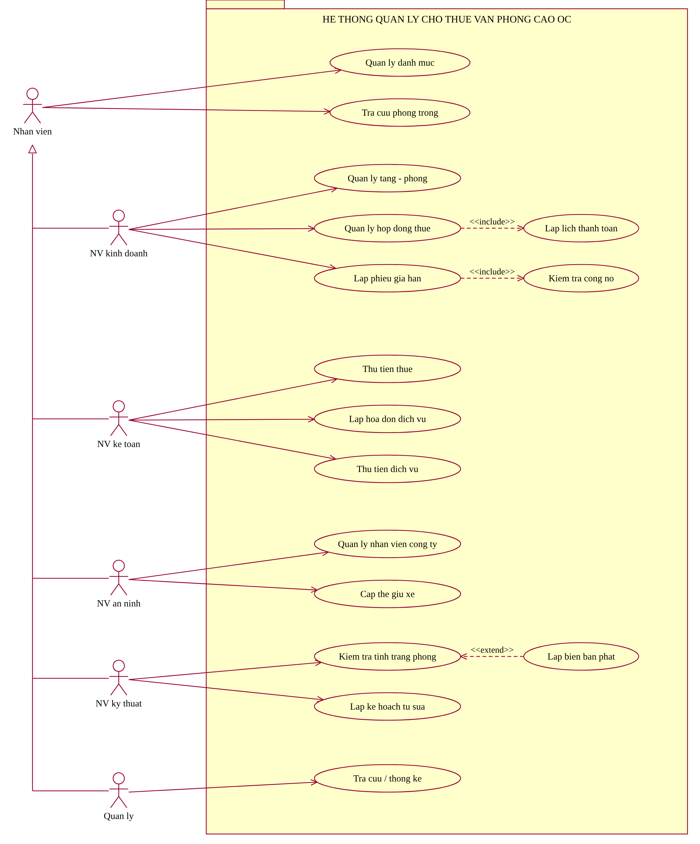
Hình P.1: Biểu đồ use case tổng quát của hệ thống
Các use case trong biểu đồ bao phủ toàn bộ thực thể và xử lý của đề: tầng – phòng (Quản lý tầng – phòng, Tra cứu phòng trống), hợp đồng (Quản lý hợp đồng thuê – include Lập lịch thanh toán), gia hạn (Lập phiếu gia hạn – include Kiểm tra công nợ), thanh toán (Thu tiền thuê, Lập hóa đơn dịch vụ, Thu tiền dịch vụ), nhân viên và thẻ xe, kiểm tra phòng (Lập biên bản phạt là mở rộng – extend – của Kiểm tra tình trạng phòng, chỉ phát sinh khi phòng thay đổi kết cấu), và thống kê.

Đặc tả các use case trọng tâm
Mục | Nội dung
Tên use case | UC03 – Lập hợp đồng thuê
Actor | NV kinh doanh
Tiền điều kiện | Đã đăng nhập vai trò kinh doanh; khách thuê đã có trong danh sách (hoặc được thêm mới); có ít nhất một phòng trống trong khoảng thời gian cần thuê.
Luồng chính | 1. Nhân viên chọn khách thuê, ngày lập, nhân viên lập, ngày bắt đầu và số tháng thuê.  2. Hệ thống hiển thị danh sách phòng trống trong khoảng [ngày bắt đầu, ngày kết thúc] (không giao với chi tiết hợp đồng khác).  3. Nhân viên chọn một hoặc nhiều phòng; hệ thống ghi nhận đơn giá thuê hiện hành của từng phòng.  4. Nhân viên nhập nội dung hợp đồng và nhấn Lập hợp đồng.  5. Hệ thống kiểm tra số tháng >= 6 và trùng lịch từng phòng (UPDLOCK) rồi ghi HopDong, ChiTietHopDong.  6. Hệ thống sinh lịch thanh toán: kỳ 1 gộp 6 tháng đầu (trả trước), từ tháng 7 mỗi tháng một kỳ (hạn đầu tháng); cập nhật phòng “Đang thuê”; commit và thông báo thành công.
Luồng thay thế / ngoại lệ | 3a. Số tháng < 6: từ chối, yêu cầu nhập lại.  5a. Phòng đã bị hợp đồng khác thuê trong khoảng thời gian: rollback, báo phòng trùng lịch.  *. Lỗi CSDL: rollback toàn bộ, không để hợp đồng dở dang.
Hậu điều kiện | Hợp đồng ở trạng thái Hiệu lực; mỗi phòng có đủ các kỳ thanh toán; phòng chuyển sang Đang thuê.
Quy tắc liên quan | BR03, BR04, BR05, BR06, BR07

Mục | Nội dung
Tên use case | UC05 – Lập phiếu gia hạn
Actor | NV kinh doanh
Tiền điều kiện | Hợp đồng đang hiệu lực; phòng cần gia hạn có trong chi tiết hợp đồng.
Luồng chính | 1. Nhân viên chọn hợp đồng và phòng cần gia hạn, nhập số tháng gia hạn, ngày lập.  2. Hệ thống tính mức gia hạn tối đa = ½ thời gian thuê và kiểm tra số tháng nhập.  3. Hệ thống tính công nợ: tiền thuê các kỳ đến hạn chưa thu và các hóa đơn dịch vụ chưa thanh toán đủ.  4. Nếu công nợ bằng 0, hệ thống kiểm tra phòng không bị hợp đồng khác đặt trong khoảng gia hạn.  5. Hệ thống lưu PhieuGiaHan, cập nhật SoThang và NgayKetThuc của chi tiết hợp đồng, sinh thêm các kỳ thanh toán (đầu tháng) cho thời gian gia hạn; commit và thông báo.
Luồng thay thế / ngoại lệ | 2a. Số tháng gia hạn > ½ thời gian thuê: từ chối.  3a. Còn nợ tiền thuê hoặc dịch vụ: từ chối, nêu số tiền nợ.  4a. Phòng đã có hợp đồng khác: từ chối.  *. Lỗi CSDL: rollback.
Hậu điều kiện | Phiếu gia hạn được lưu; ngày kết thúc mới = ngày bắt đầu + (số tháng cũ + số tháng gia hạn) tháng – 1 ngày; có thêm kỳ thanh toán.
Quy tắc liên quan | BR09, BR10, BR07

Mục | Nội dung
Tên use case | UC06 – Thu tiền thuê / dịch vụ
Actor | NV kế toán
Tiền điều kiện | Có kỳ thanh toán hoặc hóa đơn dịch vụ chưa thanh toán đủ.
Luồng chính | 1. Nhân viên chọn hợp đồng; hệ thống hiển thị các kỳ thanh toán và số còn nợ.  2. Nhân viên chọn kỳ (hoặc lập hóa đơn dịch vụ tháng rồi chọn hóa đơn), nhập số tiền, hình thức và số phiếu thu.  3. Hệ thống kiểm tra số tiền > 0 và <= số còn nợ; ghi PhieuThu; cập nhật trạng thái kỳ/hóa đơn (Thanh toán một phần / Đã thanh toán).
Luồng thay thế / ngoại lệ | 2a. Số tiền vượt số còn nợ: từ chối.  2b. Hóa đơn dịch vụ tháng đã tồn tại: từ chối lập trùng.
Hậu điều kiện | Phiếu thu được lưu; trạng thái kỳ/hóa đơn được cập nhật.
Quy tắc liên quan | BR06, BR07, BR08

b) Phân rã biểu đồ use case

Phân rã use case Quản lý tầng – phòng
Use case được phân rã thành quản lý tầng, quản lý phòng, tra cứu phòng trống theo khoảng thời gian và đặt/bỏ trạng thái bảo trì cho phòng.
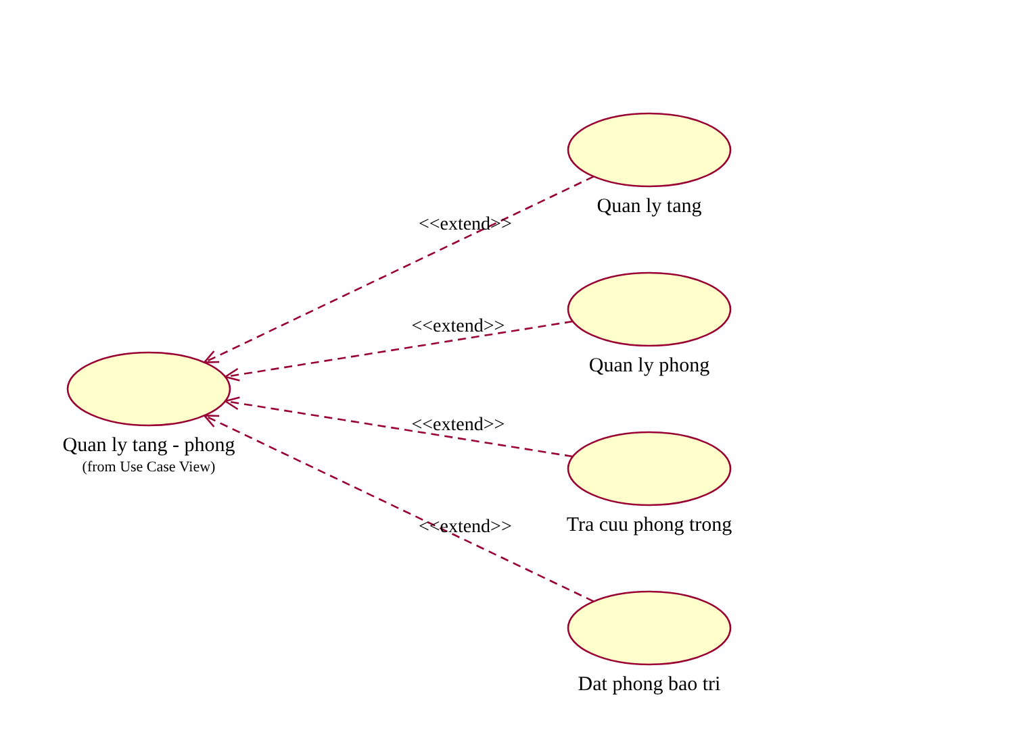
Hình P.2: Phân rã use case Quản lý tầng – phòng

Phân rã use case Hợp đồng – thanh toán (Câu 4)
Câu 4 yêu cầu mô tả chi tiết hoạt động từ lúc khách ký hợp đồng thuê các văn phòng đến khi thanh toán tiền thuê hàng tháng (từ tháng thứ 7) cùng hóa đơn dịch vụ. Use case “Hợp đồng – thanh toán” được phân rã thành: Quản lý khách thuê; Lập hợp đồng thuê (include Kiểm tra phòng trống, thời hạn >= 6 tháng và Lập lịch thanh toán); Thu tiền thuê 6 tháng đầu (trả trước); Thu tiền thuê từ tháng thứ 7 (đầu mỗi tháng); Lập hóa đơn dịch vụ cuối tháng; Thu tiền dịch vụ.
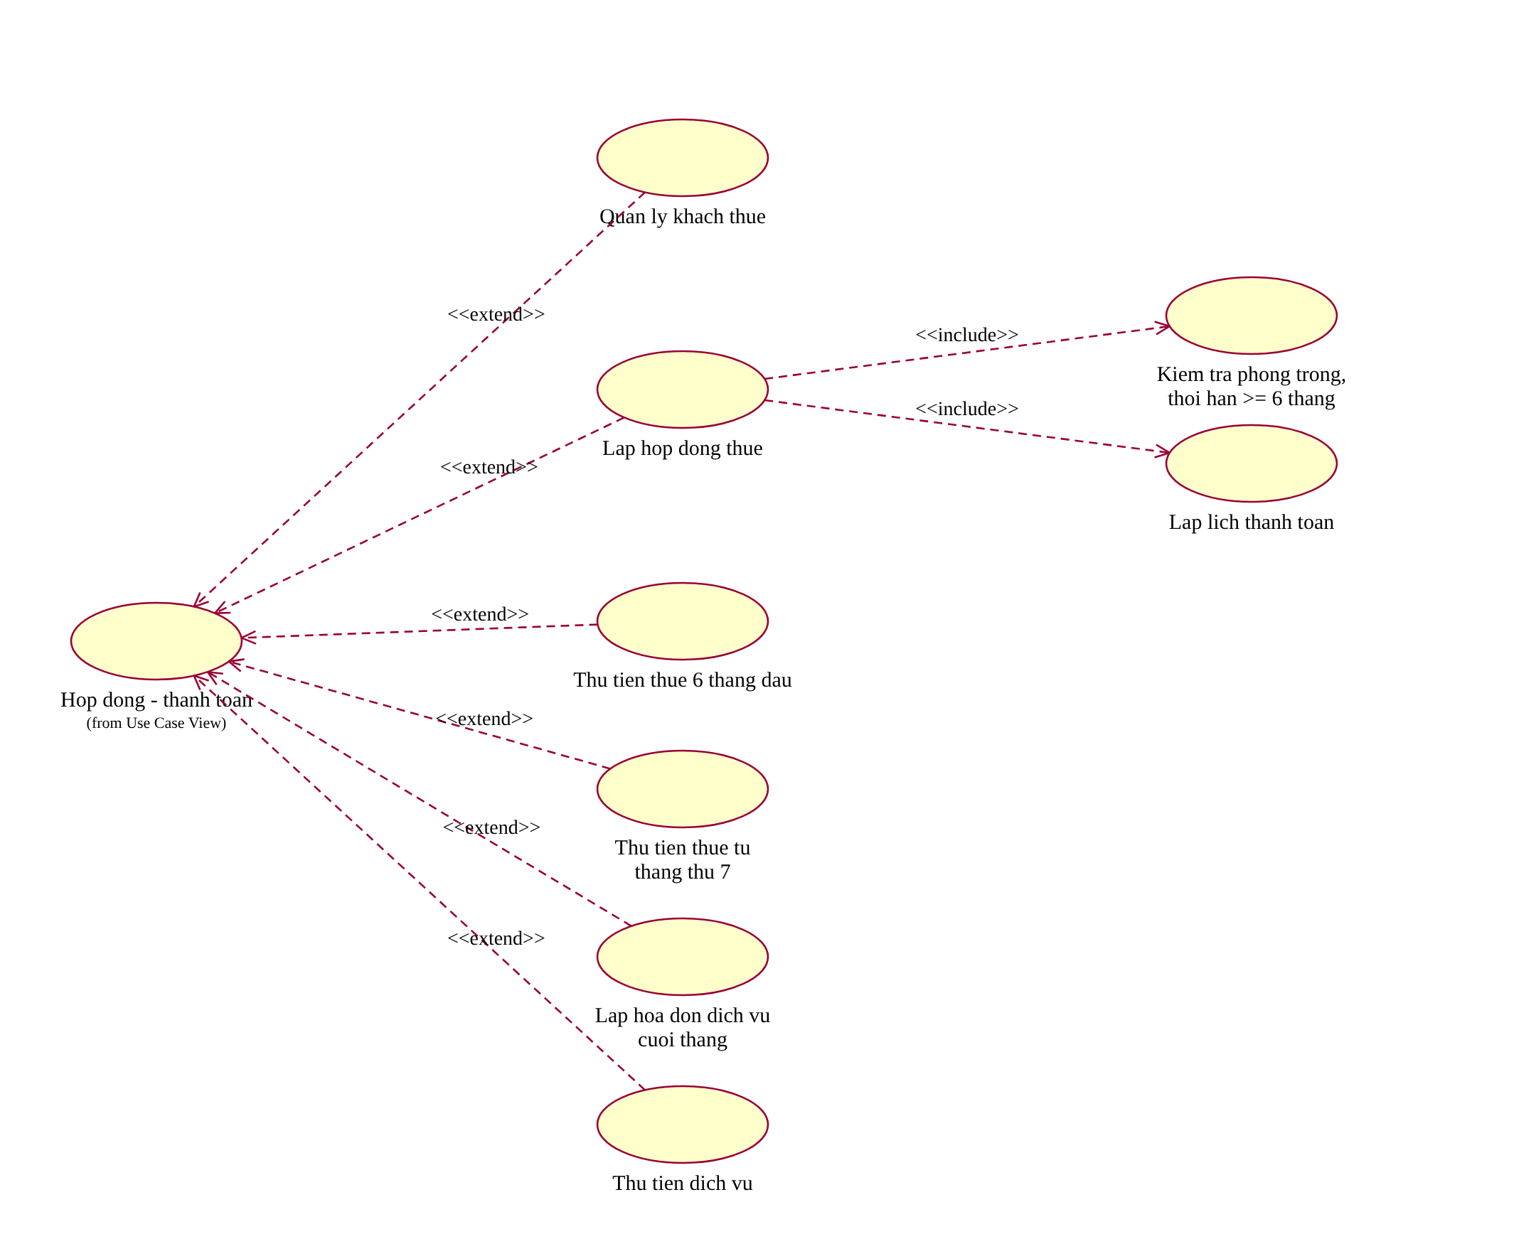
Hình P.3: Phân rã use case Hợp đồng – thanh toán (Câu 4)

Phân rã use case Gia hạn hợp đồng
Lập phiếu gia hạn include ba bước kiểm tra: thời gian gia hạn <= ½, công nợ tiền thuê và thanh toán dịch vụ; sau khi gia hạn hệ thống cập nhật lịch thanh toán; ngoài ra có tra cứu lịch sử phiếu gia hạn.
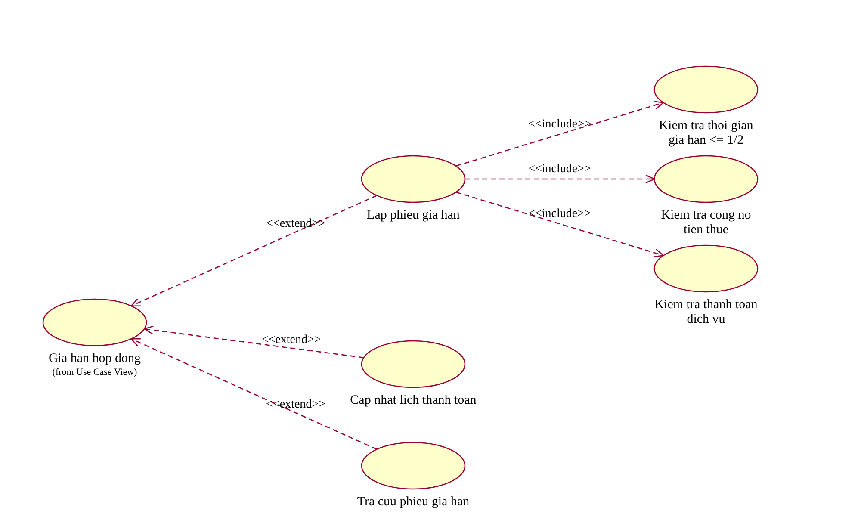
Hình P.4: Phân rã use case Gia hạn hợp đồng

Phân rã use case Nhân viên công ty – thẻ xe
Gồm khai báo nhân viên mới (kiểm tra công ty đang thuê phòng), cập nhật nghỉ việc, cấp thẻ giữ xe (kiểm tra nhân viên đang làm, mỗi nhân viên một thẻ) và thu hồi thẻ.
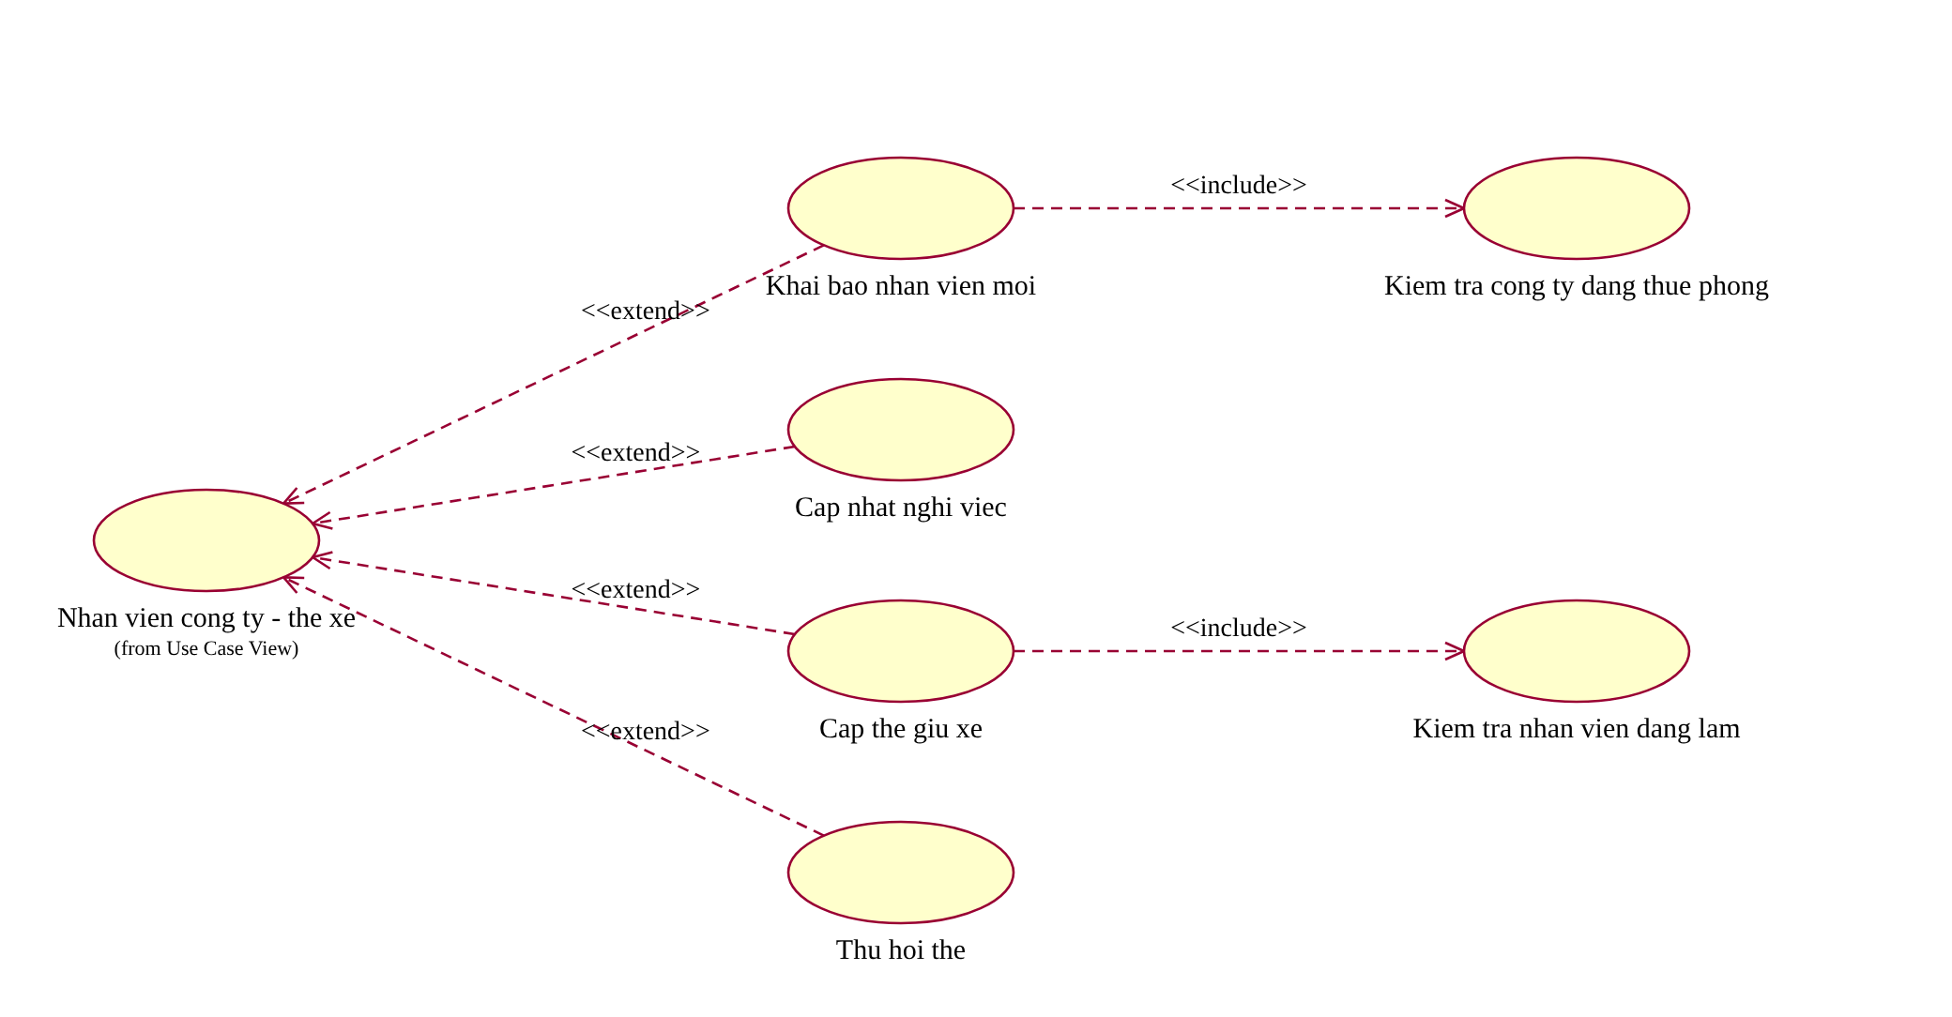
Hình P.5: Phân rã use case Nhân viên công ty – thẻ xe

Phân rã use case Kiểm tra phòng
Gồm lập đợt kiểm tra (xác định phòng đến hạn 1 năm/lần), ghi nhận tình trạng phòng, lập kế hoạch tu sửa, lập biên bản phạt khi thay đổi kết cấu và ghi nhận nộp phạt.
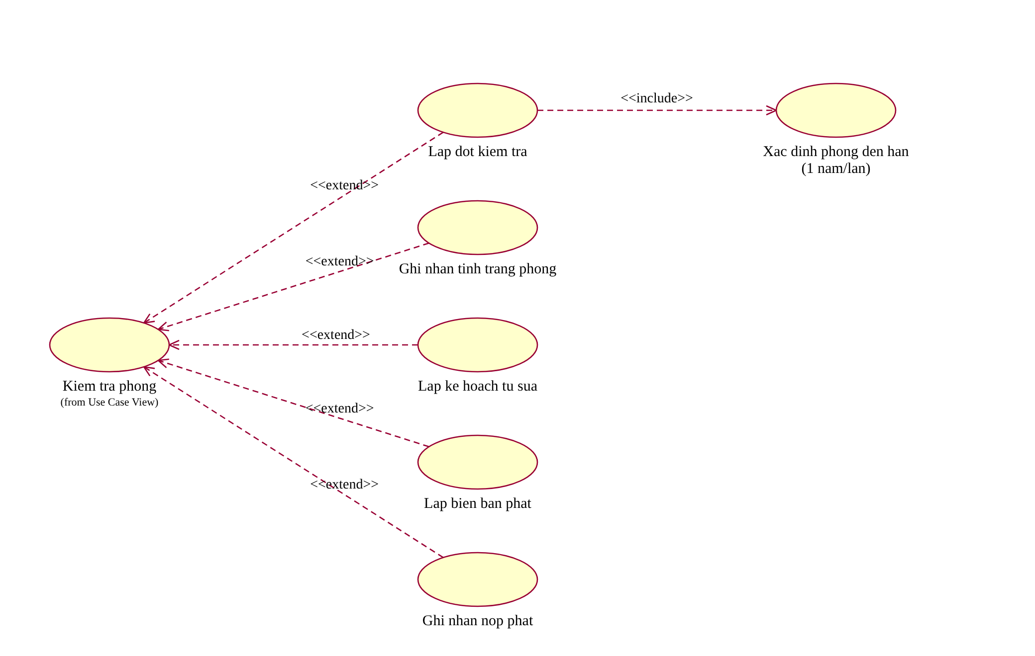
Hình P.6: Phân rã use case Kiểm tra phòng

Phân rã use case Thống kê
Thống kê được chia thành doanh thu theo tháng, công nợ và tình trạng phòng, tương ứng các hàm trong ThongKeService.
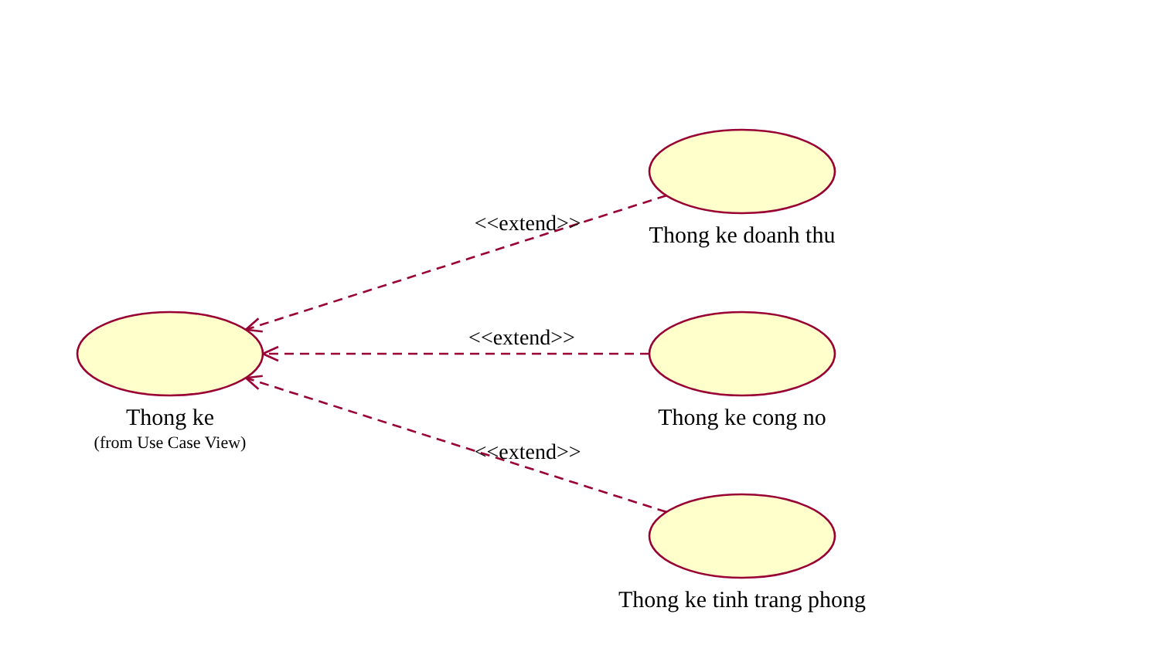
Hình P.7: Phân rã use case Thống kê

2.2. Xây dựng biểu đồ lớp phân tích (Câu 1, Câu 2)
Biểu đồ lớp phân tích chỉ thể hiện các lớp thực thể nghiệp vụ, thuộc tính chính và quan hệ xác định trực tiếp từ mô tả bài toán. Lớp giao diện và lớp điều khiển chưa đưa vào ở pha này. Khóa ngoại không ghi thành thuộc tính mà thể hiện bằng quan hệ kết hợp có bản số; quan hệ giữa đầu phiếu và chi tiết (hợp đồng – chi tiết hợp đồng, hợp đồng thuê phòng – kỳ thanh toán, hóa đơn dịch vụ – chi tiết, đợt kiểm tra – chi tiết) là quan hệ hợp thành (hình thoi đặc).

Câu 1 – Class, thuộc tính, phương thức và ID
Thuộc tính in đậm là ID (khóa định danh). Với lớp chi tiết, ID là khóa ghép gồm khóa của lớp đầu phiếu và lớp liên quan (ghi chú trong cột ID).
Class | ID | Thuộc tính | Phương thức
Tang | MaTang | MaTang, TenTang, SoTang, DoCao | themTang(), layDanhSach(), layDoCao()
Phong | MaPhong | MaPhong, DienTich, HuongPhong, DonGiaThang, TrangThai | themPhong(), layDanhSach(), layPhongTrong(), capNhatDonGia(), capNhatTrangThai()
KhachHang | MaKhach | MaKhach, TenKhach, SoGiayTo, NguoiDaiDien, SoDienThoai, DiaChi | themKhach(), layDanhSach()
NhanVien | MaNV | MaNV, HoTen, VaiTro, SoDienThoai | themNhanVien(), layDanhSach()
HopDong | SoHopDong | SoHopDong, NgayLap, NoiDung, TrangThai | themHopDong(), layTrangThai(), capNhatTrangThai(), demHopDongHieuLuc()
ChiTietHopDong | SoHopDong + MaPhong | NgayBatDau, SoThang, NgayKetThuc, DonGiaThue | themChiTiet(), kiemTraTrungLich(), tinhNgayKetThuc(), giaHan(), layChiTiet()
PhieuGiaHan | SoPhieuGH | SoPhieuGH, NgayLap, SoThangGiaHan, NgayKetThucCu, NgayKetThucMoi | themPhieu(), kiemTraThoiGian(), layLichSu()
KyThanhToan | MaKy (tự tăng); duy nhất theo (SoHopDong, MaPhong, TuThang) | MaKy, TuThang, DenThang, TuNgay, DenNgay, SoTien, HanNop, TrangThai | sinhLich(), layKy(), tongDaThu(), tongConNo(), capNhatTrangThai()
PhieuThu | SoPhieuThu | SoPhieuThu, NgayThu, SoTien, HinhThuc | themPhieuThu(), layDanhSach()
DichVu | MaDV | MaDV, TenDV, DonViTinh, DonGia | themDichVu(), layDanhSach(), layDonGia()
HoaDonDichVu | SoHDDV; duy nhất theo (SoHopDong, MaPhong, Thang, Nam) | SoHDDV, Thang, Nam, NgayLap, HanNop, TongTien, TrangThai | themHoaDon(), tinhHanNop(), tongDoanhThu(), tongConNo(), capNhatTrangThai()
ChiTietHoaDonDV | SoHDDV + MaDV | SoLuong, DonGia, ThanhTien | themChiTiet(), tinhThanhTien()
NhanVienCongTy | MaNVCT | MaNVCT, HoTen, HinhAnh, ChucVu, NgayVaoLam, NgayBaoCao, TrangThai | baoCaoNhanVien(), layDanhSach(), danhDauNghi()
TheGiuXe | MaThe (mỗi NVCT một thẻ) | MaThe, NgayCap, LoaiXe, BienSo, NhanHieu, MauSac, TrangThai | capThe(), thuHoiThe(), layDanhSach()
DotKiemTra | MaDot | MaDot, NgayKiemTra, GhiChu | themDot(), layDanhSach(), layNgayKiemTraCuoi()
ChiTietKiemTra | MaDot + MaPhong | TinhTrang, ThayDoiKetCau, KeHoachTuSua | themChiTiet(), layChiTiet()
QuyDinhPhat | MaQuyDinh | MaQuyDinh, NoiDung, MucPhat | themQuyDinh(), layDanhSach(), layMucPhat()
BienBanPhat | SoBienBan | SoBienBan, NgayLap, SoTien, TrangThai, NgayNop | themBienBan(), nopPhat(), layDanhSach()

Ghi chú: các khóa ngoại (MaTang, MaKhach, MaNV, MaPhong, SoHopDong…) được biểu diễn bằng quan hệ trong biểu đồ lớp và xuất hiện thành cột khóa ngoại ở CSDL (mục 4).

Câu 2 – Mối liên kết giữa các Class và bản số
STT | Lớp A | Bản số A | Lớp B | Bản số B | Loại | Ý nghĩa
1 | Tang | 1 | Phong | 1..* | Kết hợp | Một tầng có nhiều phòng; một phòng thuộc một tầng.
2 | KhachHang | 1 | HopDong | 0..* | Kết hợp | Một khách ký nhiều hợp đồng; mỗi hợp đồng của một khách.
3 | NhanVien | 1 | HopDong | 0..* | Kết hợp | Nhân viên kinh doanh lập hợp đồng.
4 | HopDong | 1 | ChiTietHopDong | 1..* | Hợp thành | Hợp đồng gồm ít nhất một dòng thuê phòng (hợp thành).
5 | Phong | 1 | ChiTietHopDong | 0..* | Kết hợp | Một phòng có thể xuất hiện trong nhiều đợt thuê (ở các thời điểm khác nhau).
6 | ChiTietHopDong | 1 | PhieuGiaHan | 0..* | Kết hợp | Một dòng thuê có thể gia hạn nhiều lần.
7 | NhanVien | 1 | PhieuGiaHan | 0..* | Kết hợp | Nhân viên lập phiếu gia hạn.
8 | ChiTietHopDong | 1 | KyThanhToan | 1..* | Hợp thành | Mỗi dòng thuê có lịch các kỳ thanh toán (hợp thành).
9 | KyThanhToan | 1 | PhieuThu | 0..* | Kết hợp | Một kỳ có thể thu nhiều lần (thanh toán từng phần).
10 | HoaDonDichVu | 1 | PhieuThu | 0..* | Kết hợp | Một hóa đơn dịch vụ có thể thu nhiều lần.
11 | NhanVien | 1 | PhieuThu | 0..* | Kết hợp | Nhân viên kế toán lập phiếu thu.
12 | ChiTietHopDong | 1 | HoaDonDichVu | 0..* | Kết hợp | Mỗi phòng thuê có hóa đơn dịch vụ hằng tháng.
13 | HoaDonDichVu | 1 | ChiTietHoaDonDV | 1..* | Hợp thành | Hóa đơn gồm các dòng dịch vụ (hợp thành).
14 | DichVu | 1 | ChiTietHoaDonDV | 0..* | Kết hợp | Một dịch vụ xuất hiện ở nhiều dòng hóa đơn.
15 | KhachHang | 1 | NhanVienCongTy | 0..* | Kết hợp | Công ty (khách thuê) có nhiều nhân viên làm việc tại cao ốc.
16 | Phong | 1 | NhanVienCongTy | 0..* | Kết hợp | Nhân viên làm việc ở một phòng; một phòng có nhiều nhân viên.
17 | NhanVienCongTy | 1 | TheGiuXe | 0..1 | Kết hợp | Mỗi nhân viên có tối đa một thẻ giữ xe.
18 | DotKiemTra | 1 | ChiTietKiemTra | 1..* | Hợp thành | Đợt kiểm tra gồm kết quả của từng phòng (hợp thành).
19 | Phong | 1 | ChiTietKiemTra | 0..* | Kết hợp | Một phòng được kiểm tra qua nhiều đợt.
20 | NhanVien | 1 | DotKiemTra | 0..* | Kết hợp | Nhân viên kỹ thuật thực hiện đợt kiểm tra.
21 | ChiTietKiemTra | 1 | BienBanPhat | 0..* | Kết hợp | Một kết quả kiểm tra có thể dẫn đến biên bản phạt.
22 | QuyDinhPhat | 1 | BienBanPhat | 0..* | Kết hợp | Biên bản phạt theo một quy định.
23 | KhachHang | 1 | BienBanPhat | 0..* | Kết hợp | Biên bản phạt lập cho khách thuê vi phạm.

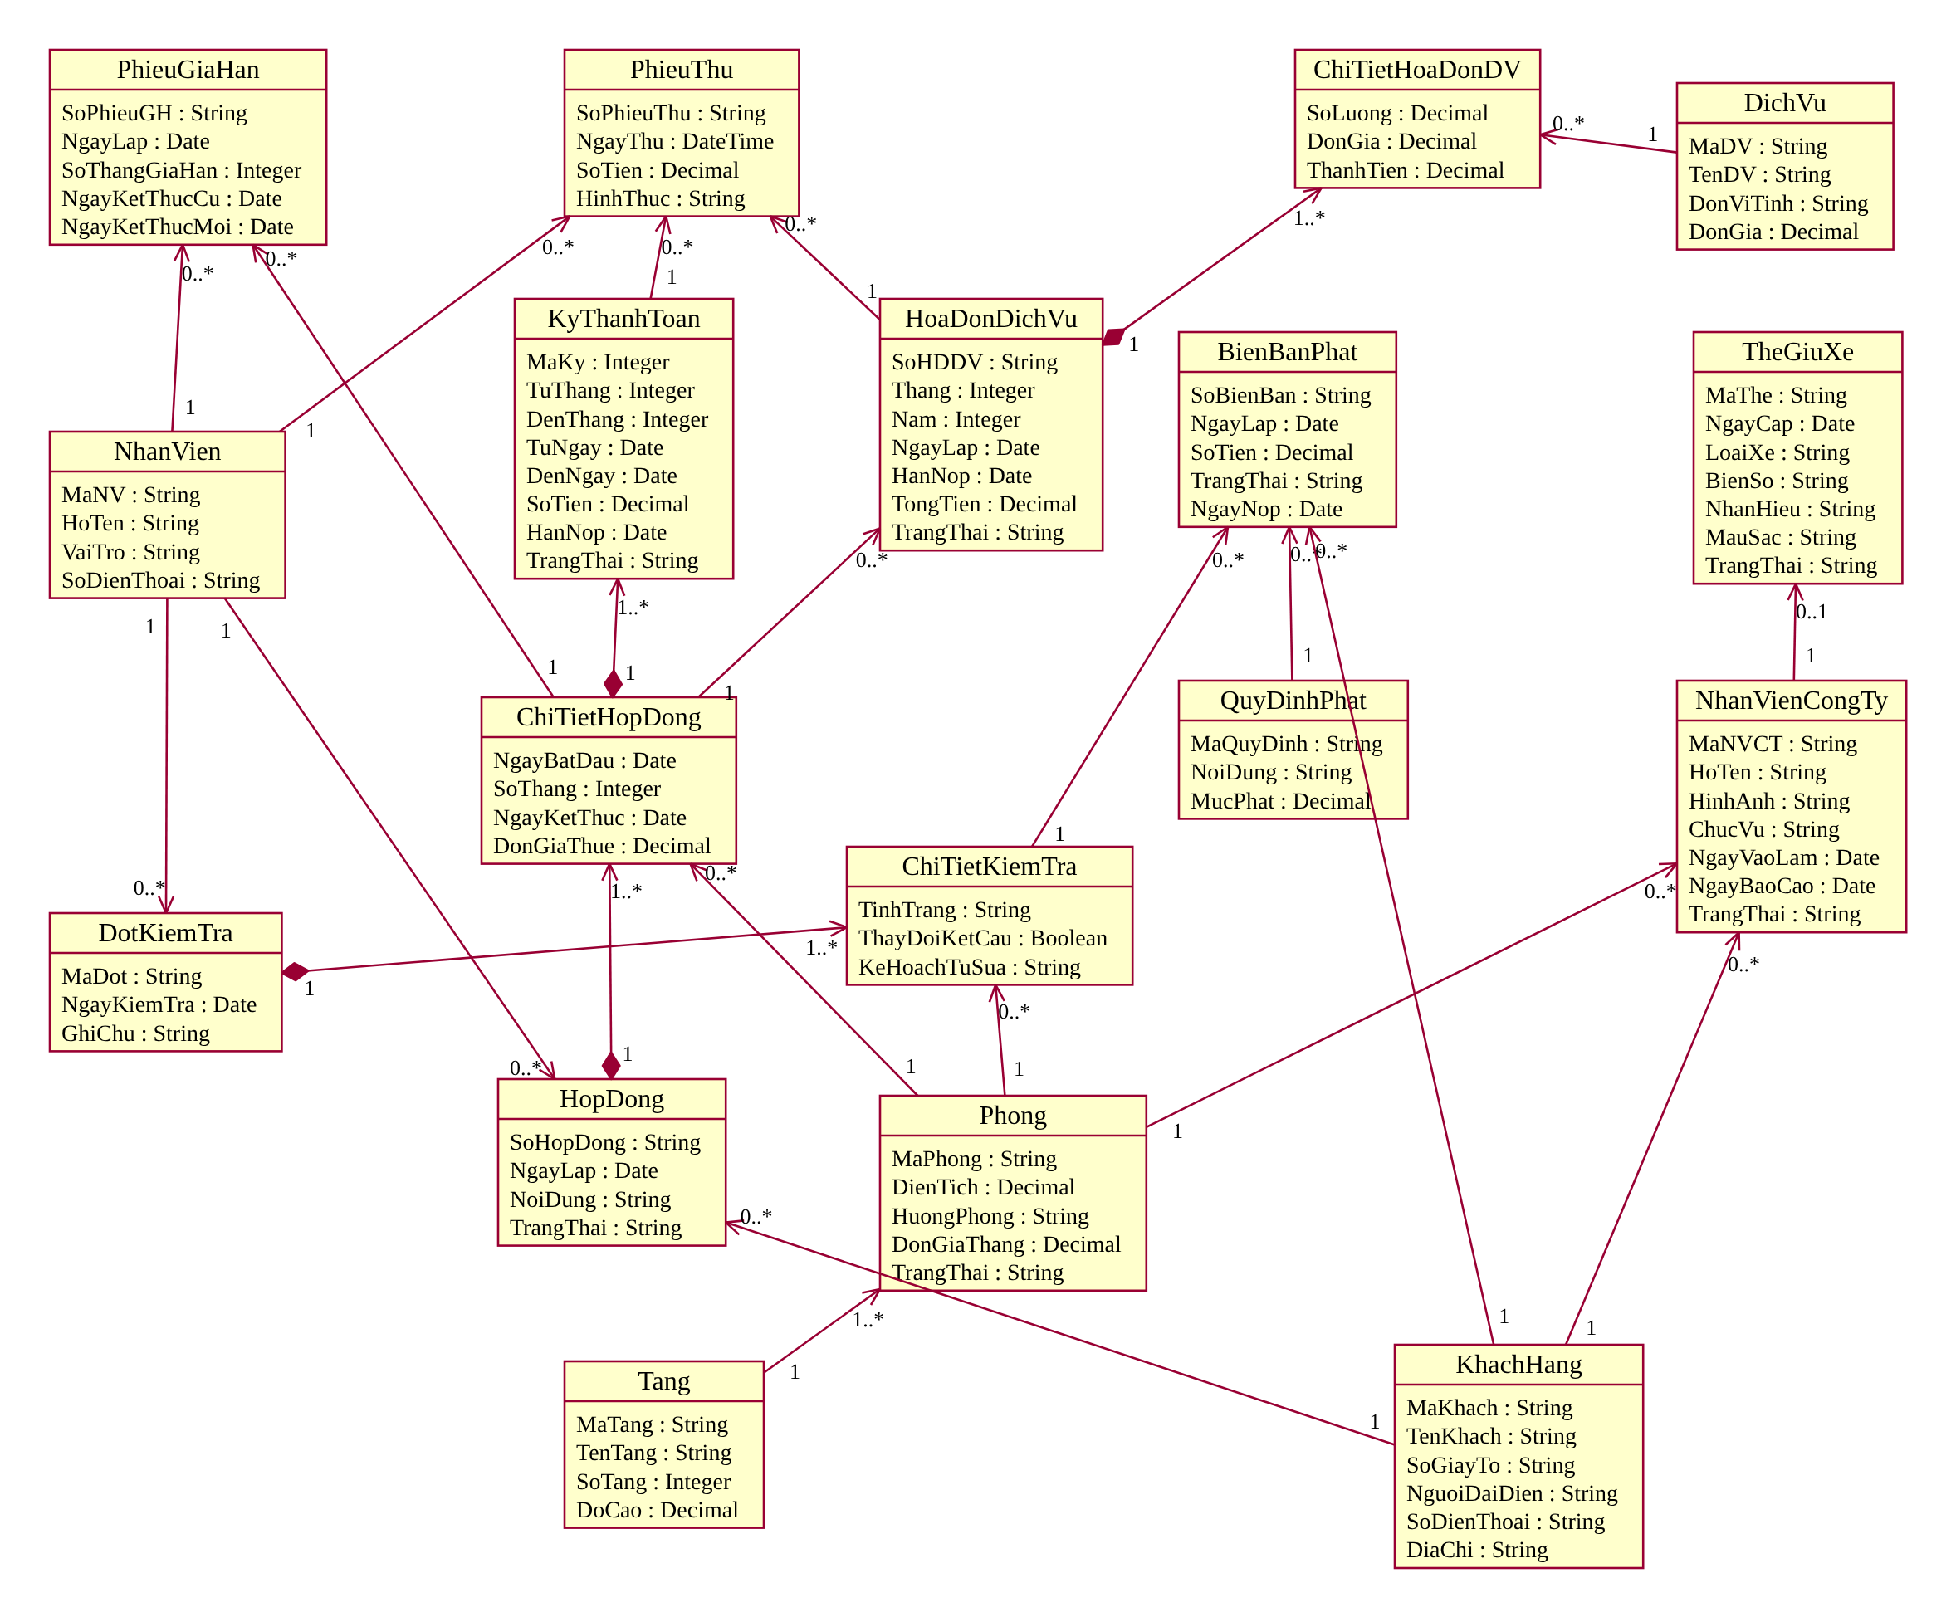
Hình P.8: Biểu đồ lớp phân tích của hệ thống (Câu 2)

2.3. Biểu đồ trạng thái
Các trạng thái dưới đây lấy từ các giá trị trạng thái cài đặt trong CSDL (ràng buộc CHECK) và các thao tác tương ứng trong Service: HopDong chuyển Hiệu lực → Hết hạn khi mọi phòng đã quá ngày kết thúc (CapNhatTrangThai); KyThanhToan chuyển Chưa thanh toán → Thanh toán một phần → Đã thanh toán theo tổng tiền các phiếu thu.
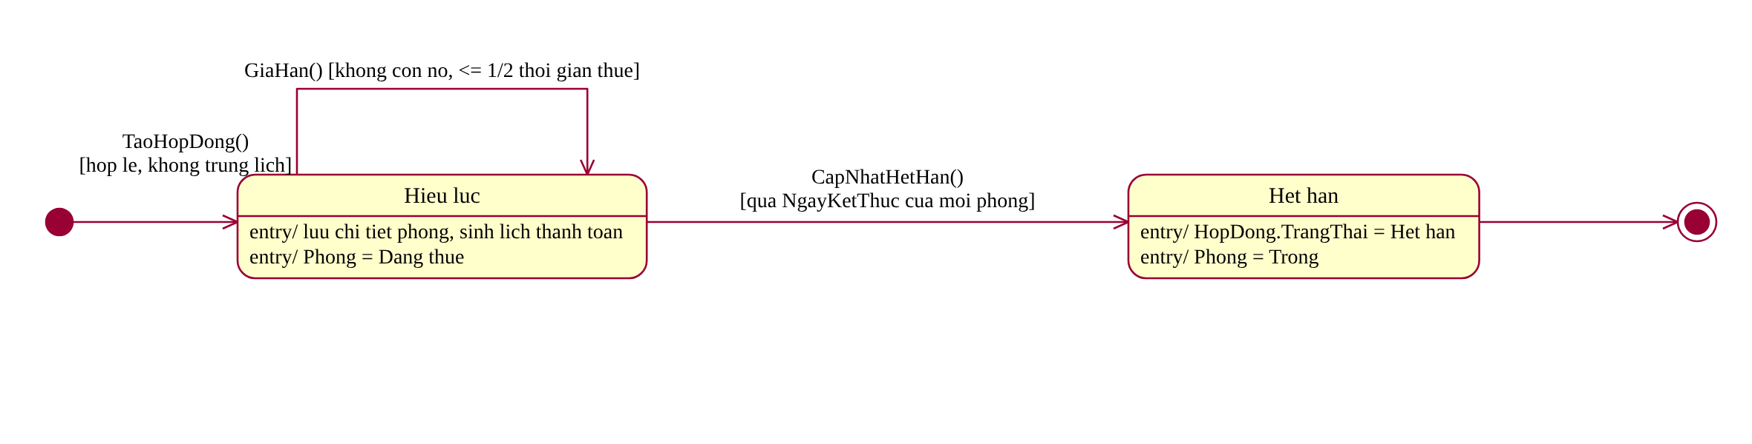
Hình P.9: Biểu đồ trạng thái lớp HopDong
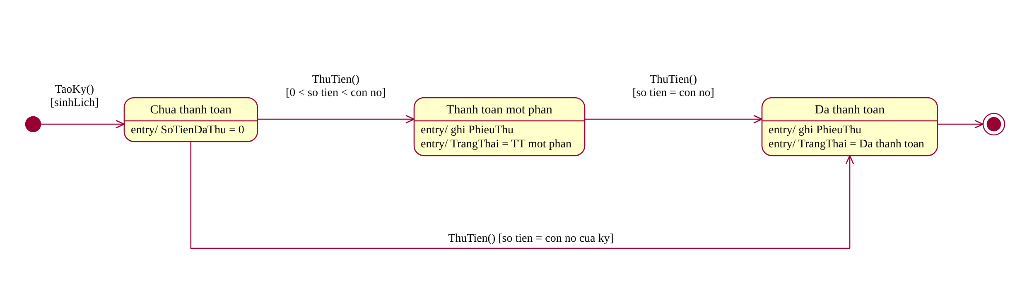
Hình P.10: Biểu đồ trạng thái lớp KyThanhToan

3. PHA THIẾT KẾ
Trong pha thiết kế, các biểu đồ tuần tự được xây dựng theo từng chức năng với ba loại đối tượng: lớp biên (Form), lớp điều khiển (Service) và lớp thực thể. Các thông điệp trong biểu đồ tuần tự là cơ sở để bổ sung phương thức cho biểu đồ lớp thiết kế (mục 3.2).

3.1. Các biểu đồ tuần tự

a) Biểu đồ tuần tự cho chức năng Lập hợp đồng thuê
Nhân viên chọn khách, thời gian, phòng trống và nhấn Lập hợp đồng. FrmHopDong gọi HopDongService.TaoHopDong; service kiểm tra số tháng, mở transaction, kiểm tra trùng lịch (UPDLOCK), lưu HopDong – ChiTietHopDong, sinh các KyThanhToan (kỳ 1 trả trước 6 tháng, từ tháng 7 mỗi tháng một kỳ), đặt phòng Đang thuê rồi commit; lỗi thì rollback.
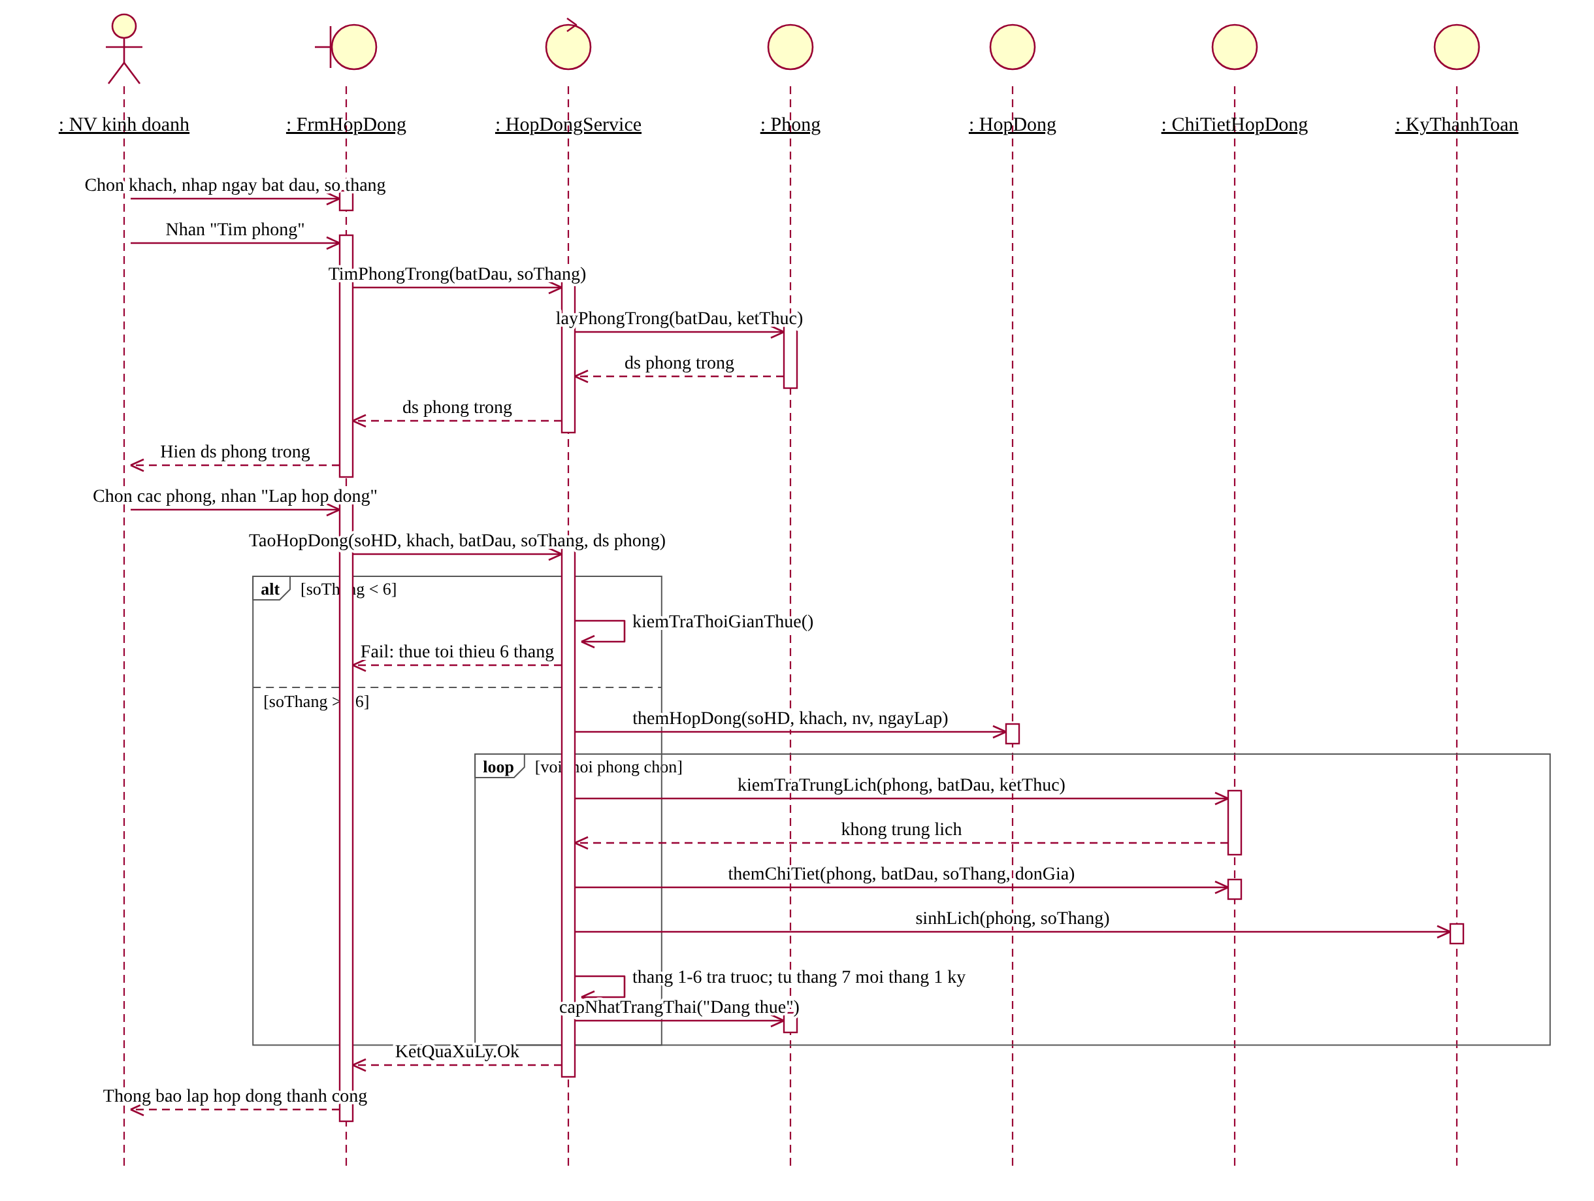
Hình P.11: Biểu đồ tuần tự cho chức năng Lập hợp đồng thuê

b) Biểu đồ tuần tự cho chức năng Thu tiền thuê
Kế toán chọn hợp đồng, kỳ thanh toán, nhập số tiền. ThanhToanService tính số đã thu, từ chối nếu vượt số còn nợ, ngược lại lập PhieuThu và cập nhật trạng thái KyThanhToan.
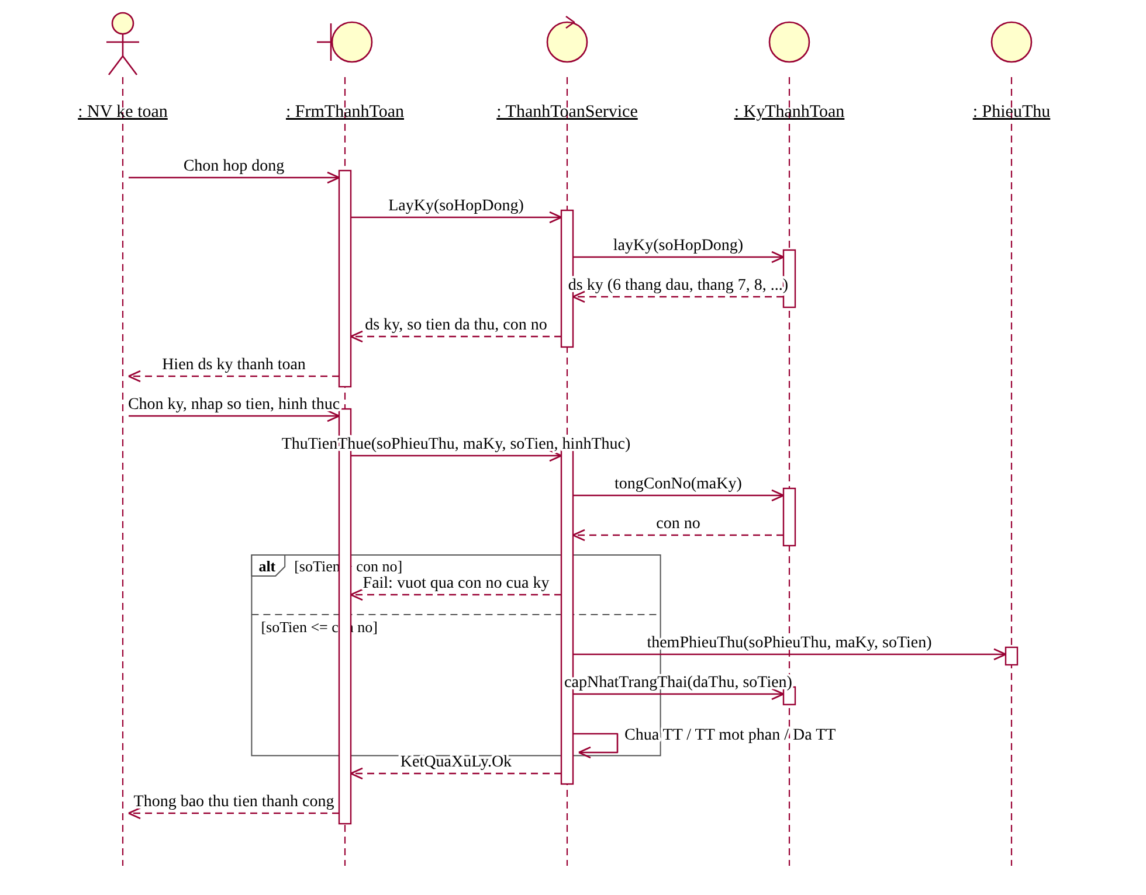
Hình P.12: Biểu đồ tuần tự cho chức năng Thu tiền thuê (6 tháng đầu và từ tháng thứ 7)

c) Biểu đồ tuần tự cho chức năng Hóa đơn dịch vụ cuối tháng
Cuối tháng kế toán chọn phòng, tháng/năm và các dịch vụ dùng. Service kiểm tra hóa đơn tháng chưa tồn tại, lấy đơn giá từ DichVu, lập HoaDonDichVu (hạn nộp cuối tháng) cùng ChiTietHoaDonDV trong một transaction; sau đó thu tiền như thu tiền thuê.
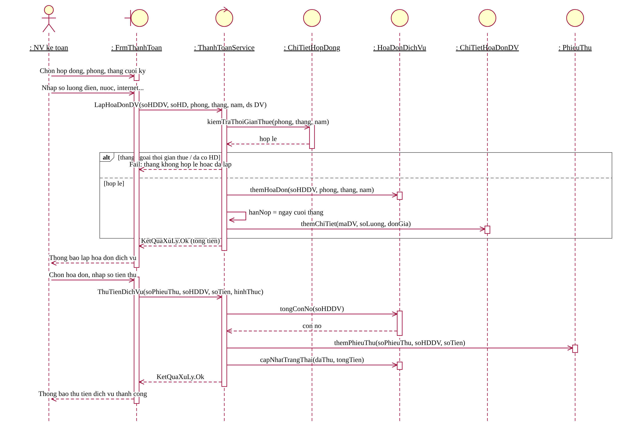
Hình P.13: Biểu đồ tuần tự cho chức năng Lập hóa đơn dịch vụ và thu tiền dịch vụ

d) Biểu đồ tuần tự cho chức năng Lập phiếu gia hạn (Câu 6)
Nhân viên kinh doanh chọn hợp đồng, phòng và số tháng gia hạn. GiaHanService khóa dòng chi tiết hợp đồng, kiểm tra số tháng <= ½ thời gian thuê, tính công nợ (KyThanhToan, PhieuThu, HoaDonDichVu). Nếu còn nợ thì từ chối (rollback); nếu hết nợ thì kiểm tra trùng lịch, lưu PhieuGiaHan, cập nhật ChiTietHopDong, sinh thêm kỳ thanh toán và commit.
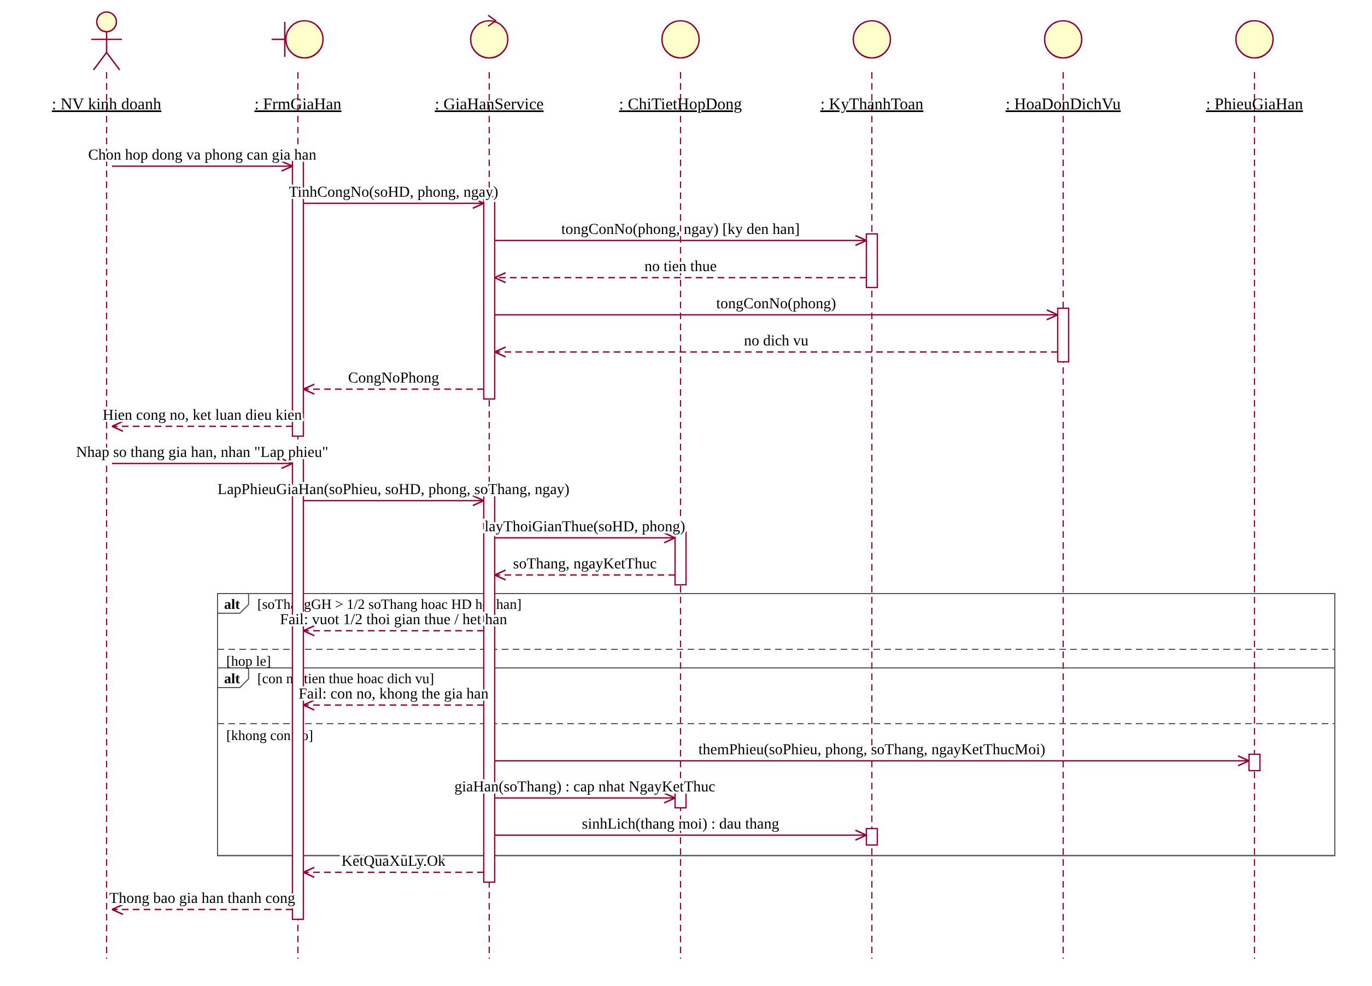
Hình P.14: Biểu đồ tuần tự cho chức năng Lập phiếu gia hạn (Câu 6)

e) Biểu đồ tuần tự cho chức năng Nhân viên công ty và thẻ giữ xe
NV an ninh nhập báo cáo nhân viên mới, service kiểm tra công ty đang thuê phòng đó rồi lưu NhanVienCongTy; cấp thẻ chỉ khi nhân viên đang làm và chưa có thẻ (UNIQUE MaNVCT).
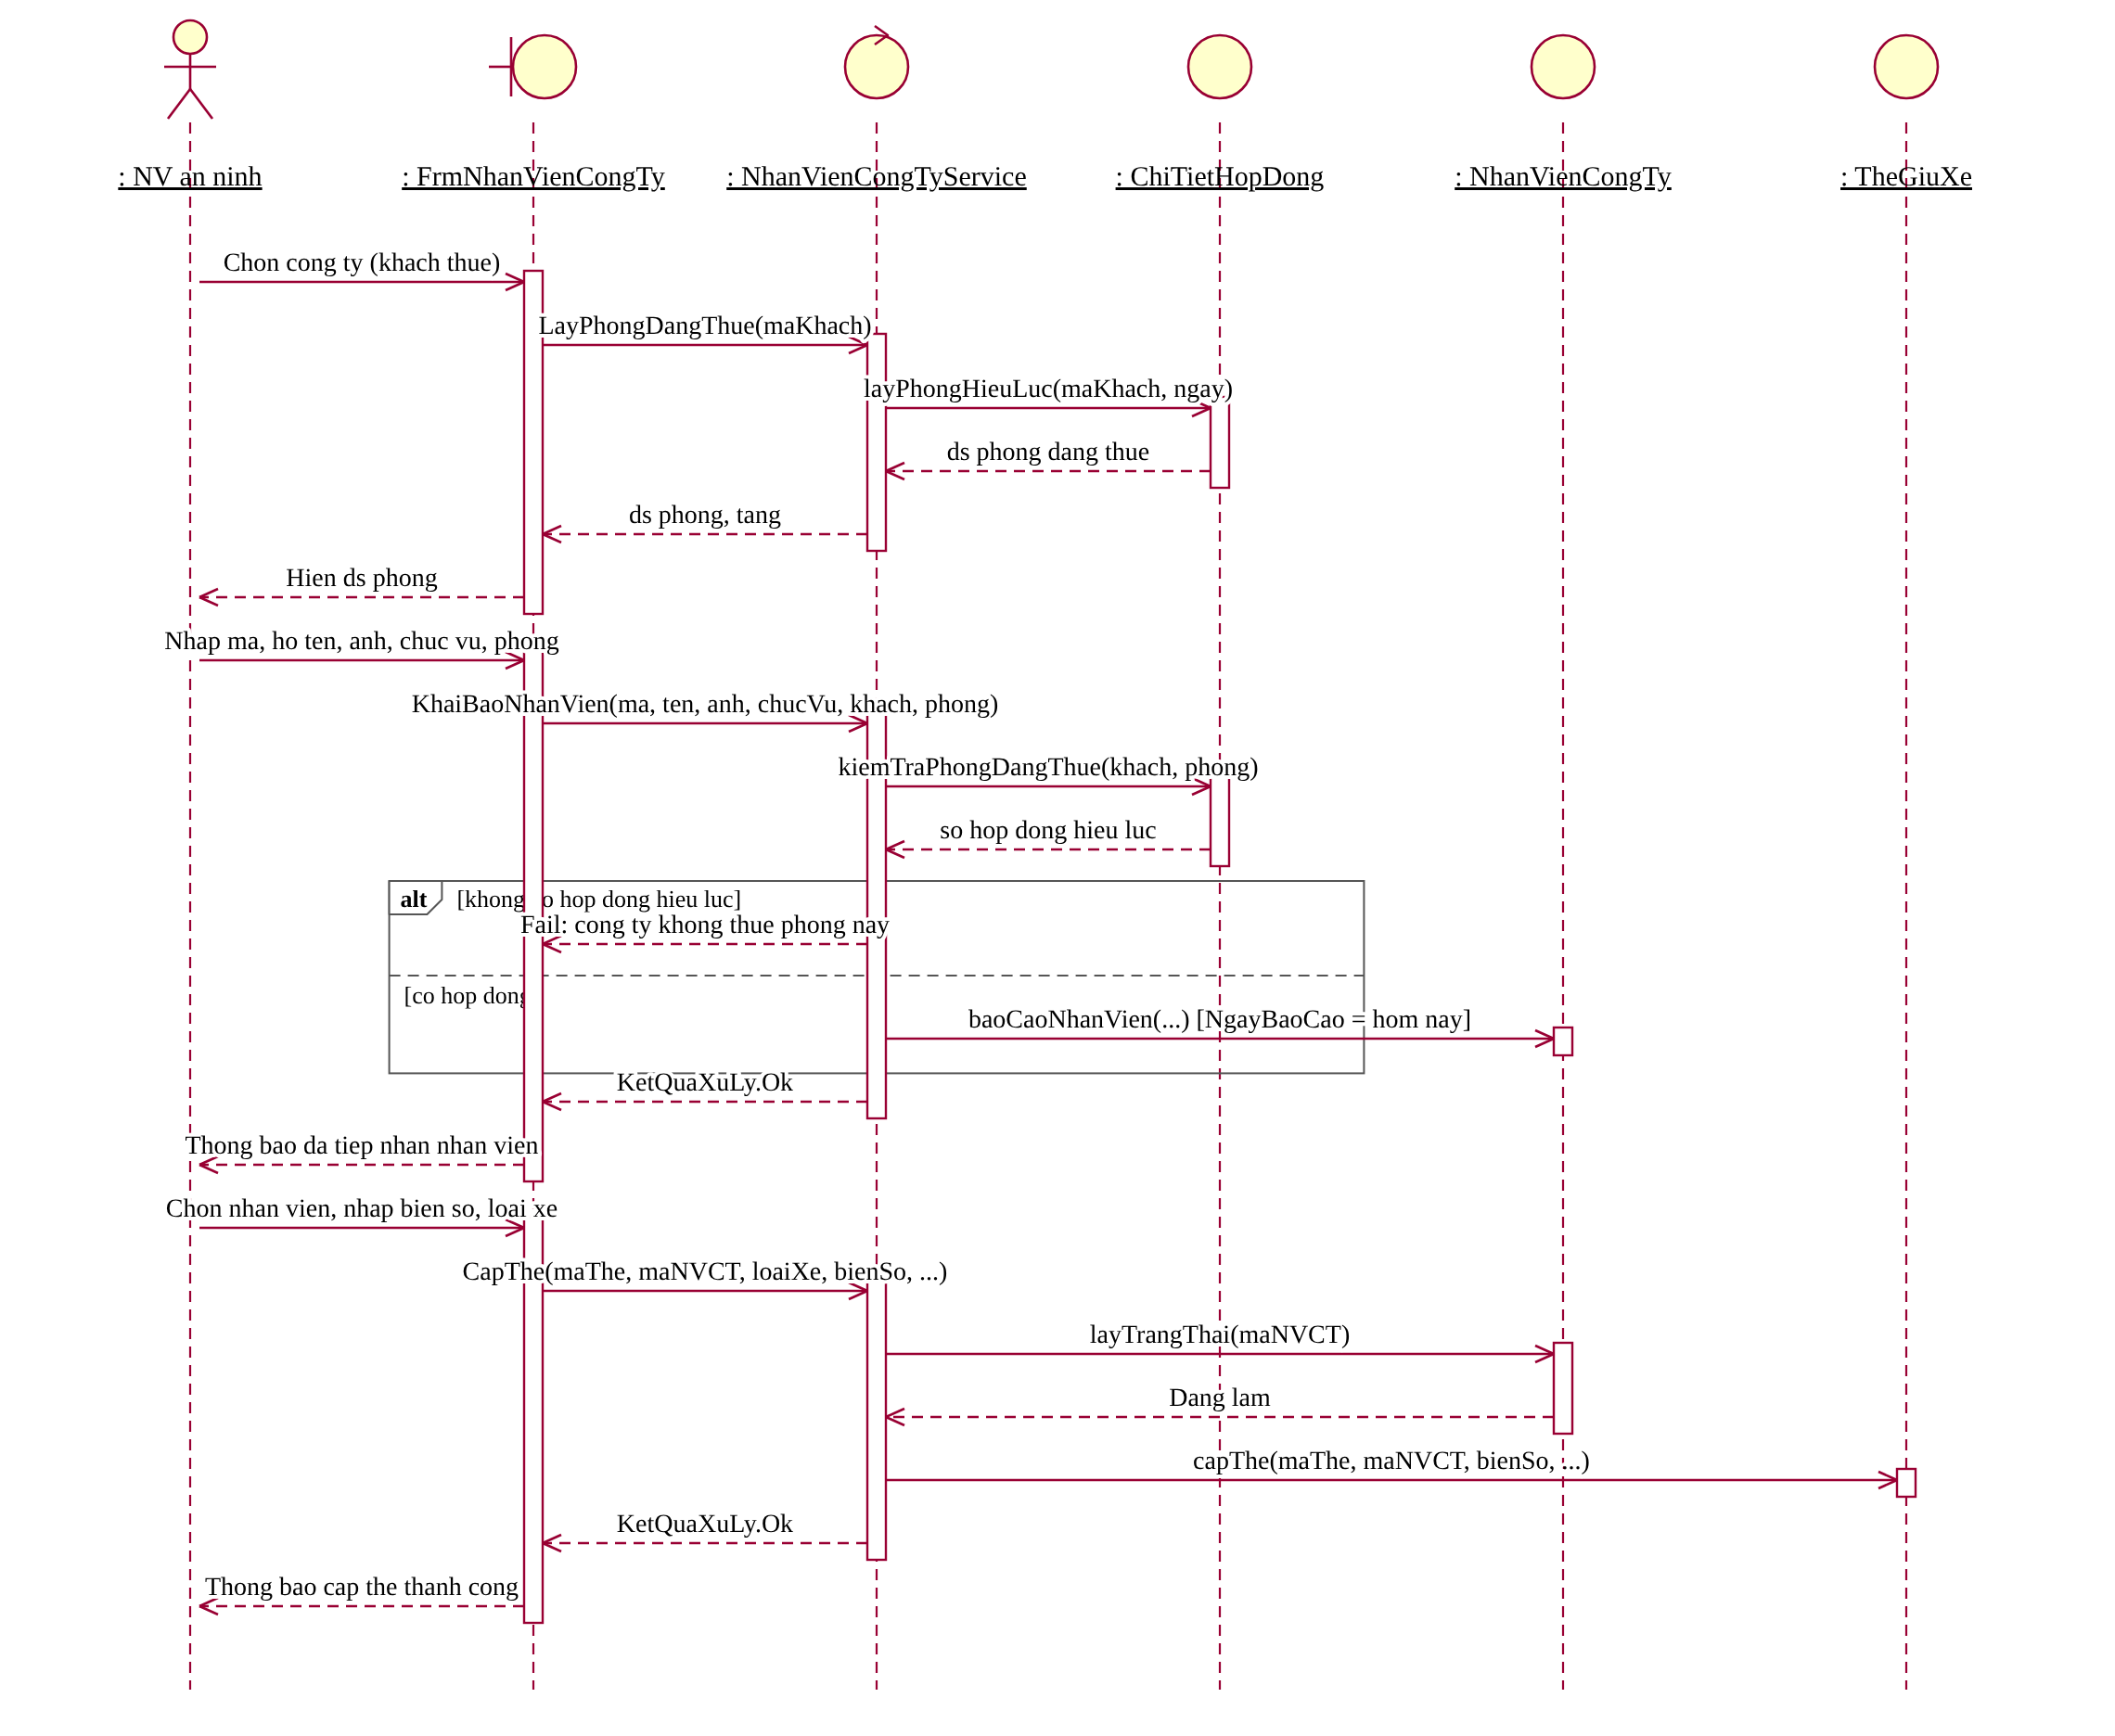
Hình P.15: Biểu đồ tuần tự cho chức năng Khai báo nhân viên công ty và cấp thẻ giữ xe

f) Biểu đồ tuần tự cho chức năng Kiểm tra phòng và lập biên bản phạt
NV kỹ thuật xem các phòng đến hạn kiểm tra (đợt cuối cách đây >= 1 năm), lập đợt kiểm tra với chi tiết từng phòng; phòng thay đổi kết cấu được lập BienBanPhat theo QuyDinhPhat; về sau ghi nhận nộp phạt.
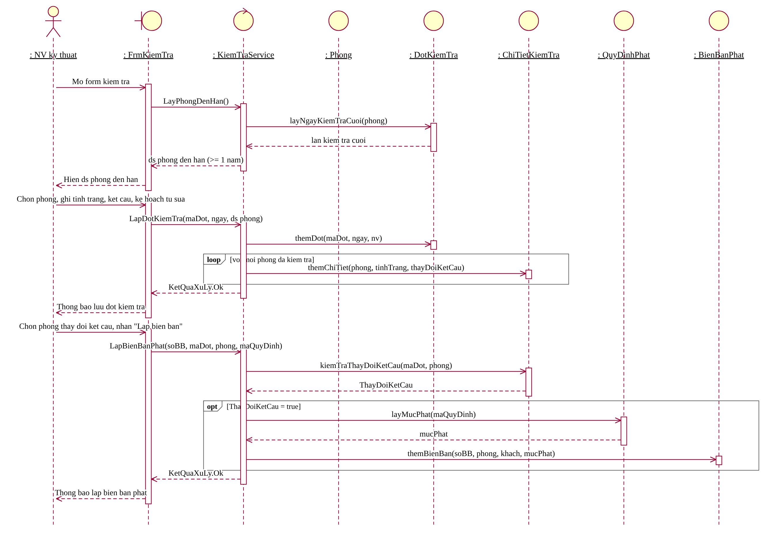
Hình P.16: Biểu đồ tuần tự cho chức năng Kiểm tra phòng, lập biên bản phạt

g) Biểu đồ tuần tự cho chức năng Thống kê
Quản lý chọn khoảng thời gian; ThongKeService truy vấn tổng hợp, doanh thu theo tháng, công nợ và tình trạng phòng rồi trả về các bảng cho FrmThongKe.
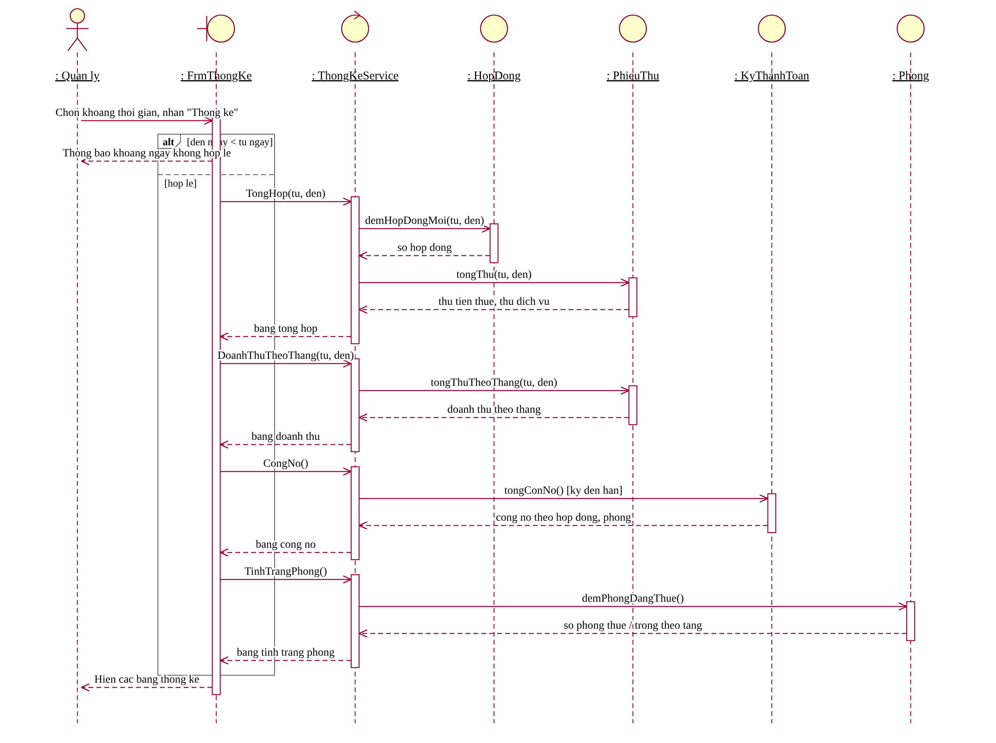
Hình P.17: Biểu đồ tuần tự cho chức năng Thống kê

3.2. Biểu đồ lớp chi tiết
Dựa trên biểu đồ lớp phân tích, các biểu đồ trạng thái và biểu đồ tuần tự, biểu đồ lớp thiết kế bổ sung kiểu dữ liệu cho thuộc tính và các phương thức tương ứng với thông điệp mà lớp nhận (ví dụ kiemTraTrungLich(), tinhNgayKetThuc(), tongConNo(), tinhHanNop()). Lớp giao diện và lớp điều khiển được trình bày theo từng chức năng ở mục 3.3.
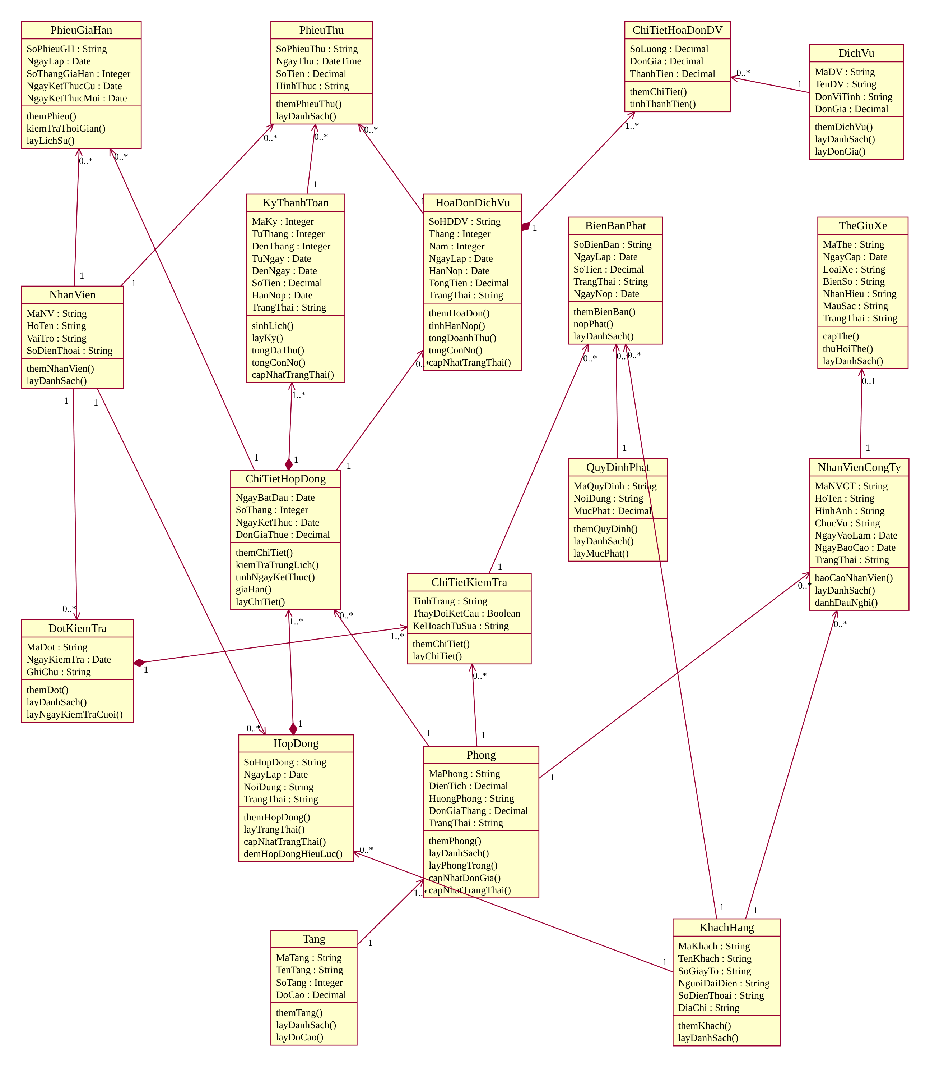
Hình P.18: Biểu đồ lớp thiết kế chi tiết của hệ thống

3.3. Thiết kế riêng từng chức năng
Với mỗi chức năng, thiết kế xác định lớp giao diện (Form) và các sự kiện, lớp điều khiển Service với các phương thức, các lớp thực thể liên quan và quan hệ sử dụng giữa chúng. Lớp Db chỉ hỗ trợ truy cập dữ liệu nên không vẽ lặp lại ở các hình.

a) Chức năng Quản lý danh mục
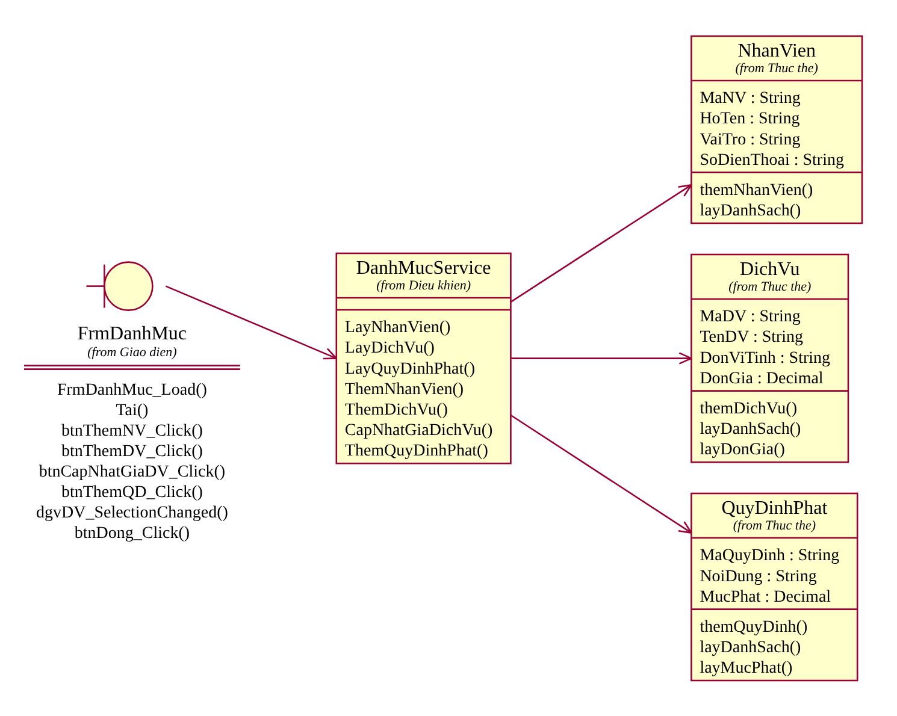
Hình P.19: Thiết kế lớp cho chức năng Quản lý danh mục

b) Chức năng Quản lý tầng - phòng
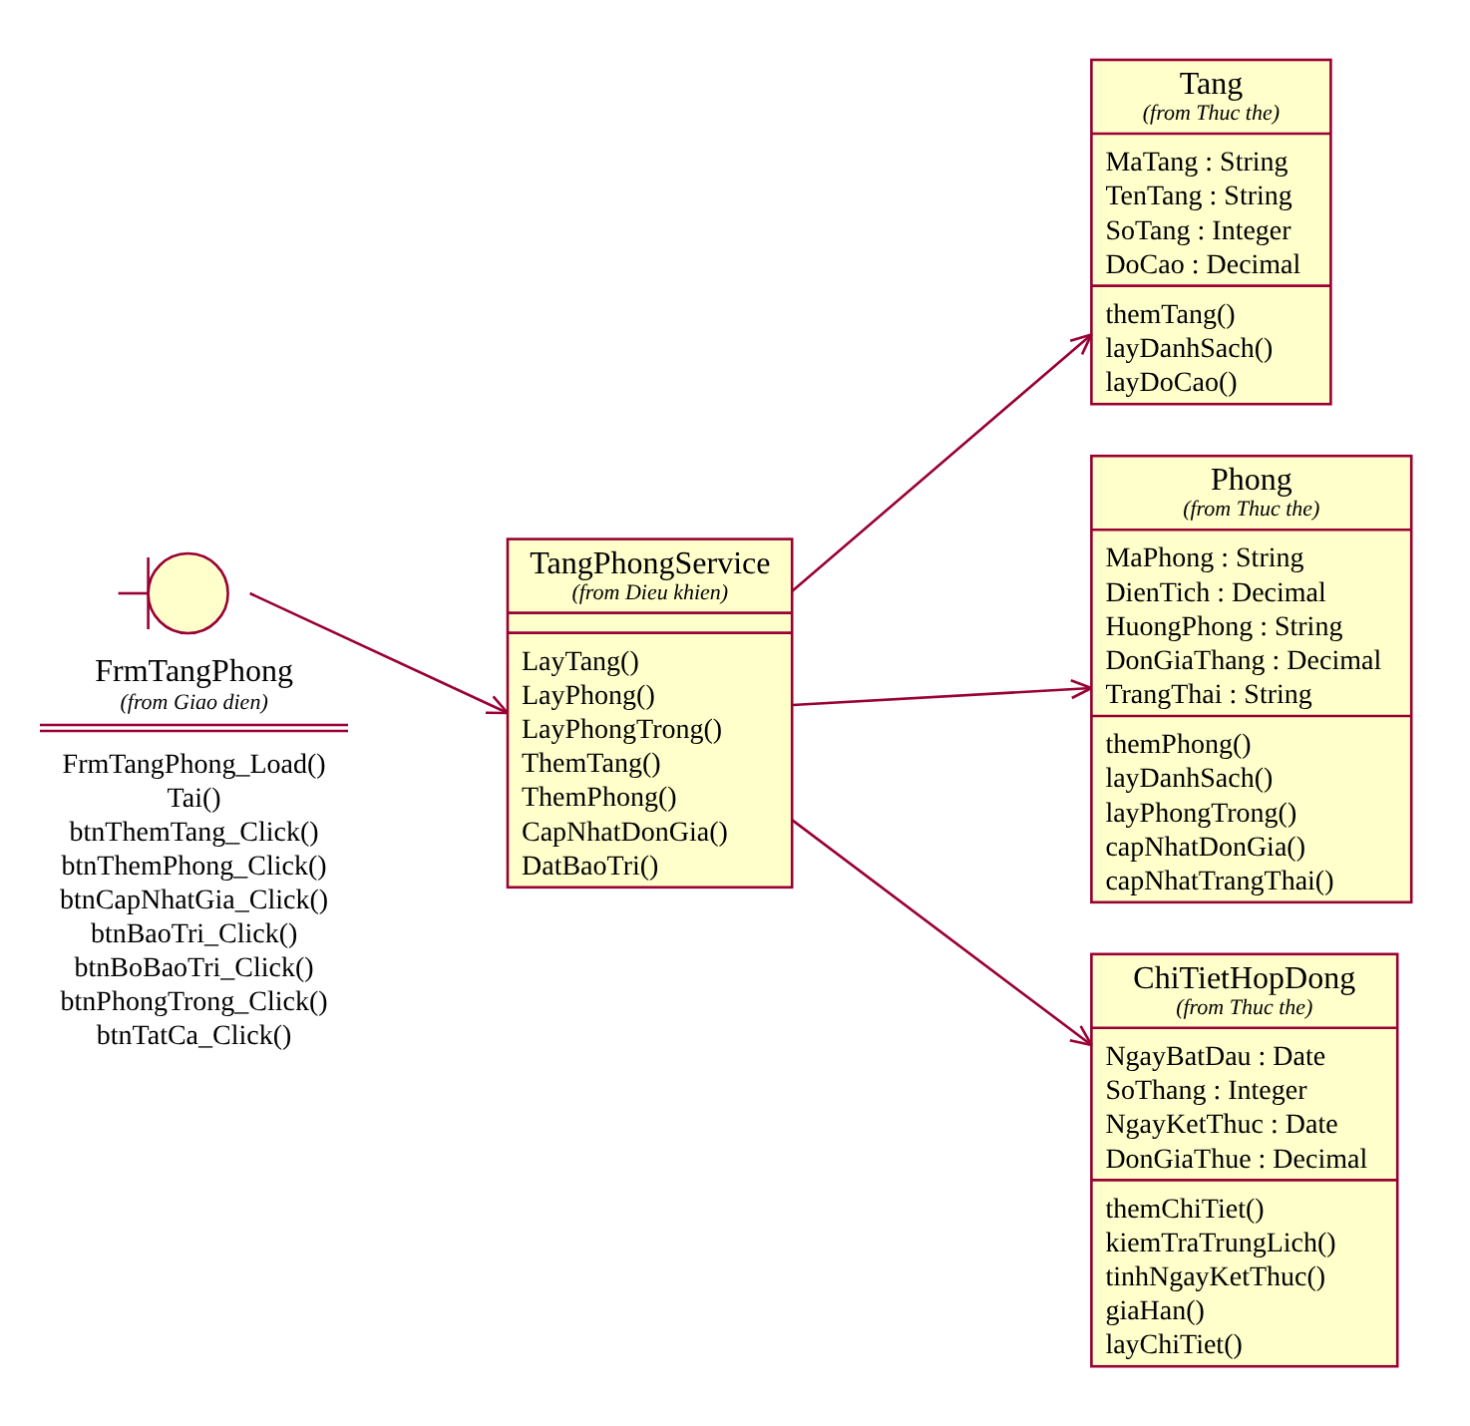
Hình P.20: Thiết kế lớp cho chức năng Quản lý tầng - phòng

c) Chức năng Quản lý hợp đồng thuê
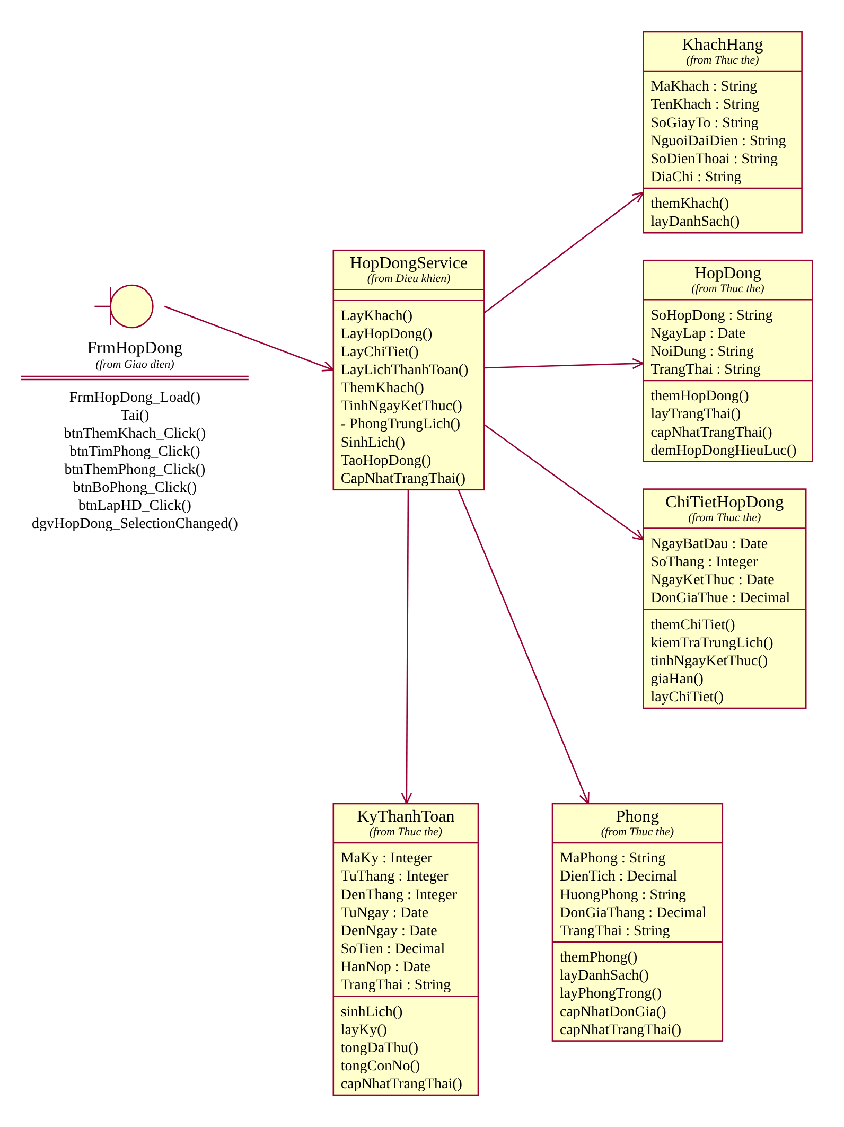
Hình P.21: Thiết kế lớp cho chức năng Quản lý hợp đồng thuê

d) Chức năng Thu tiền thuê, hóa đơn dịch vụ
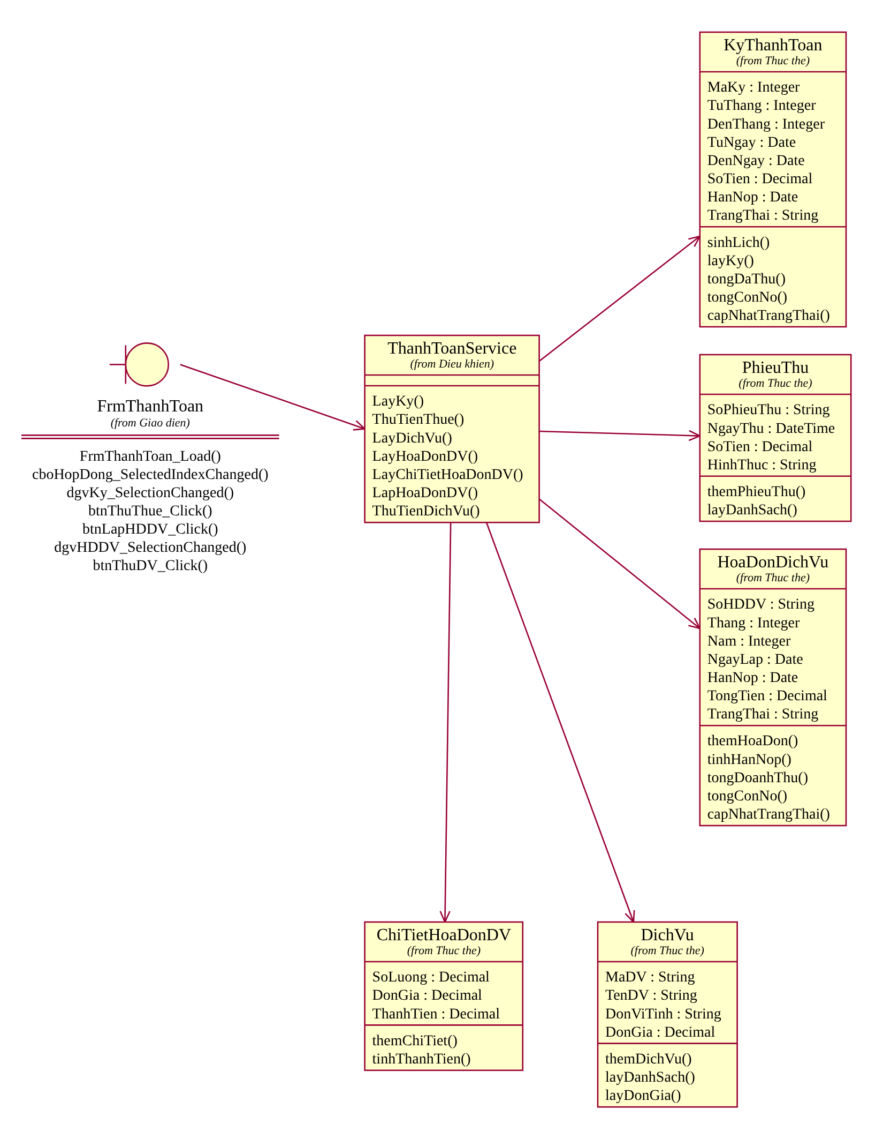
Hình P.22: Thiết kế lớp cho chức năng Thu tiền thuê, hóa đơn dịch vụ

e) Chức năng Lập phiếu gia hạn
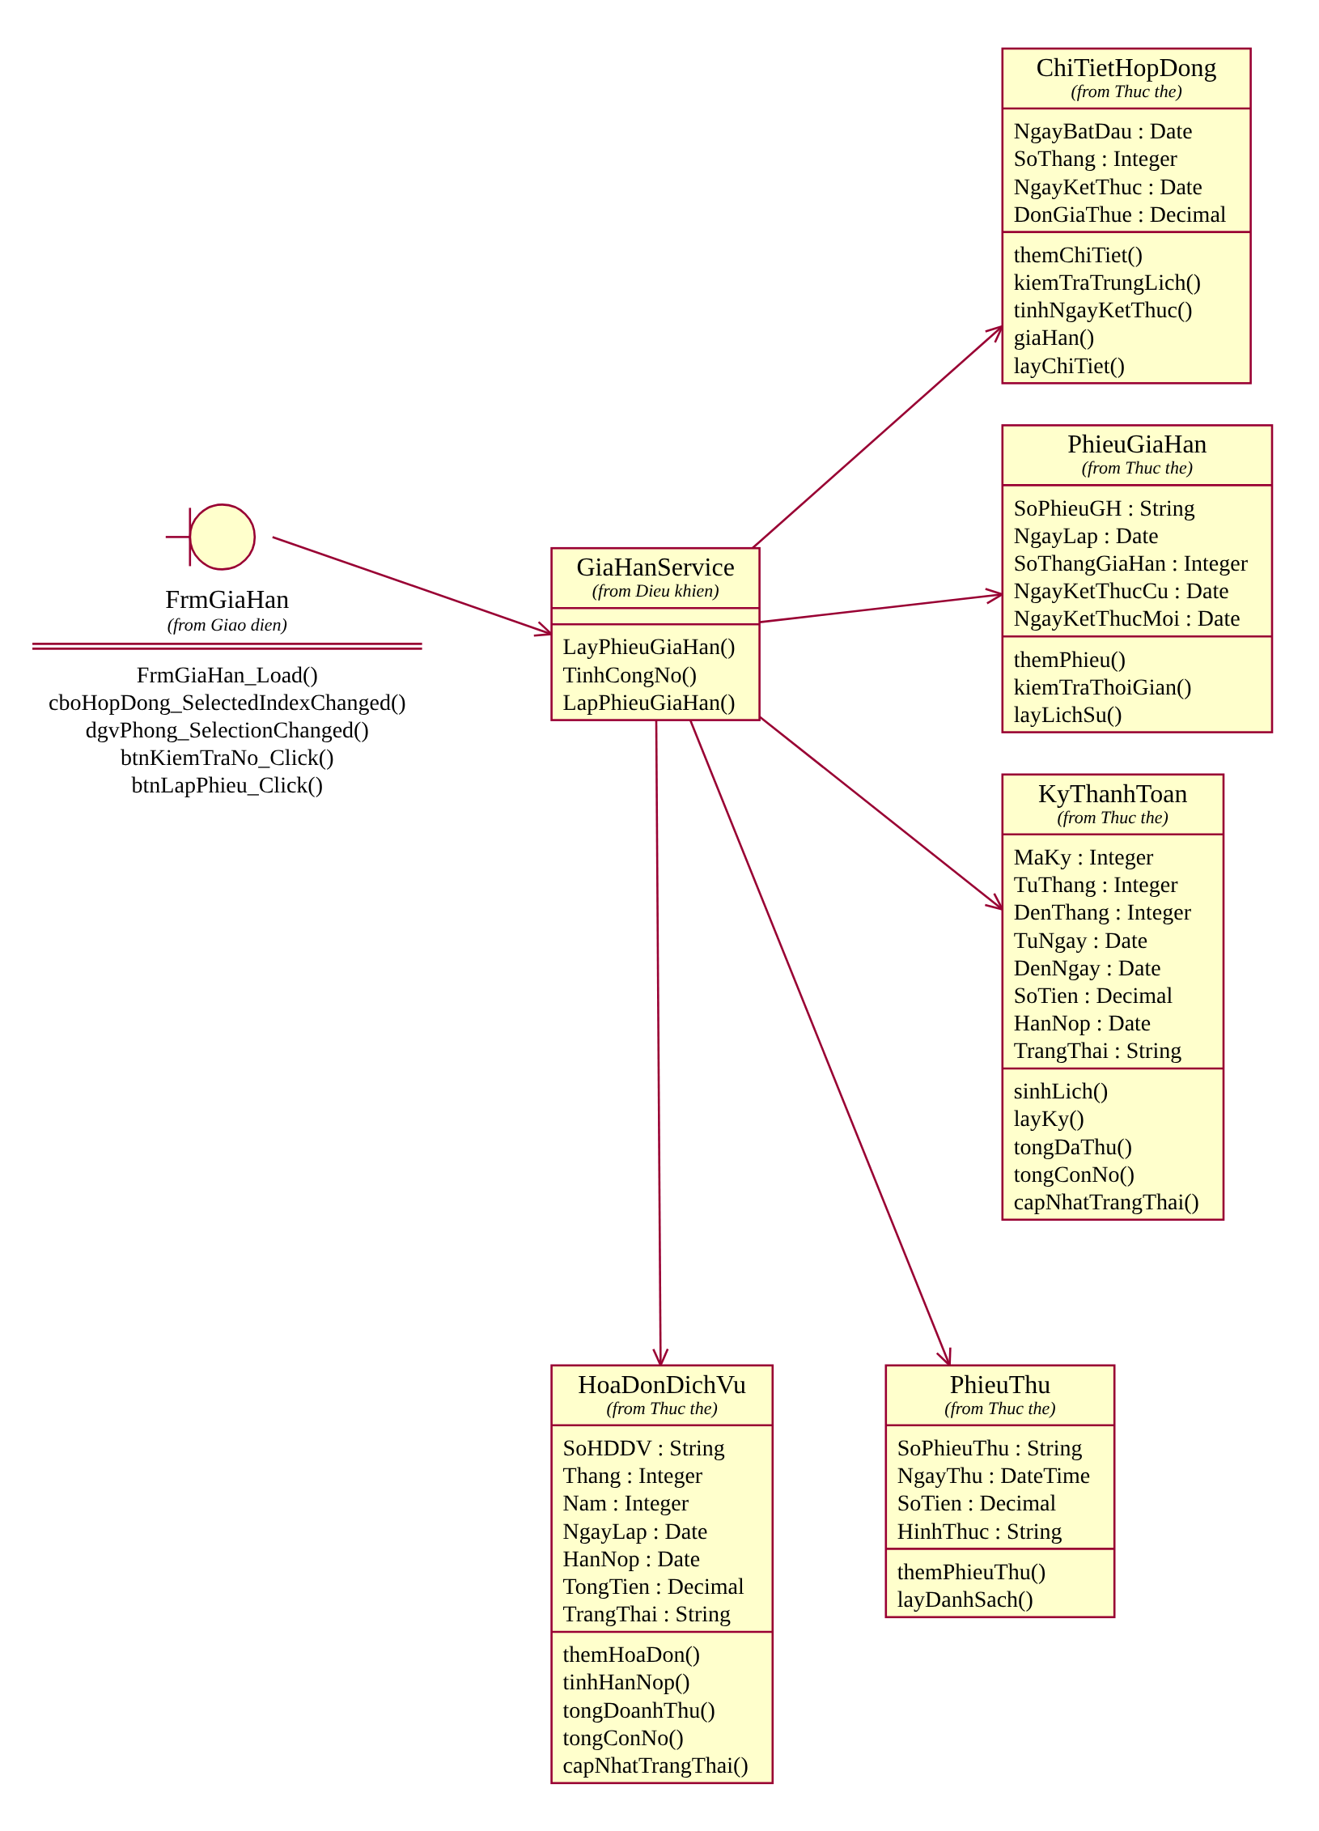
Hình P.23: Thiết kế lớp cho chức năng Lập phiếu gia hạn

f) Chức năng Nhân viên công ty - thẻ xe
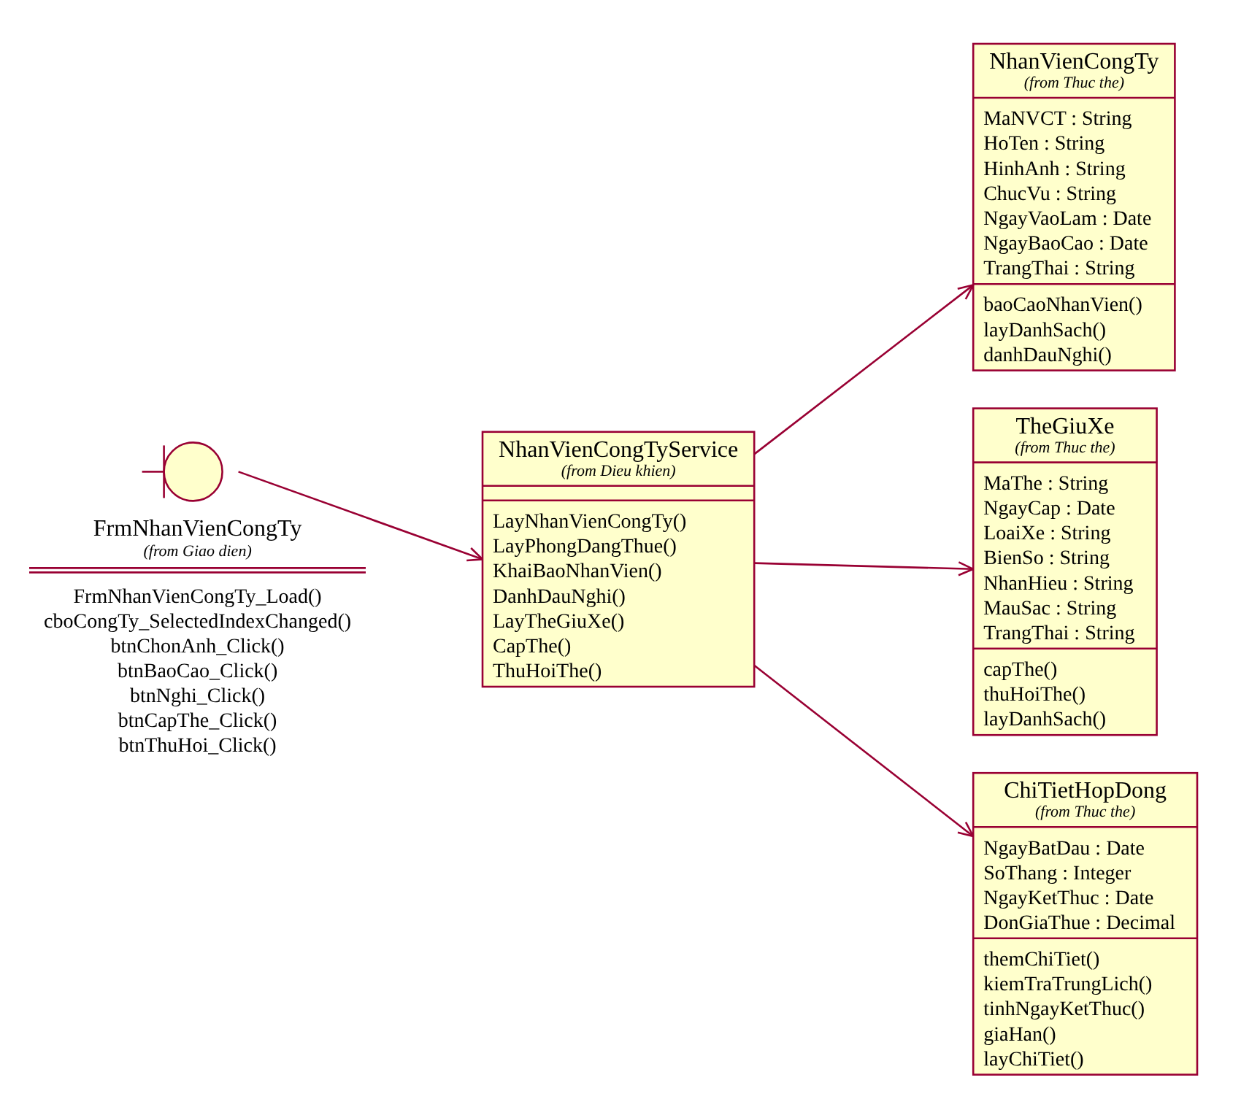
Hình P.24: Thiết kế lớp cho chức năng Nhân viên công ty - thẻ xe

g) Chức năng Kiểm tra phòng, biên bản phạt
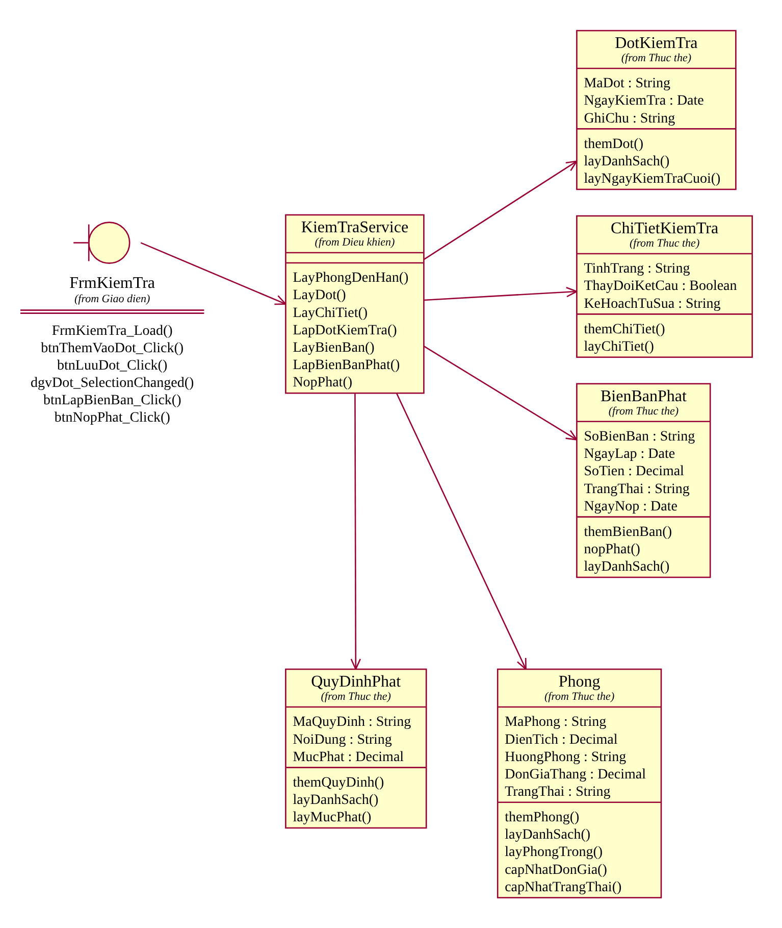
Hình P.25: Thiết kế lớp cho chức năng Kiểm tra phòng, biên bản phạt

h) Chức năng Thống kê
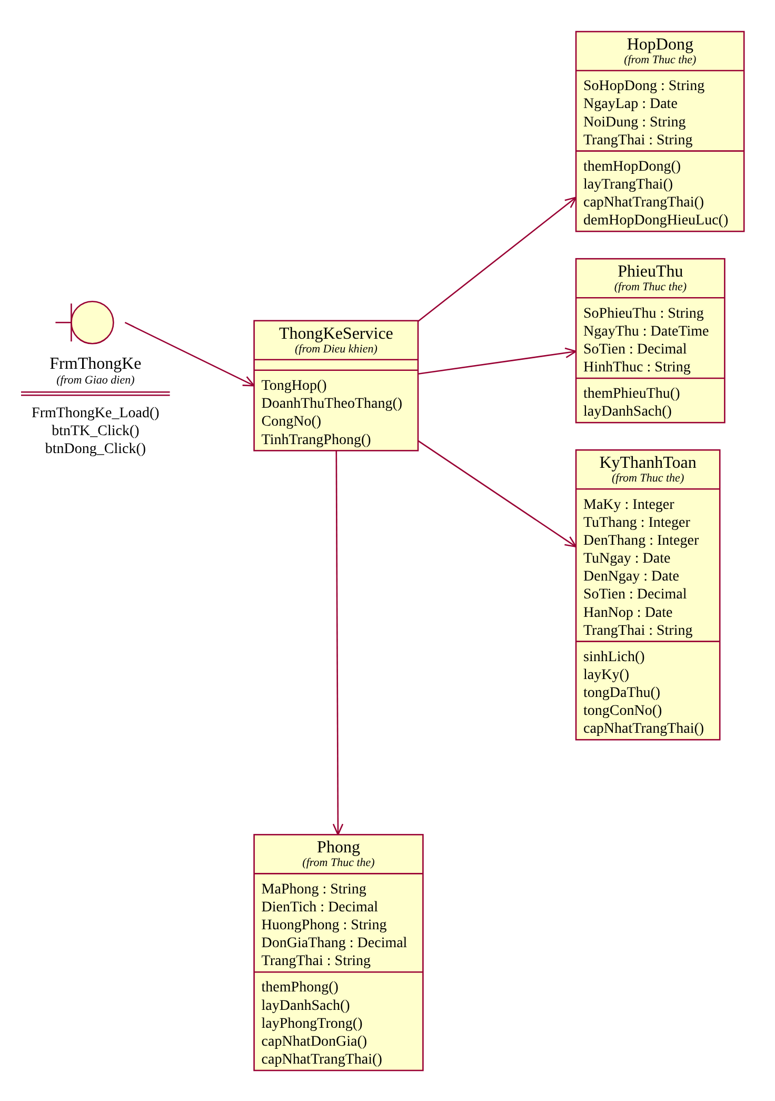
Hình P.26: Thiết kế lớp cho chức năng Thống kê

3.4. Biểu đồ hoạt động (Câu 5)
Biểu đồ hoạt động thể hiện luồng của Câu 4: từ lúc ký hợp đồng thuê (kiểm tra thời hạn >= 6 tháng và phòng trống, lập hợp đồng, sinh lịch), thu tiền thuê 6 tháng đầu, thu tiền thuê đầu mỗi tháng từ tháng thứ 7, lập hóa đơn dịch vụ cuối tháng và thu tiền dịch vụ, lặp đến hết hạn hợp đồng.
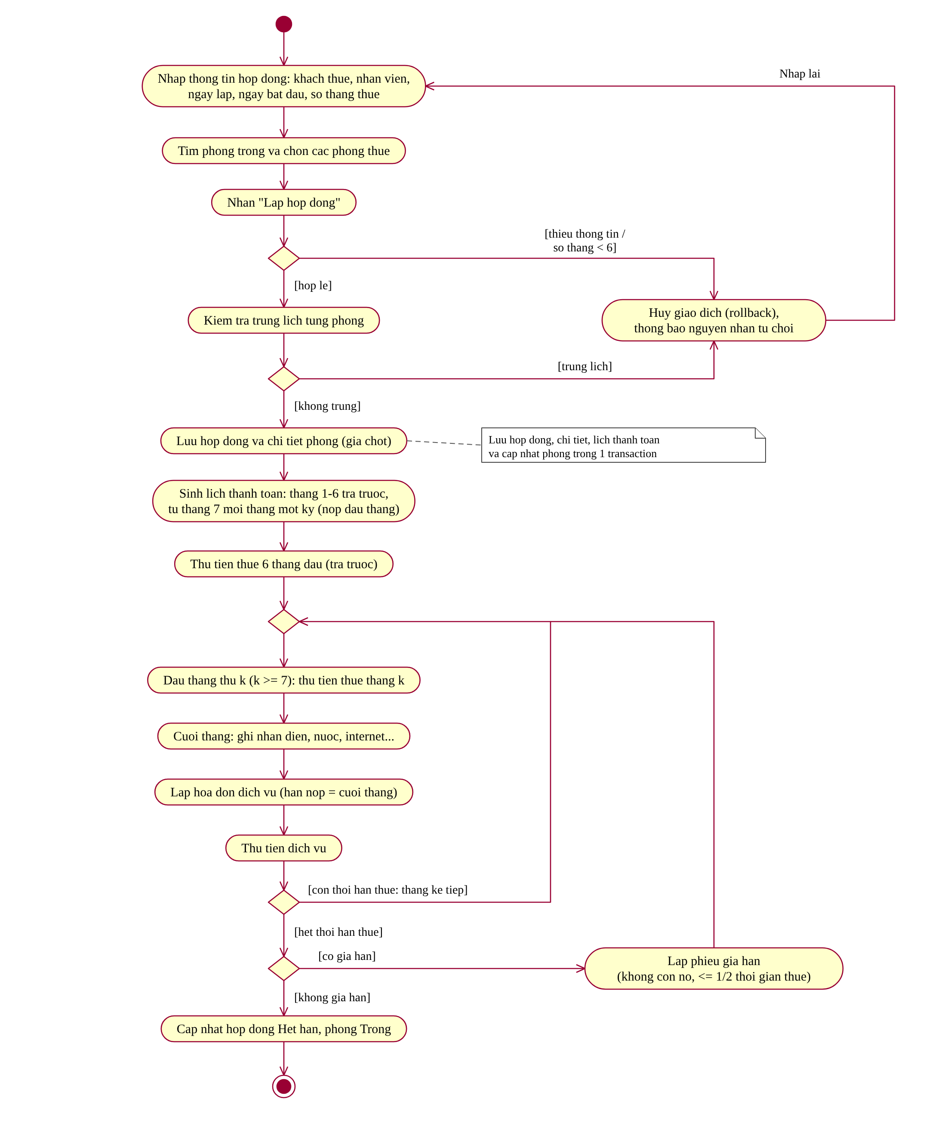
Hình P.27: Biểu đồ hoạt động cho Câu 4 (Câu 5)

4. THIẾT KẾ CƠ SỞ DỮ LIỆU

4.1. ERD
ERD triển khai trên SQL Server gồm 18 bảng; khóa ngoại thể hiện đúng các quan hệ của biểu đồ lớp (kết hợp, hợp thành), khóa ghép dùng cho các bảng chi tiết.
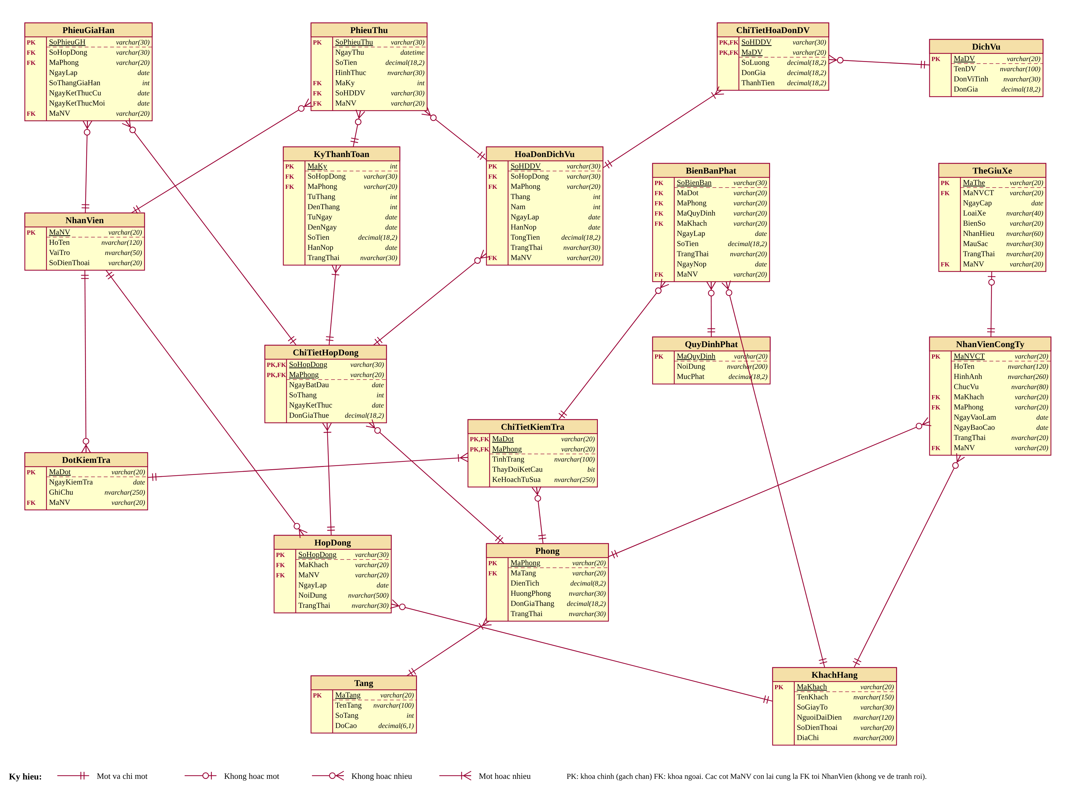
Hình P.28: ERD triển khai SQL Server

4.2. Danh sách bảng
Bảng | Khóa chính | Vai trò
NhanVien | MaNV | Nhân viên cao ốc theo vai trò (kinh doanh, kế toán, an ninh, kỹ thuật, quản lý).
Tang | MaTang | Tầng và độ cao.
Phong | MaPhong | Phòng: diện tích, hướng, đơn giá tháng, trạng thái; FK MaTang.
KhachHang | MaKhach | Khách / công ty thuê.
DichVu | MaDV | Danh mục dịch vụ (điện, nước, internet…) và đơn giá.
QuyDinhPhat | MaQuyDinh | Quy định phạt khi thay đổi kết cấu.
HopDong | SoHopDong | Đầu hợp đồng; FK MaKhach, MaNV.
ChiTietHopDong | SoHopDong + MaPhong | Phòng thuê, ngày bắt đầu/kết thúc, số tháng, giá chốt.
PhieuGiaHan | SoPhieuGH | Phiếu gia hạn; FK (SoHopDong, MaPhong), MaNV.
KyThanhToan | MaKy | Lịch thanh toán tiền thuê (kỳ 1 = 6 tháng đầu; sau đó theo tháng).
HoaDonDichVu | SoHDDV | Hóa đơn dịch vụ tháng của một phòng thuê.
ChiTietHoaDonDV | SoHDDV + MaDV | Số lượng, đơn giá, thành tiền từng dịch vụ.
PhieuThu | SoPhieuThu | Thu tiền thuê (MaKy) hoặc tiền dịch vụ (SoHDDV).
NhanVienCongTy | MaNVCT | Nhân viên làm việc tại các văn phòng (hình ảnh, chức vụ, công ty, phòng).
TheGiuXe | MaThe | Thẻ giữ xe; MaNVCT UNIQUE.
DotKiemTra | MaDot | Đợt kiểm tra phòng.
ChiTietKiemTra | MaDot + MaPhong | Tình trạng từng phòng, thay đổi kết cấu, kế hoạch tu sửa.
BienBanPhat | SoBienBan | Biên bản phạt theo quy định.

4.3. Ràng buộc quan trọng
- ChiTietHopDong.SoThang >= 6 (CHECK) – thuê tối thiểu 6 tháng; NgayKetThuc > NgayBatDau.
- Phong.DienTich > 0, DonGiaThang >= 0; Phong.TrangThai ∈ {Trống, Đang thuê, Bảo trì}.
- KyThanhToan: UNIQUE(SoHopDong, MaPhong, TuThang) – mỗi kỳ chỉ sinh một lần; CHECK DenThang >= TuThang.
- HoaDonDichVu: UNIQUE(SoHopDong, MaPhong, Thang, Nam) – mỗi tháng một hóa đơn dịch vụ cho một phòng thuê.
- ChiTietHoaDonDV: PK(SoHDDV, MaDV) – không lặp dịch vụ trong một hóa đơn; SoLuong > 0.
- PhieuThu: CHECK đúng một trong hai (MaKy, SoHDDV) khác NULL; SoTien > 0; HinhThuc ∈ {Tiền mặt, Chuyển khoản}.
- PhieuGiaHan: CHECK SoThangGiaHan > 0 và NgayKetThucMoi > NgayKetThucCu; điều kiện ≤ ½ và hết nợ kiểm tra ở GiaHanService (cần dữ liệu liên bảng).
- TheGiuXe: UNIQUE(MaNVCT) – mỗi nhân viên một thẻ; UNIQUE(BienSo).
- Transaction: lập hợp đồng + sinh lịch; thu tiền; lập hóa đơn dịch vụ; gia hạn; cấp thẻ; đánh dấu nghỉ và thu hồi thẻ.

4.4. Script SQL hoàn chỉnh – Database/QuanLyCaoOc.sql
IF DB_ID(N'QuanLyCaoOc') IS NULL CREATE DATABASE QuanLyCaoOc;
GO
USE QuanLyCaoOc;
GO

/* ---------- Xoa bang cu (theo thu tu phu thuoc) ---------- */
IF OBJECT_ID('BienBanPhat','U') IS NOT NULL DROP TABLE BienBanPhat;
IF OBJECT_ID('ChiTietKiemTra','U') IS NOT NULL DROP TABLE ChiTietKiemTra;
IF OBJECT_ID('DotKiemTra','U') IS NOT NULL DROP TABLE DotKiemTra;
IF OBJECT_ID('QuyDinhPhat','U') IS NOT NULL DROP TABLE QuyDinhPhat;
IF OBJECT_ID('TheGiuXe','U') IS NOT NULL DROP TABLE TheGiuXe;
IF OBJECT_ID('NhanVienCongTy','U') IS NOT NULL DROP TABLE NhanVienCongTy;
IF OBJECT_ID('PhieuThu','U') IS NOT NULL DROP TABLE PhieuThu;
IF OBJECT_ID('ChiTietHoaDonDV','U') IS NOT NULL DROP TABLE ChiTietHoaDonDV;
IF OBJECT_ID('HoaDonDichVu','U') IS NOT NULL DROP TABLE HoaDonDichVu;
IF OBJECT_ID('DichVu','U') IS NOT NULL DROP TABLE DichVu;
IF OBJECT_ID('KyThanhToan','U') IS NOT NULL DROP TABLE KyThanhToan;
IF OBJECT_ID('PhieuGiaHan','U') IS NOT NULL DROP TABLE PhieuGiaHan;
IF OBJECT_ID('ChiTietHopDong','U') IS NOT NULL DROP TABLE ChiTietHopDong;
IF OBJECT_ID('HopDong','U') IS NOT NULL DROP TABLE HopDong;
IF OBJECT_ID('KhachHang','U') IS NOT NULL DROP TABLE KhachHang;
IF OBJECT_ID('Phong','U') IS NOT NULL DROP TABLE Phong;
IF OBJECT_ID('Tang','U') IS NOT NULL DROP TABLE Tang;
IF OBJECT_ID('NhanVien','U') IS NOT NULL DROP TABLE NhanVien;
GO

/* ---------- Danh muc ---------- */
CREATE TABLE NhanVien(
MaNV varchar(20) NOT NULL PRIMARY KEY,
HoTen nvarchar(120) NOT NULL,
VaiTro nvarchar(50) NOT NULL,
SoDienThoai varchar(20) NULL
);

CREATE TABLE Tang(
MaTang varchar(20) NOT NULL PRIMARY KEY,
TenTang nvarchar(100) NOT NULL UNIQUE,
SoTang int NOT NULL UNIQUE CHECK(SoTang > 0),
DoCao decimal(6,1) NOT NULL CHECK(DoCao >= 0)
);

CREATE TABLE Phong(
MaPhong varchar(20) NOT NULL PRIMARY KEY,
MaTang varchar(20) NOT NULL,
DienTich decimal(8,2) NOT NULL CHECK(DienTich > 0),
HuongPhong nvarchar(30) NOT NULL,
DonGiaThang decimal(18,2) NOT NULL CHECK(DonGiaThang >= 0),
TrangThai nvarchar(30) NOT NULL DEFAULT N'Trống',
CONSTRAINT CK_Phong_TrangThai CHECK(TrangThai IN (N'Trống',N'Đang thuê',N'Bảo trì')),
CONSTRAINT FK_Phong_Tang FOREIGN KEY(MaTang) REFERENCES Tang(MaTang)
);

CREATE TABLE KhachHang(
MaKhach varchar(20) NOT NULL PRIMARY KEY,
TenKhach nvarchar(150) NOT NULL,
SoGiayTo varchar(30) NOT NULL UNIQUE, -- ma so thue / CCCD
NguoiDaiDien nvarchar(120) NOT NULL,
SoDienThoai varchar(20) NULL,
DiaChi nvarchar(200) NULL
);

CREATE TABLE DichVu(
MaDV varchar(20) NOT NULL PRIMARY KEY,
TenDV nvarchar(100) NOT NULL UNIQUE,
DonViTinh nvarchar(30) NOT NULL,
DonGia decimal(18,2) NOT NULL CHECK(DonGia >= 0)
);

CREATE TABLE QuyDinhPhat(
MaQuyDinh varchar(20) NOT NULL PRIMARY KEY,
NoiDung nvarchar(200) NOT NULL,
MucPhat decimal(18,2) NOT NULL CHECK(MucPhat > 0)
);
GO

/* ---------- Hop dong thue ---------- */
CREATE TABLE HopDong(
SoHopDong varchar(30) NOT NULL PRIMARY KEY,
MaKhach varchar(20) NOT NULL,
MaNV varchar(20) NOT NULL,
NgayLap date NOT NULL,
NoiDung nvarchar(500) NULL,
TrangThai nvarchar(30) NOT NULL DEFAULT N'Hiệu lực',
CONSTRAINT CK_HopDong_TrangThai CHECK(TrangThai IN (N'Hiệu lực',N'Hết hạn')),
CONSTRAINT FK_HopDong_KhachHang FOREIGN KEY(MaKhach) REFERENCES KhachHang(MaKhach),
CONSTRAINT FK_HopDong_NhanVien FOREIGN KEY(MaNV) REFERENCES NhanVien(MaNV)
);

CREATE TABLE ChiTietHopDong(
SoHopDong varchar(30) NOT NULL,
MaPhong varchar(20) NOT NULL,
NgayBatDau date NOT NULL,
SoThang int NOT NULL CHECK(SoThang >= 6), -- BR04: thue toi thieu 6 thang
NgayKetThuc date NOT NULL,
DonGiaThue decimal(18,2) NOT NULL CHECK(DonGiaThue >= 0), -- gia chot theo thang
CONSTRAINT PK_ChiTietHopDong PRIMARY KEY(SoHopDong,MaPhong),
CONSTRAINT CK_CTHD_Ngay CHECK(NgayKetThuc > NgayBatDau),
CONSTRAINT FK_CTHD_HopDong FOREIGN KEY(SoHopDong) REFERENCES HopDong(SoHopDong),
CONSTRAINT FK_CTHD_Phong FOREIGN KEY(MaPhong) REFERENCES Phong(MaPhong)
);

CREATE TABLE PhieuGiaHan(
SoPhieuGH varchar(30) NOT NULL PRIMARY KEY,
SoHopDong varchar(30) NOT NULL,
MaPhong varchar(20) NOT NULL,
NgayLap date NOT NULL,
SoThangGiaHan int NOT NULL CHECK(SoThangGiaHan > 0),
NgayKetThucCu date NOT NULL,
NgayKetThucMoi date NOT NULL,
MaNV varchar(20) NOT NULL,
CONSTRAINT CK_PhieuGiaHan_Ngay CHECK(NgayKetThucMoi > NgayKetThucCu),
CONSTRAINT FK_PhieuGiaHan_CTHD FOREIGN KEY(SoHopDong,MaPhong) REFERENCES ChiTietHopDong(SoHopDong,MaPhong),
CONSTRAINT FK_PhieuGiaHan_NhanVien FOREIGN KEY(MaNV) REFERENCES NhanVien(MaNV)
);

/* Moi ky: ky dau = thang 1-6 (tra truoc 6 thang); tu thang 7 moi thang 1 ky, han nop = dau thang */
CREATE TABLE KyThanhToan(
MaKy int IDENTITY(1,1) NOT NULL PRIMARY KEY,
SoHopDong varchar(30) NOT NULL,
MaPhong varchar(20) NOT NULL,
TuThang int NOT NULL CHECK(TuThang >= 1),
DenThang int NOT NULL,
TuNgay date NOT NULL,
DenNgay date NOT NULL,
SoTien decimal(18,2) NOT NULL CHECK(SoTien > 0),
HanNop date NOT NULL,
TrangThai nvarchar(30) NOT NULL DEFAULT N'Chưa thanh toán',
CONSTRAINT UQ_KyThanhToan UNIQUE(SoHopDong,MaPhong,TuThang),
CONSTRAINT CK_KyThanhToan_Thang CHECK(DenThang >= TuThang),
CONSTRAINT CK_KyThanhToan_TT CHECK(TrangThai IN (N'Chưa thanh toán',N'Thanh toán một phần',N'Đã thanh toán')),
CONSTRAINT FK_KyThanhToan_CTHD FOREIGN KEY(SoHopDong,MaPhong) REFERENCES ChiTietHopDong(SoHopDong,MaPhong)
);
GO

/* ---------- Dich vu cuoi thang ---------- */
CREATE TABLE HoaDonDichVu(
SoHDDV varchar(30) NOT NULL PRIMARY KEY,
SoHopDong varchar(30) NOT NULL,
MaPhong varchar(20) NOT NULL,
Thang int NOT NULL CHECK(Thang BETWEEN 1 AND 12),
Nam int NOT NULL CHECK(Nam >= 2000),
NgayLap date NOT NULL,
HanNop date NOT NULL, -- cuoi thang
TongTien decimal(18,2) NOT NULL DEFAULT 0,
TrangThai nvarchar(30) NOT NULL DEFAULT N'Chưa thanh toán',
MaNV varchar(20) NOT NULL,
CONSTRAINT UQ_HoaDonDV UNIQUE(SoHopDong,MaPhong,Thang,Nam),
CONSTRAINT CK_HoaDonDV_TT CHECK(TrangThai IN (N'Chưa thanh toán',N'Thanh toán một phần',N'Đã thanh toán')),
CONSTRAINT FK_HoaDonDV_CTHD FOREIGN KEY(SoHopDong,MaPhong) REFERENCES ChiTietHopDong(SoHopDong,MaPhong),
CONSTRAINT FK_HoaDonDV_NhanVien FOREIGN KEY(MaNV) REFERENCES NhanVien(MaNV)
);

CREATE TABLE ChiTietHoaDonDV(
SoHDDV varchar(30) NOT NULL,
MaDV varchar(20) NOT NULL,
SoLuong decimal(18,2) NOT NULL CHECK(SoLuong > 0),
DonGia decimal(18,2) NOT NULL CHECK(DonGia >= 0),
ThanhTien decimal(18,2) NOT NULL,
CONSTRAINT PK_ChiTietHoaDonDV PRIMARY KEY(SoHDDV,MaDV),
CONSTRAINT FK_CTHDDV_HoaDon FOREIGN KEY(SoHDDV) REFERENCES HoaDonDichVu(SoHDDV),
CONSTRAINT FK_CTHDDV_DichVu FOREIGN KEY(MaDV) REFERENCES DichVu(MaDV)
);

/* Phieu thu: thu cho DUNG MOT trong hai doi tuong: ky tien thue hoac hoa don dich vu */
CREATE TABLE PhieuThu(
SoPhieuThu varchar(30) NOT NULL PRIMARY KEY,
NgayThu datetime NOT NULL,
SoTien decimal(18,2) NOT NULL CHECK(SoTien > 0),
HinhThuc nvarchar(30) NOT NULL,
MaKy int NULL,
SoHDDV varchar(30) NULL,
MaNV varchar(20) NOT NULL,
CONSTRAINT CK_PhieuThu_HinhThuc CHECK(HinhThuc IN (N'Tiền mặt',N'Chuyển khoản')),
CONSTRAINT CK_PhieuThu_DoiTuong CHECK((MaKy IS NOT NULL AND SoHDDV IS NULL) OR (MaKy IS NULL AND SoHDDV IS NOT NULL)),
CONSTRAINT FK_PhieuThu_Ky FOREIGN KEY(MaKy) REFERENCES KyThanhToan(MaKy),
CONSTRAINT FK_PhieuThu_HoaDonDV FOREIGN KEY(SoHDDV) REFERENCES HoaDonDichVu(SoHDDV),
CONSTRAINT FK_PhieuThu_NhanVien FOREIGN KEY(MaNV) REFERENCES NhanVien(MaNV)
);
GO

/* ---------- Nhan vien cong ty va the giu xe ---------- */
CREATE TABLE NhanVienCongTy(
MaNVCT varchar(20) NOT NULL PRIMARY KEY,
HoTen nvarchar(120) NOT NULL,
HinhAnh nvarchar(260) NULL, -- duong dan file anh
ChucVu nvarchar(80) NOT NULL,
MaKhach varchar(20) NOT NULL, -- cong ty
MaPhong varchar(20) NOT NULL, -- ten phong -> tang suy ra tu Phong
NgayVaoLam date NOT NULL,
NgayBaoCao date NOT NULL,
TrangThai nvarchar(20) NOT NULL DEFAULT N'Đang làm',
MaNV varchar(20) NOT NULL, -- nhan vien cao oc tiep nhan bao cao
CONSTRAINT CK_NVCT_TrangThai CHECK(TrangThai IN (N'Đang làm',N'Đã nghỉ')),
CONSTRAINT FK_NVCT_KhachHang FOREIGN KEY(MaKhach) REFERENCES KhachHang(MaKhach),
CONSTRAINT FK_NVCT_Phong FOREIGN KEY(MaPhong) REFERENCES Phong(MaPhong),
CONSTRAINT FK_NVCT_NhanVien FOREIGN KEY(MaNV) REFERENCES NhanVien(MaNV)
);

CREATE TABLE TheGiuXe(
MaThe varchar(20) NOT NULL PRIMARY KEY,
MaNVCT varchar(20) NOT NULL UNIQUE, -- moi nhan vien mot the
NgayCap date NOT NULL,
LoaiXe nvarchar(40) NOT NULL,
BienSo varchar(20) NOT NULL UNIQUE,
NhanHieu nvarchar(60) NULL,
MauSac nvarchar(30) NULL,
TrangThai nvarchar(20) NOT NULL DEFAULT N'Hiệu lực',
MaNV varchar(20) NOT NULL,
CONSTRAINT CK_TheGiuXe_TT CHECK(TrangThai IN (N'Hiệu lực',N'Đã thu hồi')),
CONSTRAINT FK_TheGiuXe_NVCT FOREIGN KEY(MaNVCT) REFERENCES NhanVienCongTy(MaNVCT),
CONSTRAINT FK_TheGiuXe_NhanVien FOREIGN KEY(MaNV) REFERENCES NhanVien(MaNV)
);
GO

/* ---------- Kiem tra phong va phat ---------- */
CREATE TABLE DotKiemTra(
MaDot varchar(20) NOT NULL PRIMARY KEY,
NgayKiemTra date NOT NULL,
GhiChu nvarchar(250) NULL,
MaNV varchar(20) NOT NULL,
CONSTRAINT FK_DotKiemTra_NhanVien FOREIGN KEY(MaNV) REFERENCES NhanVien(MaNV)
);

CREATE TABLE ChiTietKiemTra(
MaDot varchar(20) NOT NULL,
MaPhong varchar(20) NOT NULL,
TinhTrang nvarchar(100) NOT NULL,
ThayDoiKetCau bit NOT NULL DEFAULT 0,
KeHoachTuSua nvarchar(250) NULL,
CONSTRAINT PK_ChiTietKiemTra PRIMARY KEY(MaDot,MaPhong),
CONSTRAINT FK_CTKT_Dot FOREIGN KEY(MaDot) REFERENCES DotKiemTra(MaDot),
CONSTRAINT FK_CTKT_Phong FOREIGN KEY(MaPhong) REFERENCES Phong(MaPhong)
);

CREATE TABLE BienBanPhat(
SoBienBan varchar(30) NOT NULL PRIMARY KEY,
MaDot varchar(20) NOT NULL,
MaPhong varchar(20) NOT NULL,
MaQuyDinh varchar(20) NOT NULL,
MaKhach varchar(20) NOT NULL,
NgayLap date NOT NULL,
SoTien decimal(18,2) NOT NULL CHECK(SoTien > 0),
TrangThai nvarchar(20) NOT NULL DEFAULT N'Chưa nộp',
NgayNop date NULL,
MaNV varchar(20) NOT NULL,
CONSTRAINT CK_BienBanPhat_TT CHECK(TrangThai IN (N'Chưa nộp',N'Đã nộp')),
CONSTRAINT FK_BBP_CTKT FOREIGN KEY(MaDot,MaPhong) REFERENCES ChiTietKiemTra(MaDot,MaPhong),
CONSTRAINT FK_BBP_QuyDinh FOREIGN KEY(MaQuyDinh) REFERENCES QuyDinhPhat(MaQuyDinh),
CONSTRAINT FK_BBP_KhachHang FOREIGN KEY(MaKhach) REFERENCES KhachHang(MaKhach),
CONSTRAINT FK_BBP_NhanVien FOREIGN KEY(MaNV) REFERENCES NhanVien(MaNV)
);
GO

/* ---------- Du lieu mau ---------- */
INSERT INTO NhanVien VALUES
('NV01',N'Trần Minh Khoa',N'NV kinh doanh','0901000001'),
('NV02',N'Lê Thu Hà',N'NV kế toán','0901000002'),
('NV03',N'Phạm Quốc Bảo',N'NV an ninh','0901000003'),
('NV04',N'Võ Thanh Tùng',N'NV kỹ thuật','0901000004'),
('NV05',N'Nguyễn Sĩ Quỳnh',N'Quản lý','0901000005');

INSERT INTO Tang VALUES
('T01',N'Tầng 1',1,4.0),('T02',N'Tầng 2',2,8.0),('T03',N'Tầng 3',3,12.0),
('T04',N'Tầng 4',4,16.0),('T05',N'Tầng 5',5,20.0);

INSERT INTO Phong VALUES
('P0101', 'T01', 45.00,N'Đông', 22000000,N'Trống'),
('P0102', 'T01', 60.00,N'Tây', 27000000,N'Trống'),
('P0201', 'T02', 50.00,N'Đông', 24000000,N'Trống'),
('P0202', 'T02', 80.00,N'Nam', 36000000,N'Trống'),
('P0301', 'T03', 50.00,N'Đông', 26000000,N'Trống'),
('P0302', 'T03', 75.00,N'Bắc', 36000000,N'Trống'),
('P0401', 'T04', 55.00,N'Tây', 30000000,N'Trống'),
('P0402', 'T04', 90.00,N'Nam', 46000000,N'Trống'),
('P0501', 'T05', 60.00,N'Đông', 36000000,N'Trống'),
('P0502', 'T05',120.00,N'Nam', 66000000,N'Trống');

INSERT INTO KhachHang VALUES
('KH01',N'Công ty TNHH Phần mềm Sao Mai','0312345678',N'Nguyễn Văn An','0283800001',N'12 Nguyễn Huệ, Q1, TP.HCM'),
('KH02',N'Công ty CP Thương mại Hoàng Long','0398765432',N'Trần Thị Bích','0283800002',N'45 Lê Lợi, Q1, TP.HCM');

INSERT INTO DichVu VALUES
('DV01',N'Điện',N'kWh',3500),
('DV02',N'Nước',N'm3',18000),
('DV03',N'Internet',N'Tháng',1200000),
('DV04',N'Vệ sinh',N'Tháng',500000);

INSERT INTO QuyDinhPhat VALUES
('QD01',N'Tự ý thay đổi vách ngăn, kết cấu văn phòng',20000000),
('QD02',N'Tự ý khoan đục, đi lại hệ thống điện - nước',10000000);
GO

5. KIẾN TRÚC VÀ HỆ THỐNG FORM
Kiến trúc: WinForms UI → Service/Business Logic → Data/Db → SQL Server. Form không viết SQL trực tiếp; các nghiệp vụ nhiều bảng dùng transaction trong Service. Mọi Service trả về KetQuaXuLy (ThanhCong, ThongBao) để Form hiển thị thông báo thống nhất qua UiHelper.ThongBao.
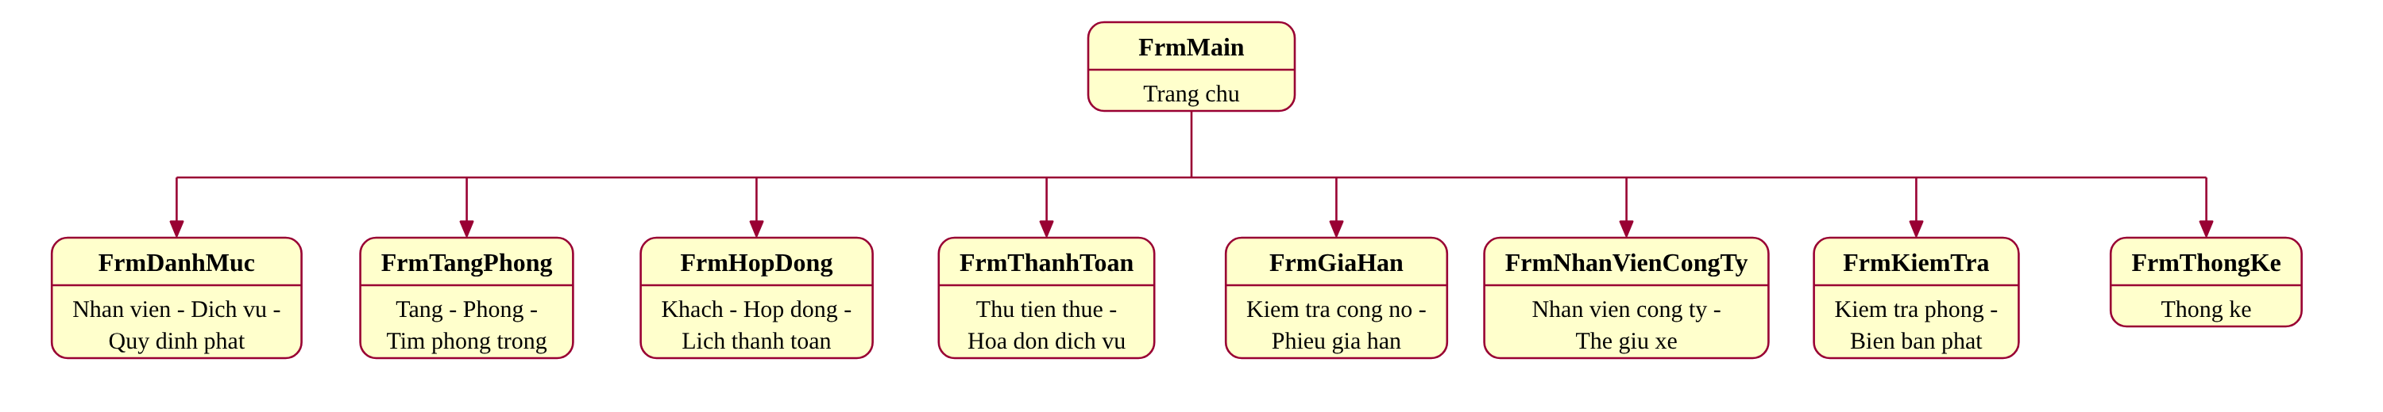
Hình P.29: Sơ đồ điều hướng hệ thống Form
Form | Actor chính | Mục đích
FrmMain | Nhân viên | Điều hướng đến các Form.
FrmDanhMuc | Nhân viên | Nhân viên, dịch vụ, quy định phạt.
FrmTangPhong | NV kinh doanh | Tầng, phòng, đơn giá, tra cứu phòng trống, bảo trì.
FrmHopDong | NV kinh doanh | Khách thuê, lập hợp đồng nhiều phòng, xem lịch thanh toán.
FrmThanhToan | NV kế toán | Thu tiền thuê (6 tháng đầu, từ tháng 7), hóa đơn dịch vụ cuối tháng, thu tiền dịch vụ.
FrmGiaHan | NV kinh doanh | Kiểm tra công nợ và lập phiếu gia hạn.
FrmNhanVienCongTy | NV an ninh | Báo cáo nhân viên công ty, hình ảnh, cấp/thu hồi thẻ giữ xe.
FrmKiemTra | NV kỹ thuật | Phòng đến hạn kiểm tra, đợt kiểm tra, biên bản phạt, nộp phạt.
FrmThongKe | Quản lý | Thống kê doanh thu, công nợ, tình trạng phòng.

6. THIẾT KẾ GIAO DIỆN
FrmMain
Đối tượng sử dụng: Nhân viên. Mục đích: Điều hướng.
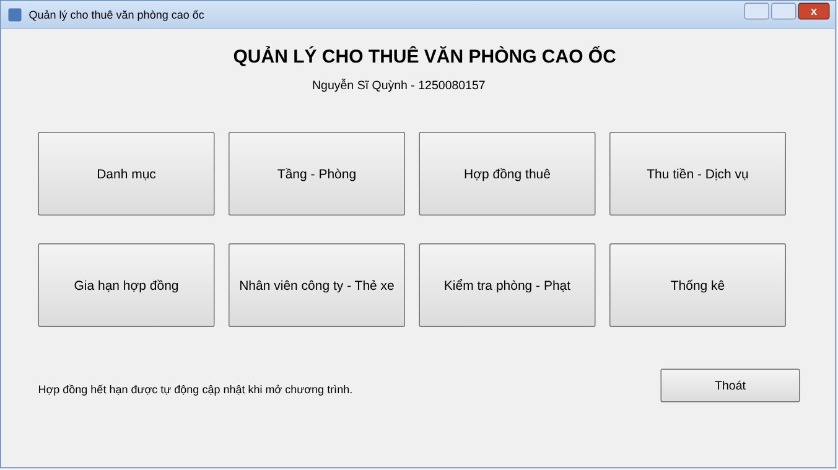
Giao diện FrmMain
FrmDanhMuc
Đối tượng sử dụng: Nhân viên. Mục đích: Nhân viên, dịch vụ, quy định phạt.
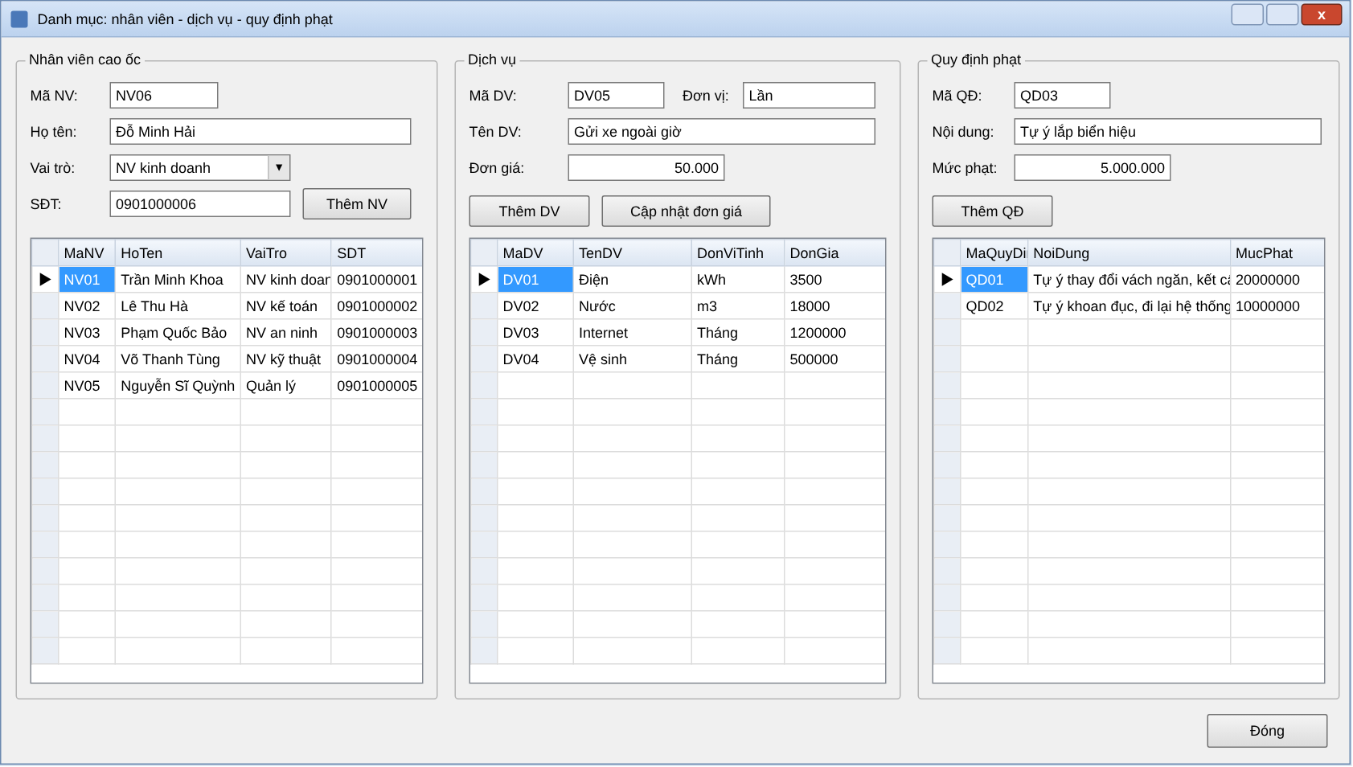
Giao diện FrmDanhMuc
FrmTangPhong
Đối tượng sử dụng: NV kinh doanh. Mục đích: Tầng, phòng, phòng trống, bảo trì.
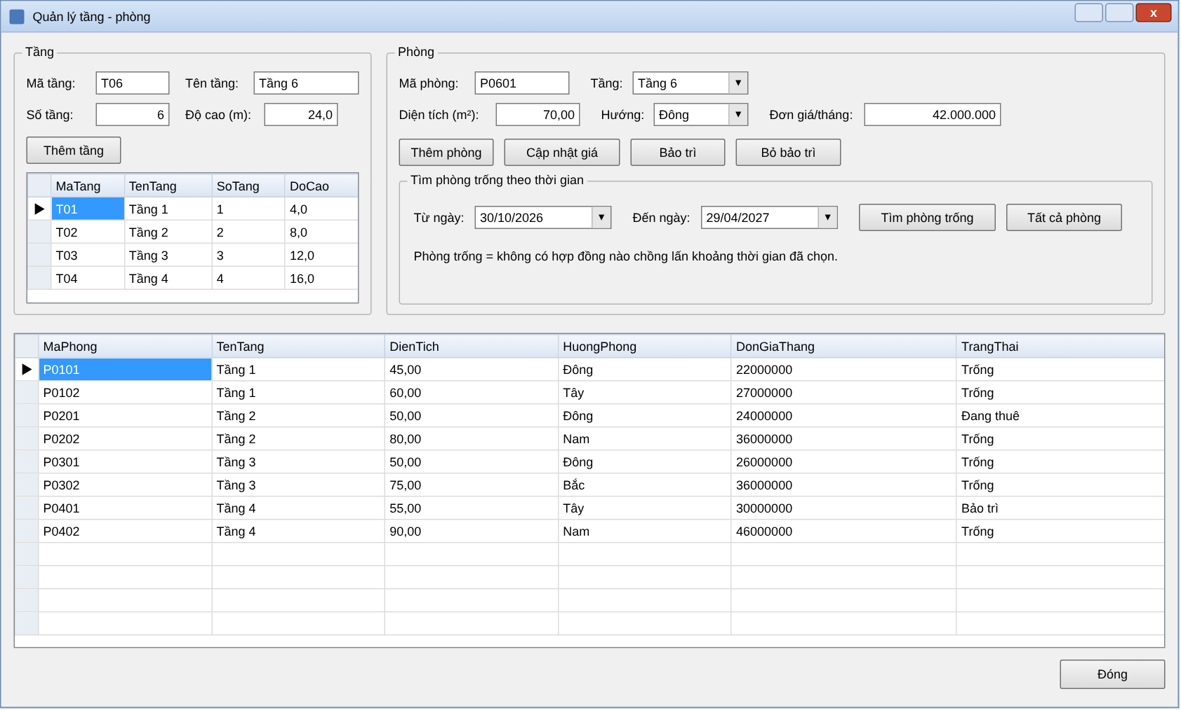
Giao diện FrmTangPhong
FrmHopDong
Đối tượng sử dụng: NV kinh doanh. Mục đích: Khách thuê và lập hợp đồng.
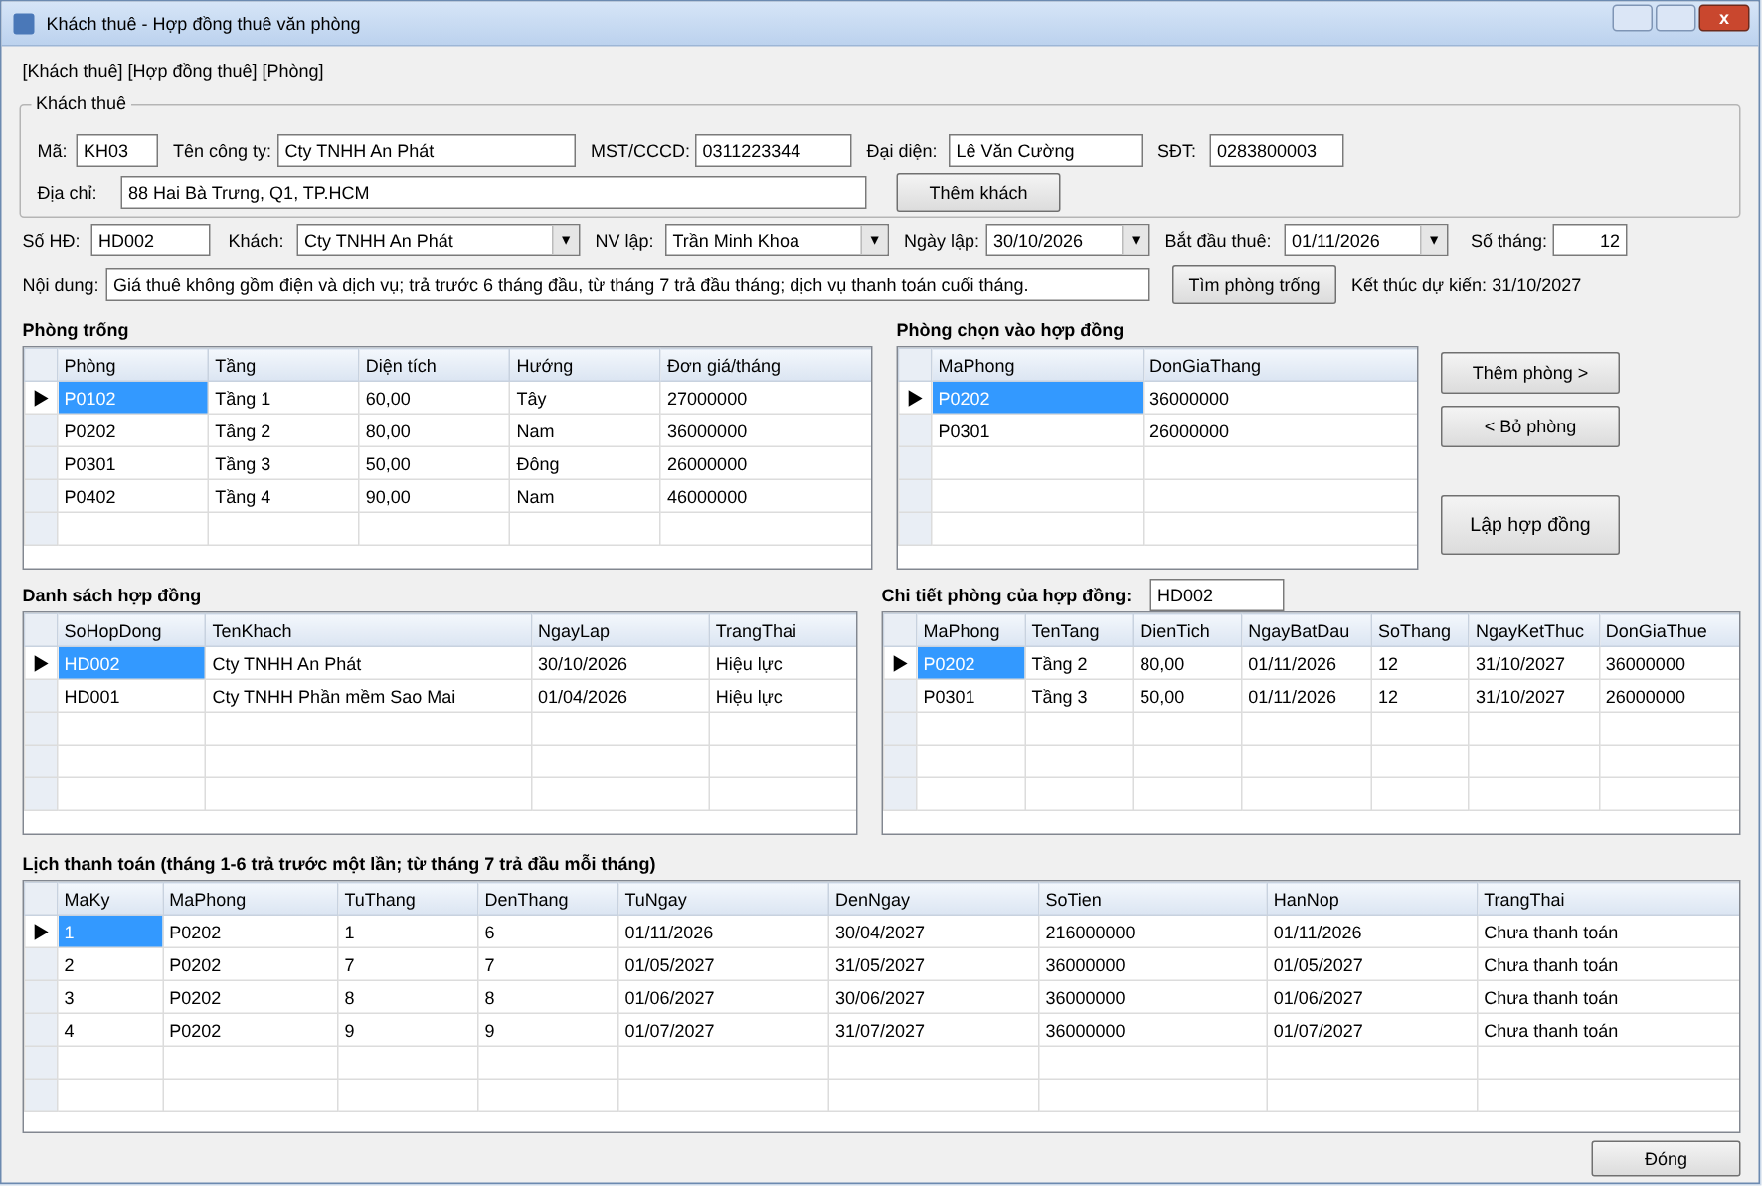
Giao diện FrmHopDong
FrmThanhToan – tab Tiền thuê
Đối tượng sử dụng: NV kế toán. Mục đích: Thu tiền thuê theo kỳ.
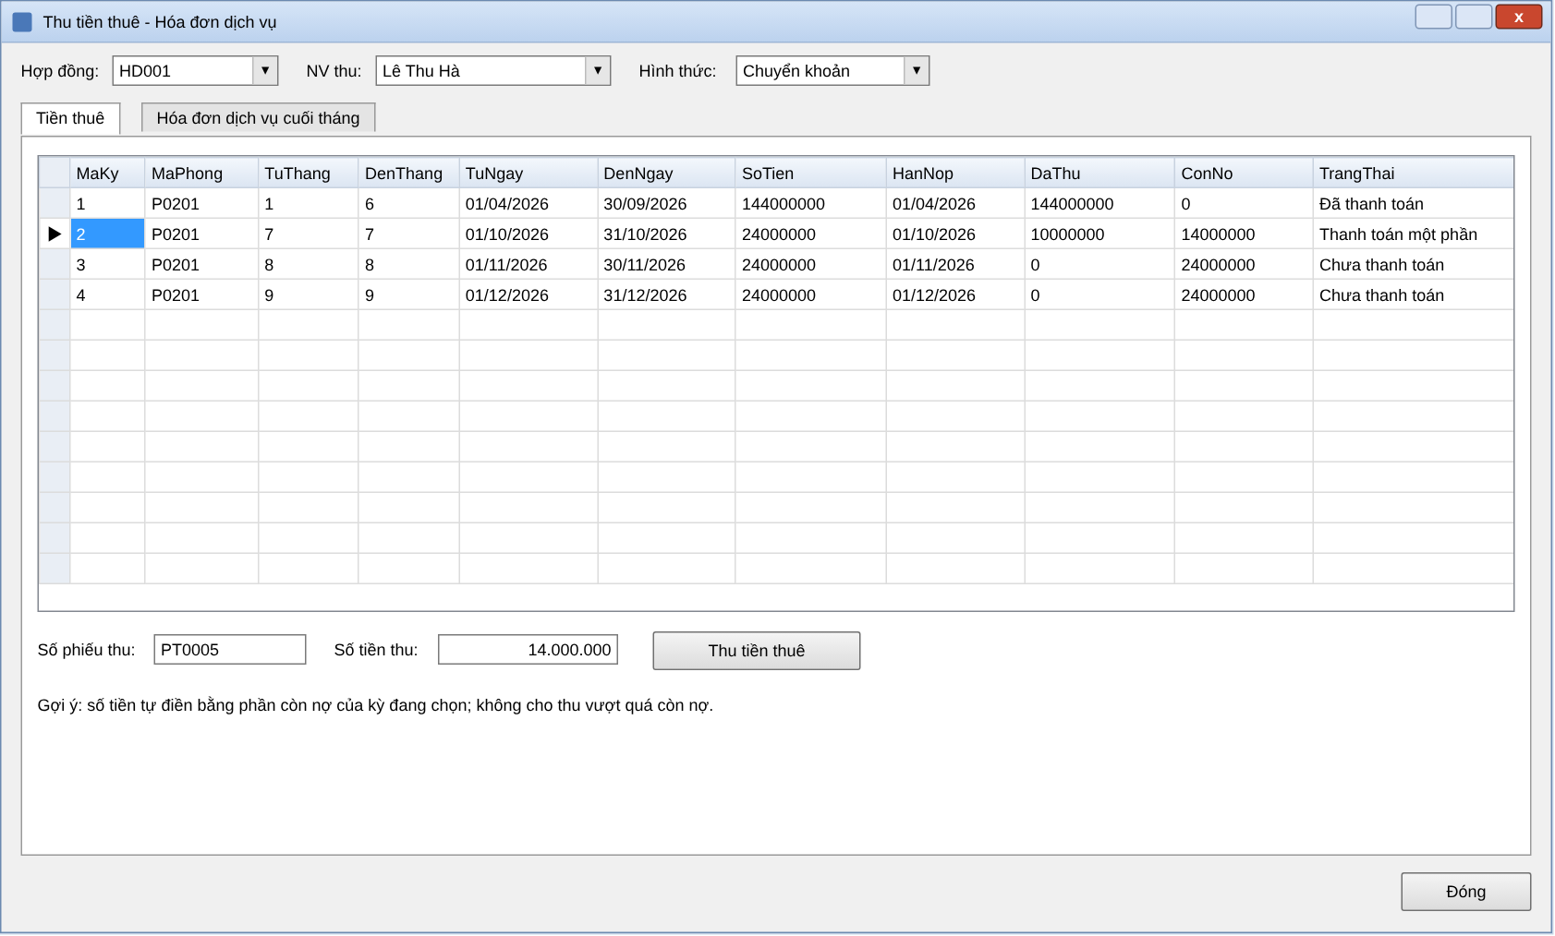
Giao diện FrmThanhToan – tab Tiền thuê
FrmThanhToan – tab Hóa đơn dịch vụ
Đối tượng sử dụng: NV kế toán. Mục đích: Hóa đơn dịch vụ cuối tháng và thu tiền.
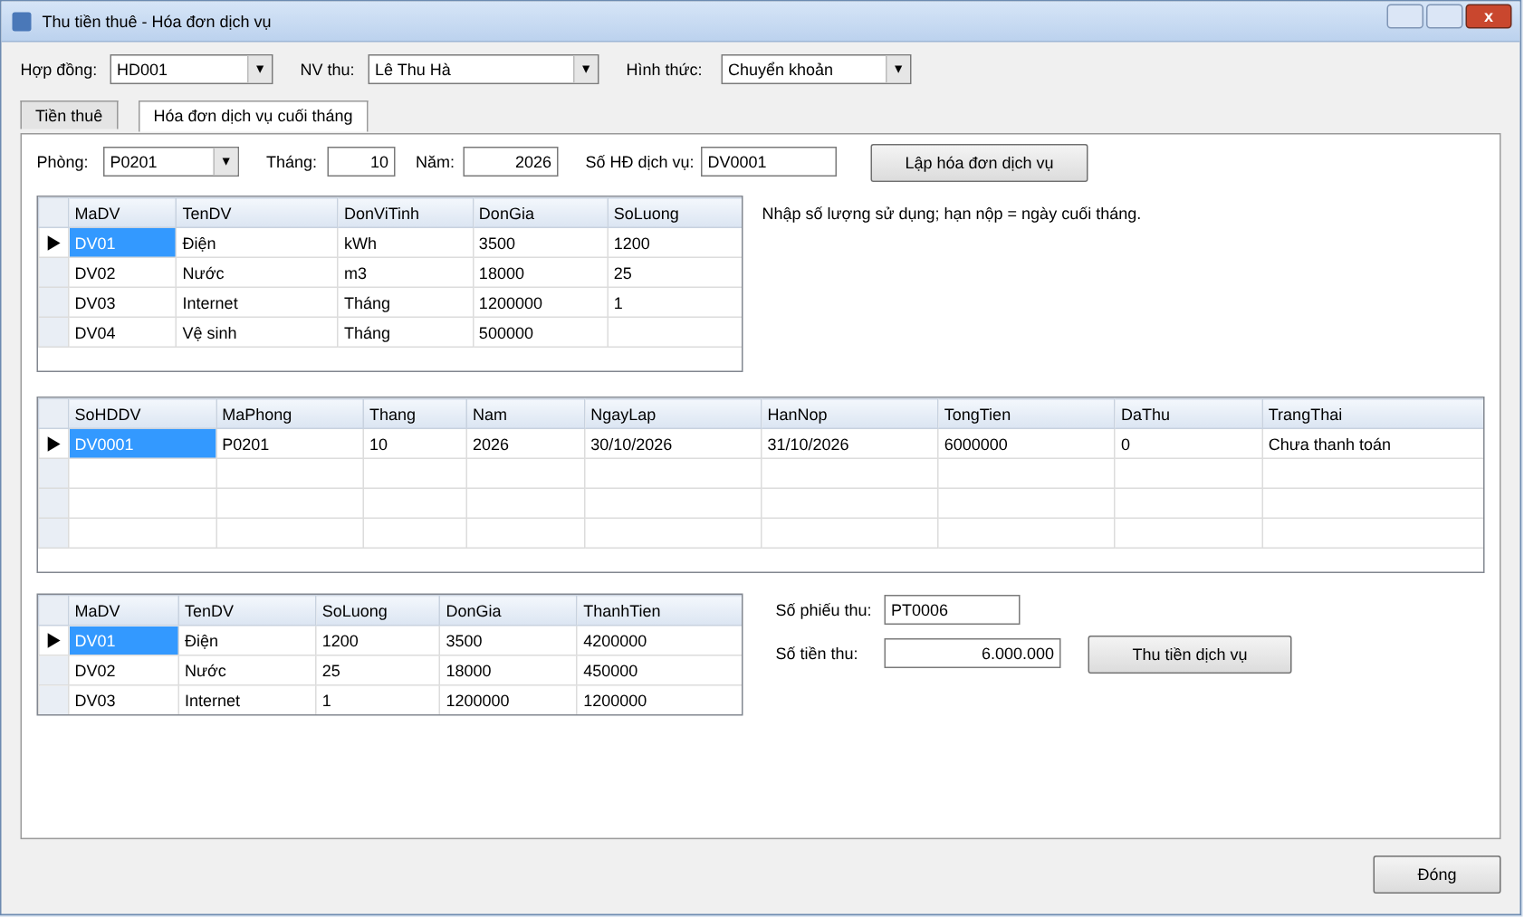
Giao diện FrmThanhToan – tab Hóa đơn dịch vụ
FrmGiaHan
Đối tượng sử dụng: NV kinh doanh. Mục đích: Kiểm tra nợ và lập phiếu gia hạn.
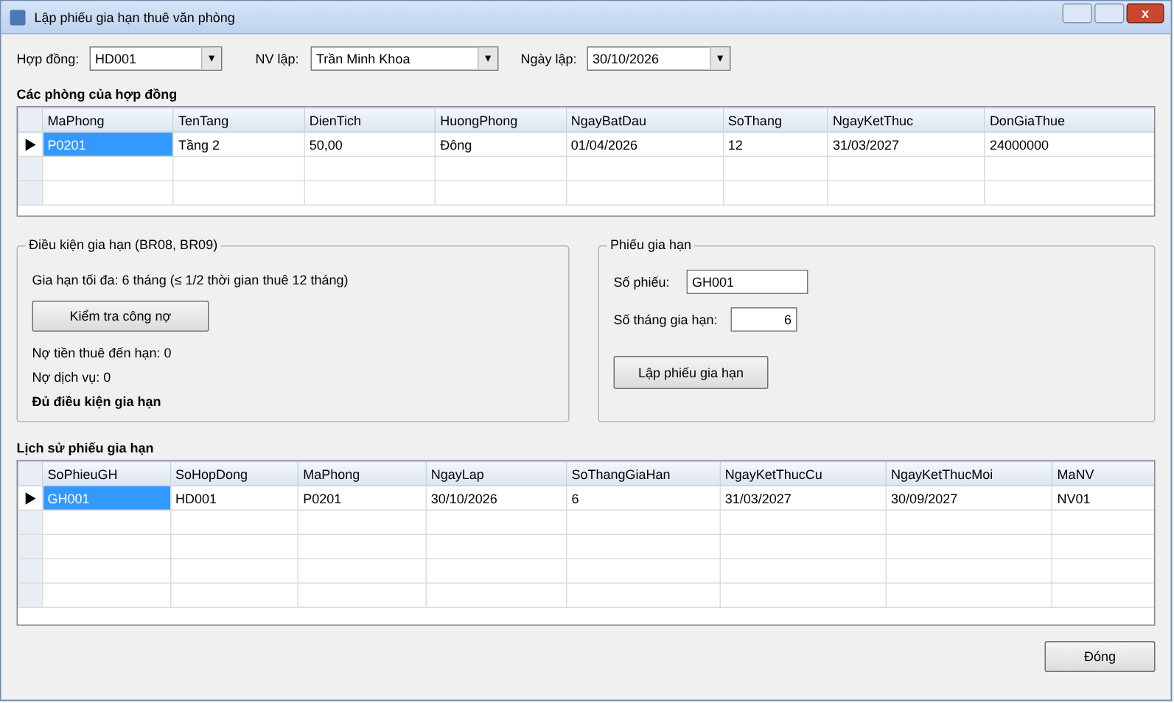
Giao diện FrmGiaHan
FrmNhanVienCongTy
Đối tượng sử dụng: NV an ninh. Mục đích: Nhân viên công ty và thẻ giữ xe.
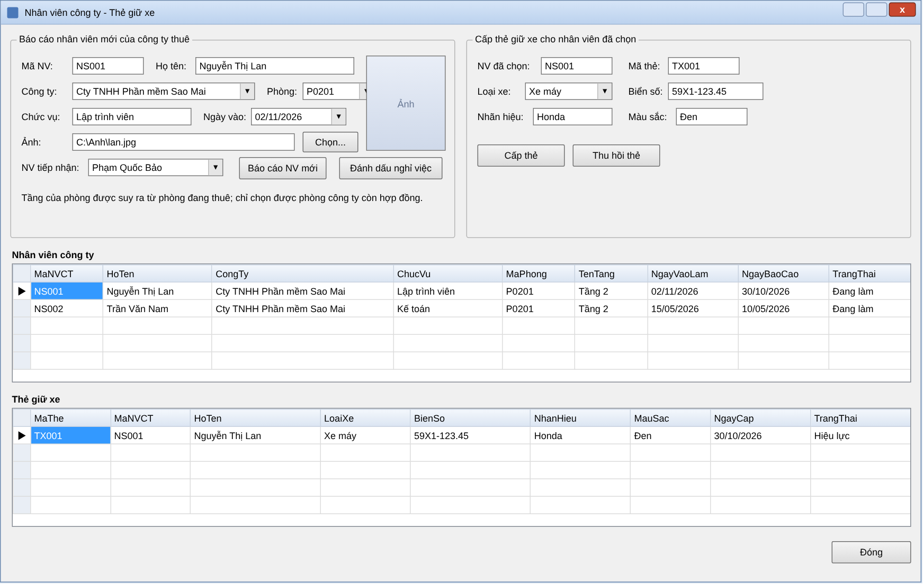
Giao diện FrmNhanVienCongTy
FrmKiemTra
Đối tượng sử dụng: NV kỹ thuật. Mục đích: Kiểm tra phòng và biên bản phạt.
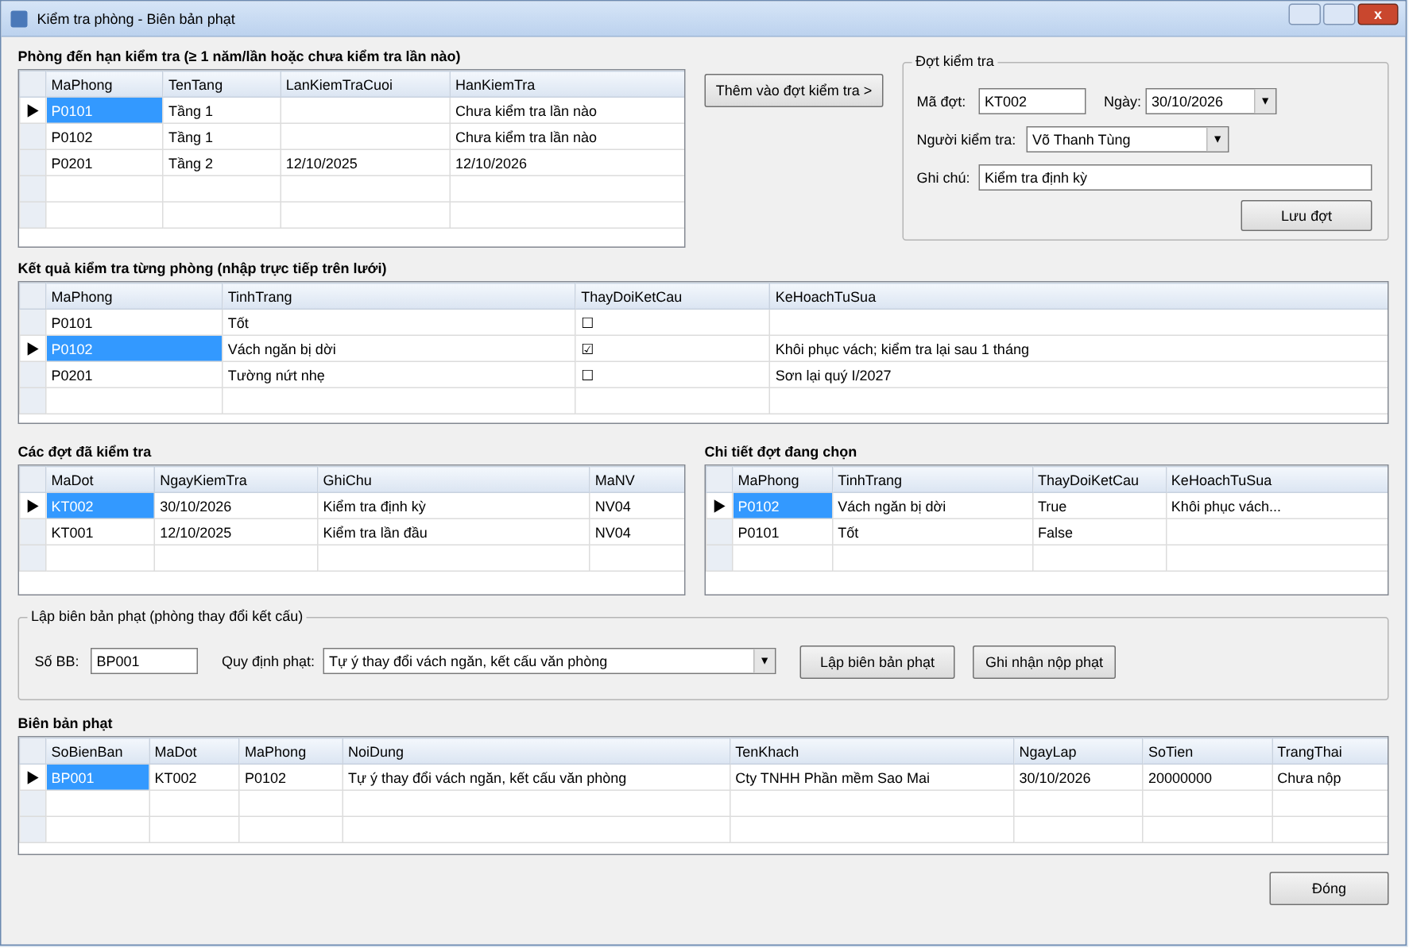
Giao diện FrmKiemTra
FrmThongKe
Đối tượng sử dụng: Quản lý. Mục đích: Thống kê.
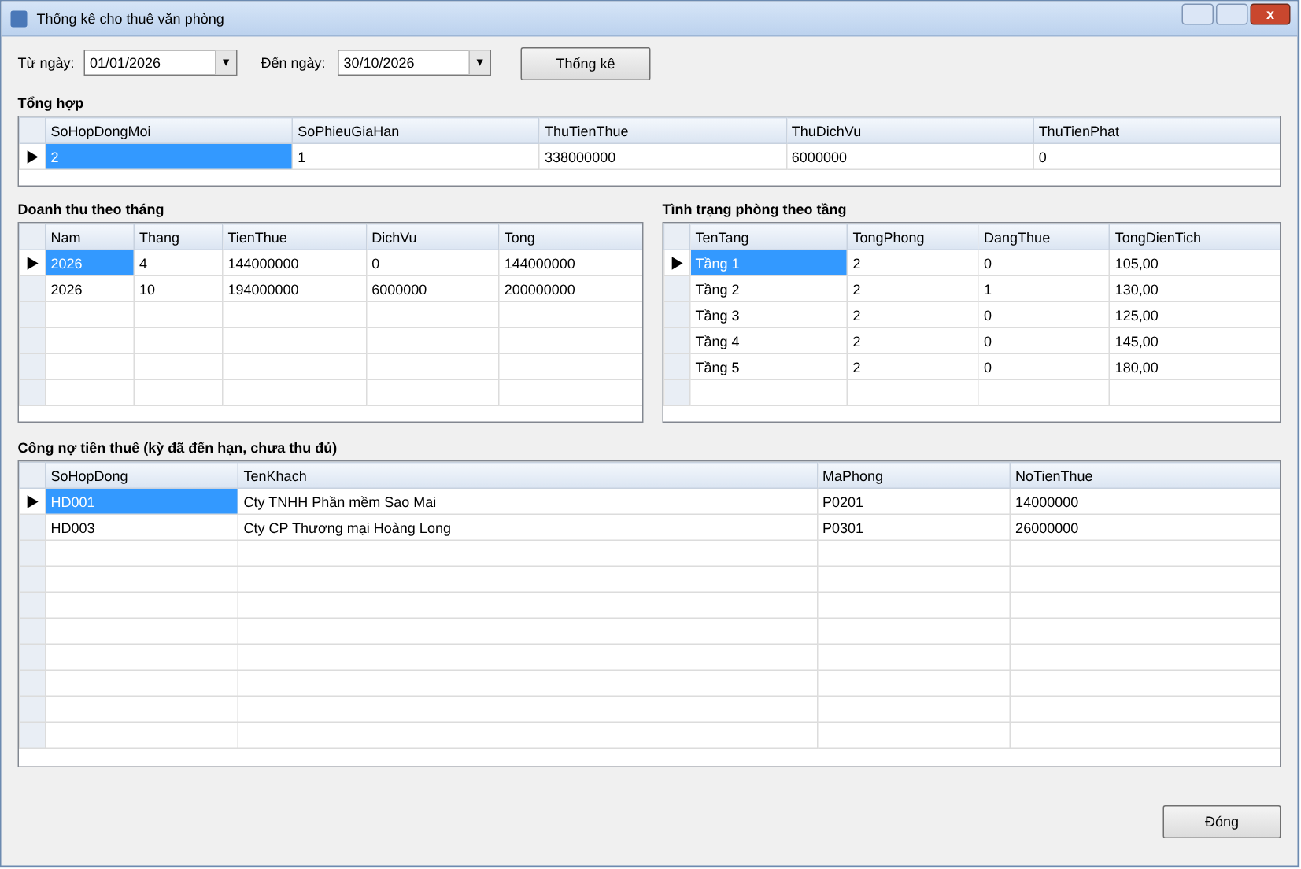
Giao diện FrmThongKe

7. TẠO MÔI TRƯỜNG VÀ PROJECT – STEP BY STEP
Bước 1. Khởi động Visual Studio 2022
- Mở Visual Studio 2022 (đã cài workload “.NET desktop development”).
- Chọn Create a new project.
Bước 2. Chọn mẫu project
- Tìm và chọn Windows Forms App (.NET Framework). Ngôn ngữ: C#; Platform: Windows; Project type: Desktop.
- Nhấn Next.
Bước 3. Cấu hình project
- Project name: QuanLyCaoOc; Solution name: QuanLyCaoOc; Framework: .NET Framework 4.7.2.
- Nhấn Create. Visual Studio tạo sẵn Form1 và Program.cs.
Bước 4. Nhận biết giao diện làm việc
- Toolbox (kéo control), Designer (thiết kế Form), Solution Explorer (cây file), Properties (đặt thuộc tính (Name), Text, Dock…).
- Chọn Form1 → xóa (Delete) vì sẽ dùng FrmMain.
Bước 5. Tạo cấu trúc thư mục
- Chuột phải project → Add → New Folder, tạo: Data, Services, Forms.
- Data: Db.cs, KetQuaXuLy.cs. Services: các lớp nghiệp vụ. Forms: các Windows Form và UiHelper.cs.
- Thêm tham chiếu: Add → Reference → Assemblies → Framework → chọn System.Configuration (bắt buộc cho ConfigurationManager).
Bước 6. Tạo Database và kết nối
- Mở SQL Server Management Studio hoặc SQL Server Object Explorer, chạy file Database/QuanLyCaoOc.sql.
- Nếu không dùng LocalDB, sửa Data Source trong App.config cho đúng máy (ví dụ .\SQLEXPRESS).
- Add → New Item → Application Configuration File (App.config) và dán nội dung bên dưới.
App.config
<?xml version="1.0" encoding="utf-8" ?>
<configuration>
<startup>
<supportedRuntime version="v4.0" sku=".NETFramework,Version=v4.7.2" />
</startup>
<connectionStrings>
<add name="QuanLyCaoOcDB"
connectionString="Data Source=(localdb)\MSSQLLocalDB;Initial Catalog=QuanLyCaoOc;Integrated Security=True"
providerName="System.Data.SqlClient" />
</connectionStrings>
</configuration>

Bước 7. Lớp truy cập dữ liệu Data/Db.cs và KetQuaXuLy.cs
Db cung cấp ba hàm dùng chung Query (trả DataTable), Execute (INSERT/UPDATE/DELETE) và Scalar (giá trị đơn); luôn dùng tham số SqlParameter, không nối chuỗi SQL. KetQuaXuLy gói kết quả (ThanhCong, ThongBao) và các lớp dữ liệu nhỏ (PhongThueItem, DichVuDungItem, KiemTraPhongItem, CongNoPhong).
Data/Db.cs
using System.Configuration;
using System.Data;
using System.Data.SqlClient;

namespace QuanLyCaoOc.Data
{
public static class Db
{
public static string ConnectionString
{
get { return ConfigurationManager.ConnectionStrings["QuanLyCaoOcDB"].ConnectionString; }
}

public static SqlConnection OpenConnection()
{
var cn = new SqlConnection(ConnectionString);
cn.Open();
return cn;
}

public static DataTable Query(string sql, params SqlParameter[] ps)
{
using (var cn = OpenConnection())
using (var cmd = new SqlCommand(sql, cn))
using (var da = new SqlDataAdapter(cmd))
{
if (ps != null) cmd.Parameters.AddRange(ps);
var dt = new DataTable();
da.Fill(dt);
return dt;
}
}

public static int Execute(string sql, params SqlParameter[] ps)
{
using (var cn = OpenConnection())
using (var cmd = new SqlCommand(sql, cn))
{
if (ps != null) cmd.Parameters.AddRange(ps);
return cmd.ExecuteNonQuery();
}
}

public static object Scalar(string sql, params SqlParameter[] ps)
{
using (var cn = OpenConnection())
using (var cmd = new SqlCommand(sql, cn))
{
if (ps != null) cmd.Parameters.AddRange(ps);
return cmd.ExecuteScalar();
}
}
}
}

Data/KetQuaXuLy.cs
namespace QuanLyCaoOc.Data
{
/// <summary>Ket qua tra ve cua moi nghiep vu: thanh cong hay ly do tu choi.</summary>
public class KetQuaXuLy
{
public bool ThanhCong { get; private set; }
public string ThongBao { get; private set; }

public static KetQuaXuLy Ok(string thongBao)
{
return new KetQuaXuLy { ThanhCong = true, ThongBao = thongBao };
}

public static KetQuaXuLy Fail(string thongBao)
{
return new KetQuaXuLy { ThanhCong = false, ThongBao = thongBao };
}
}

/// <summary>Mot phong duoc chon vao hop dong.</summary>
public class PhongThueItem
{
public string MaPhong { get; set; }
public decimal DonGiaThang { get; set; }
}

/// <summary>Mot dong dich vu trong hoa don cuoi thang.</summary>
public class DichVuDungItem
{
public string MaDV { get; set; }
public decimal SoLuong { get; set; }
public decimal DonGia { get; set; }
}

/// <summary>Ket qua kiem tra mot phong trong dot kiem tra.</summary>
public class KiemTraPhongItem
{
public string MaPhong { get; set; }
public string TinhTrang { get; set; }
public bool ThayDoiKetCau { get; set; }
public string KeHoachTuSua { get; set; }
}

/// <summary>Cong no cua mot phong thue tai thoi diem kiem tra gia han.</summary>
public class CongNoPhong
{
public decimal NoTienThue { get; set; }
public decimal NoDichVu { get; set; }
public bool ConNo { get { return NoTienThue > 0 || NoDichVu > 0; } }
}
}

Bước 8. Program.cs và UiHelper
Program.cs khởi chạy FrmMain. UiHelper gom các hàm dùng chung (nạp ComboBox, đọc ô DataGridView, hiện thông báo kết quả) để các Form không lặp code.
Program.cs
using System;
using System.Windows.Forms;
using QuanLyCaoOc.Forms;

namespace QuanLyCaoOc
{
static class Program
{
[STAThread]
static void Main()
{
Application.EnableVisualStyles();
Application.SetCompatibleTextRenderingDefault(false);
Application.Run(new FrmMain());
}
}
}

Forms/UiHelper.cs
using System.Data;
using System.Windows.Forms;
using QuanLyCaoOc.Data;

namespace QuanLyCaoOc.Forms
{
/// <summary>Ham dung chung cho cac Form de khong lap code.</summary>
public static class UiHelper
{
public static void NapCombo(ComboBox cbo, DataTable dt, string hienThi, string giaTri)
{
cbo.DataSource = dt;
cbo.DisplayMember = hienThi;
cbo.ValueMember = giaTri;
cbo.DropDownStyle = ComboBoxStyle.DropDownList;
}

public static string GiaTri(ComboBox cbo)
{
return cbo.SelectedValue == null ? "" : cbo.SelectedValue.ToString();
}

public static string Cell(DataGridView dgv, string cot)
{
if (dgv.CurrentRow == null || dgv.CurrentRow.Index < 0) return "";
object v = dgv.CurrentRow.Cells[cot].Value;
return v == null ? "" : v.ToString();
}

/// <summary>Hien thong bao ket qua; tra ve true neu thanh cong.</summary>
public static bool ThongBao(KetQuaXuLy kq)
{
MessageBox.Show(kq.ThongBao, "Quản lý cao ốc",
MessageBoxButtons.OK, kq.ThanhCong ? MessageBoxIcon.Information : MessageBoxIcon.Warning);
return kq.ThanhCong;
}
}
}

Bước 9. Thêm từng Form
Cách 1 (nhanh, khuyến nghị) – dùng file thiết kế có sẵn FrmXxx.Designer.cs:
- Chuột phải thư mục Forms → Add → Existing Item → chọn đồng thời FrmXxx.cs và FrmXxx.Designer.cs trong thư mục Forms của source → Add. Visual Studio tự nhận đây là Windows Form và hiển thị giao diện giống hình ở mục 6.
- Lặp lại cho 9 Form: FrmMain, FrmDanhMuc, FrmTangPhong, FrmHopDong, FrmThanhToan, FrmGiaHan, FrmNhanVienCongTy, FrmKiemTra, FrmThongKe.
- File Designer.cs đã khai báo đủ control đúng (Name), vị trí, kích thước và đã gắn sẵn các sự kiện (Click, SelectionChanged, SelectedIndexChanged, Load) với các hàm trong FrmXxx.cs, nên không phải kéo thả hay tạo event thủ công. Nhấn F5 để chạy.
- Cách 2 (tự thiết kế) – nếu muốn tự kéo thả để học:
- Chuột phải thư mục Forms → Add → Windows Form (Form) → đặt tên theo mục 8 (ví dụ FrmHopDong.cs).
- Kéo control từ Toolbox, đặt (Name) đúng bảng control; đặt Text cho Form và nút.
- Mở FrmXxx.cs (View Code), thay bằng code của mục 8; tạo hàm sự kiện đúng tên bằng cách double-click control hoặc Properties → Events (biểu tượng tia chớp).
- Namespace của toàn bộ project là QuanLyCaoOc (QuanLyCaoOc.Data, .Services, .Forms).

8. HƯỚNG DẪN CODE TỪNG FORM – STEP BY STEP
Cách làm: mỗi Form đi theo cùng trình tự: Add Windows Form → kéo control → đặt (Name) → thiết lập thuộc tính → tạo event → gọi Service → chạy thử. Không viết SQL trong event handler: Form chỉ đọc dữ liệu nhập, gọi Service và hiển thị KetQuaXuLy. Nếu dùng file FrmXxx.Designer.cs kèm theo (Bước 9, cách 1) thì phần kéo control và gắn event đã có sẵn; các bảng control/event bên dưới dùng để đối chiếu.

8.1. FrmMain – màn hình chính
1. Add → Windows Form → đặt tên FrmMain; đặt Text “Quản lý cho thuê văn phòng cao ốc”; StartPosition = CenterScreen.
2. Kéo 9 Button theo bảng, đặt (Name) và Text.
3. Double-click từng nút để tạo hàm Click; mỗi hàm mở Form tương ứng bằng ShowDialog.
(Name) | Loại | Vai trò
btnDanhMuc | Button | Mở FrmDanhMuc
btnTangPhong | Button | Mở FrmTangPhong
btnHopDong | Button | Mở FrmHopDong
btnThanhToan | Button | Mở FrmThanhToan
btnGiaHan | Button | Mở FrmGiaHan
btnNhanVienCT | Button | Mở FrmNhanVienCongTy
btnKiemTra | Button | Mở FrmKiemTra
btnThongKe | Button | Mở FrmThongKe
btnThoat | Button | Xác nhận và đóng chương trình

Control | Event | Hàm xử lý
(Form) | Load | FrmMain_Load
btnDanhMuc | Click | btnDanhMuc_Click
btnTangPhong | Click | btnTangPhong_Click
btnHopDong | Click | btnHopDong_Click
btnThanhToan | Click | btnThanhToan_Click
btnGiaHan | Click | btnGiaHan_Click
btnNhanVienCT | Click | btnNhanVienCT_Click
btnKiemTra | Click | btnKiemTra_Click
btnThongKe | Click | btnThongKe_Click
btnThoat | Click | btnThoat_Click

Forms/FrmMain.cs
using System;
using System.Windows.Forms;
using QuanLyCaoOc.Services;

namespace QuanLyCaoOc.Forms
{
public partial class FrmMain : Form
{
public FrmMain() { InitializeComponent(); }

private void FrmMain_Load(object sender, EventArgs e)
{
try { new HopDongService().CapNhatTrangThai(); } // hop dong het han -> phong Trong
catch (Exception ex) { MessageBox.Show("Không kết nối được CSDL: " + ex.Message); }
}

private void Mo(Form f) { f.ShowDialog(this); f.Dispose(); }

private void btnDanhMuc_Click(object sender, EventArgs e) { Mo(new FrmDanhMuc()); }
private void btnTangPhong_Click(object sender, EventArgs e) { Mo(new FrmTangPhong()); }
private void btnHopDong_Click(object sender, EventArgs e) { Mo(new FrmHopDong()); }
private void btnThanhToan_Click(object sender, EventArgs e) { Mo(new FrmThanhToan()); }
private void btnGiaHan_Click(object sender, EventArgs e) { Mo(new FrmGiaHan()); }
private void btnNhanVienCT_Click(object sender, EventArgs e) { Mo(new FrmNhanVienCongTy()); }
private void btnKiemTra_Click(object sender, EventArgs e) { Mo(new FrmKiemTra()); }
private void btnThongKe_Click(object sender, EventArgs e) { Mo(new FrmThongKe()); }

private void btnThoat_Click(object sender, EventArgs e)
{
if (MessageBox.Show("Thoát chương trình?", "Xác nhận", MessageBoxButtons.YesNo) == DialogResult.Yes)
Close();
}
}
}

8.2. FrmDanhMuc – dữ liệu nền
1. Add → Windows Form → FrmDanhMuc.
2. Kéo TabControl với 3 TabPage: Nhân viên, Dịch vụ, Quy định phạt.
3. Mỗi tab có DataGridView phía trên và vùng nhập + nút Thêm phía dưới; ComboBox cboNVVaiTro được nạp 5 vai trò trong Load.
4. Tab dịch vụ: chọn dòng trong dgvDV thì đổ dữ liệu lên ô nhập; nút Cập nhật giá cập nhật đơn giá.
5. Service kiểm tra mã/tên không rỗng, đơn giá >= 0 và trả KetQuaXuLy.
(Name) | Loại | Vai trò
dgvNV | DataGridView | Danh sách nhân viên cao ốc
txtNVMa | TextBox | Mã nhân viên
txtNVTen | TextBox | Họ tên
cboNVVaiTro | ComboBox | Vai trò (kinh doanh/kế toán/an ninh/kỹ thuật/quản lý)
txtNVSDT | TextBox | Số điện thoại
btnThemNV | Button | Thêm nhân viên
dgvDV | DataGridView | Danh sách dịch vụ
txtDVMa | TextBox | Mã dịch vụ
txtDVTen | TextBox | Tên dịch vụ
txtDVDonVi | TextBox | Đơn vị tính
numDVGia | NumericUpDown | Đơn giá dịch vụ
btnThemDV | Button | Thêm dịch vụ
btnCapNhatGiaDV | Button | Cập nhật đơn giá dịch vụ đang chọn
dgvQD | DataGridView | Danh sách quy định phạt
txtQDMa | TextBox | Mã quy định
txtQDNoiDung | TextBox | Nội dung quy định
numQDMuc | NumericUpDown | Mức phạt
btnThemQD | Button | Thêm quy định phạt
btnDong | Button | Đóng Form

Control | Event | Hàm xử lý
(Form) | Load | FrmDanhMuc_Load
btnThemNV | Click | btnThemNV_Click
btnThemDV | Click | btnThemDV_Click
btnCapNhatGiaDV | Click | btnCapNhatGiaDV_Click
btnThemQD | Click | btnThemQD_Click
dgvDV | SelectionChanged | dgvDV_SelectionChanged
btnDong | Click | btnDong_Click

Services/DanhMucService.cs
using System;
using System.Data;
using System.Data.SqlClient;
using QuanLyCaoOc.Data;

namespace QuanLyCaoOc.Services
{
public class DanhMucService
{
public DataTable LayNhanVien()
{
return Db.Query("SELECT * FROM NhanVien ORDER BY MaNV");
}

public DataTable LayDichVu()
{
return Db.Query("SELECT * FROM DichVu ORDER BY MaDV");
}

public DataTable LayQuyDinhPhat()
{
return Db.Query("SELECT * FROM QuyDinhPhat ORDER BY MaQuyDinh");
}

public KetQuaXuLy ThemNhanVien(string ma, string ten, string vaiTro, string sdt)
{
if (string.IsNullOrWhiteSpace(ma) || string.IsNullOrWhiteSpace(ten) || string.IsNullOrWhiteSpace(vaiTro))
return KetQuaXuLy.Fail("Thông tin nhân viên chưa đầy đủ.");
try
{
Db.Execute("INSERT INTO NhanVien VALUES(@m,@t,@v,@s)",
new SqlParameter("@m", ma), new SqlParameter("@t", ten),
new SqlParameter("@v", vaiTro), new SqlParameter("@s", (object)sdt ?? DBNull.Value));
return KetQuaXuLy.Ok("Đã lưu nhân viên.");
}
catch (Exception ex) { return KetQuaXuLy.Fail(ex.Message); }
}

public KetQuaXuLy ThemDichVu(string ma, string ten, string dvt, decimal gia)
{
if (string.IsNullOrWhiteSpace(ma) || string.IsNullOrWhiteSpace(ten) || string.IsNullOrWhiteSpace(dvt))
return KetQuaXuLy.Fail("Thông tin dịch vụ chưa đầy đủ.");
if (gia < 0) return KetQuaXuLy.Fail("Đơn giá không được âm.");
try
{
Db.Execute("INSERT INTO DichVu VALUES(@m,@t,@d,@g)",
new SqlParameter("@m", ma), new SqlParameter("@t", ten),
new SqlParameter("@d", dvt), new SqlParameter("@g", gia));
return KetQuaXuLy.Ok("Đã lưu dịch vụ.");
}
catch (Exception ex) { return KetQuaXuLy.Fail(ex.Message); }
}

public KetQuaXuLy CapNhatGiaDichVu(string ma, decimal gia)
{
if (string.IsNullOrWhiteSpace(ma)) return KetQuaXuLy.Fail("Chưa chọn dịch vụ.");
if (gia < 0) return KetQuaXuLy.Fail("Đơn giá không được âm.");
int n = Db.Execute("UPDATE DichVu SET DonGia=@g WHERE MaDV=@m",
new SqlParameter("@g", gia), new SqlParameter("@m", ma));
return n > 0 ? KetQuaXuLy.Ok("Đã cập nhật đơn giá (hóa đơn cũ giữ nguyên giá đã chốt).")
: KetQuaXuLy.Fail("Không tìm thấy dịch vụ.");
}

public KetQuaXuLy ThemQuyDinhPhat(string ma, string noiDung, decimal muc)
{
if (string.IsNullOrWhiteSpace(ma) || string.IsNullOrWhiteSpace(noiDung))
return KetQuaXuLy.Fail("Thông tin quy định chưa đầy đủ.");
if (muc <= 0) return KetQuaXuLy.Fail("Mức phạt phải lớn hơn 0.");
try
{
Db.Execute("INSERT INTO QuyDinhPhat VALUES(@m,@n,@p)",
new SqlParameter("@m", ma), new SqlParameter("@n", noiDung), new SqlParameter("@p", muc));
return KetQuaXuLy.Ok("Đã lưu quy định phạt.");
}
catch (Exception ex) { return KetQuaXuLy.Fail(ex.Message); }
}
}
}

Forms/FrmDanhMuc.cs
using System;
using System.Windows.Forms;
using QuanLyCaoOc.Services;

namespace QuanLyCaoOc.Forms
{
public partial class FrmDanhMuc : Form
{
private readonly DanhMucService s = new DanhMucService();

public FrmDanhMuc() { InitializeComponent(); }

private void FrmDanhMuc_Load(object sender, EventArgs e)
{
cboNVVaiTro.Items.AddRange(new object[] { "NV kinh doanh", "NV kế toán", "NV an ninh", "NV kỹ thuật", "Quản lý" });
cboNVVaiTro.SelectedIndex = 0;
Tai();
}

private void Tai()
{
dgvNV.DataSource = s.LayNhanVien();
dgvDV.DataSource = s.LayDichVu();
dgvQD.DataSource = s.LayQuyDinhPhat();
}

private void H(QuanLyCaoOc.Data.KetQuaXuLy kq) { if (UiHelper.ThongBao(kq)) Tai(); }

private void btnThemNV_Click(object sender, EventArgs e)
{
H(s.ThemNhanVien(txtNVMa.Text.Trim(), txtNVTen.Text.Trim(), cboNVVaiTro.Text, txtNVSDT.Text.Trim()));
}

private void btnThemDV_Click(object sender, EventArgs e)
{
H(s.ThemDichVu(txtDVMa.Text.Trim(), txtDVTen.Text.Trim(), txtDVDonVi.Text.Trim(), numDVGia.Value));
}

private void btnCapNhatGiaDV_Click(object sender, EventArgs e)
{
H(s.CapNhatGiaDichVu(UiHelper.Cell(dgvDV, "MaDV"), numDVGia.Value));
}

private void btnThemQD_Click(object sender, EventArgs e)
{
H(s.ThemQuyDinhPhat(txtQDMa.Text.Trim(), txtQDNoiDung.Text.Trim(), numQDMuc.Value));
}

private void dgvDV_SelectionChanged(object sender, EventArgs e)
{
string ma = UiHelper.Cell(dgvDV, "MaDV");
if (ma == "") return;
txtDVMa.Text = ma;
txtDVTen.Text = UiHelper.Cell(dgvDV, "TenDV");
txtDVDonVi.Text = UiHelper.Cell(dgvDV, "DonViTinh");
decimal g;
if (decimal.TryParse(UiHelper.Cell(dgvDV, "DonGia"), out g) && g <= numDVGia.Maximum) numDVGia.Value = g;
}

private void btnDong_Click(object sender, EventArgs e) { Close(); }
}
}

8.3. FrmTangPhong – tầng, phòng, phòng trống
1. Add → Windows Form → FrmTangPhong.
2. Tạo 2 TabPage: Tầng, Phòng. Tab Tầng nhập mã, tên, số tầng, độ cao.
3. Tab Phòng nhập mã phòng, tầng, diện tích, hướng, đơn giá tháng; có vùng tra cứu phòng trống theo khoảng ngày.
4. LayPhongTrong dùng điều kiện giao nhau về thời gian: phòng được thuê khi NgayBatDau <= ngày đến và NgayKetThuc >= ngày từ.
5. Nút Bảo trì / Bỏ bảo trì đổi trạng thái phòng đang chọn.
(Name) | Loại | Vai trò
dgvTang | DataGridView | Danh sách tầng
txtTangMa | TextBox | Mã tầng
txtTangTen | TextBox | Tên tầng
numSoTang | NumericUpDown | Số thứ tự tầng
numDoCao | NumericUpDown | Độ cao (m)
btnThemTang | Button | Thêm tầng
dgvPhong | DataGridView | Danh sách phòng / phòng trống
txtPhongMa | TextBox | Mã phòng
cboTang | ComboBox | Tầng chứa phòng
numDienTich | NumericUpDown | Diện tích sử dụng
cboHuong | ComboBox | Hướng phòng
numDonGia | NumericUpDown | Đơn giá thuê/tháng
btnThemPhong | Button | Thêm phòng
btnCapNhatGia | Button | Cập nhật đơn giá phòng đang chọn
btnBaoTri | Button | Đặt trạng thái Bảo trì
btnBoBaoTri | Button | Bỏ bảo trì
dtTuNgay | DateTimePicker | Phòng trống từ ngày
dtDenNgay | DateTimePicker | Phòng trống đến ngày
btnPhongTrong | Button | Tra cứu phòng trống trong khoảng ngày
btnTatCa | Button | Hiện tất cả phòng
btnDong | Button | Đóng Form

Control | Event | Hàm xử lý
(Form) | Load | FrmTangPhong_Load
btnThemTang | Click | btnThemTang_Click
btnThemPhong | Click | btnThemPhong_Click
btnCapNhatGia | Click | btnCapNhatGia_Click
btnBaoTri | Click | btnBaoTri_Click
btnBoBaoTri | Click | btnBoBaoTri_Click
btnPhongTrong | Click | btnPhongTrong_Click
btnTatCa | Click | btnTatCa_Click
btnDong | Click | btnDong_Click

Services/TangPhongService.cs
using System;
using System.Data;
using System.Data.SqlClient;
using QuanLyCaoOc.Data;

namespace QuanLyCaoOc.Services
{
public class TangPhongService
{
public DataTable LayTang()
{
return Db.Query("SELECT * FROM Tang ORDER BY SoTang");
}

public DataTable LayPhong()
{
return Db.Query(@"SELECT p.MaPhong, t.TenTang, p.DienTich, p.HuongPhong, p.DonGiaThang, p.TrangThai, p.MaTang
FROM Phong p JOIN Tang t ON p.MaTang=t.MaTang
ORDER BY t.SoTang, p.MaPhong");
}

/// <summary>Phong khong bi hop dong nao chong lan trong khoang [nhan, ketThuc].</summary>
public DataTable LayPhongTrong(DateTime nhan, DateTime ketThuc)
{
return Db.Query(@"SELECT p.MaPhong, t.TenTang, p.DienTich, p.HuongPhong, p.DonGiaThang
FROM Phong p JOIN Tang t ON p.MaTang=t.MaTang
WHERE p.TrangThai<>N'Bảo trì'
AND NOT EXISTS(SELECT 1 FROM ChiTietHopDong c
WHERE c.MaPhong=p.MaPhong
AND @nhan<=c.NgayKetThuc AND @kt>=c.NgayBatDau)
ORDER BY t.SoTang, p.MaPhong",
new SqlParameter("@nhan", nhan.Date), new SqlParameter("@kt", ketThuc.Date));
}

public KetQuaXuLy ThemTang(string ma, string ten, int soTang, decimal doCao)
{
if (string.IsNullOrWhiteSpace(ma) || string.IsNullOrWhiteSpace(ten))
return KetQuaXuLy.Fail("Thông tin tầng chưa đầy đủ.");
if (soTang <= 0 || doCao < 0) return KetQuaXuLy.Fail("Số tầng phải > 0 và độ cao không âm.");
try
{
Db.Execute("INSERT INTO Tang VALUES(@m,@t,@s,@c)",
new SqlParameter("@m", ma), new SqlParameter("@t", ten),
new SqlParameter("@s", soTang), new SqlParameter("@c", doCao));
return KetQuaXuLy.Ok("Đã lưu tầng.");
}
catch (Exception ex) { return KetQuaXuLy.Fail(ex.Message); }
}

public KetQuaXuLy ThemPhong(string ma, string maTang, decimal dienTich, string huong, decimal donGia)
{
if (string.IsNullOrWhiteSpace(ma) || string.IsNullOrWhiteSpace(maTang) || string.IsNullOrWhiteSpace(huong))
return KetQuaXuLy.Fail("Thông tin phòng chưa đầy đủ.");
if (dienTich <= 0) return KetQuaXuLy.Fail("Diện tích phải lớn hơn 0.");
if (donGia < 0) return KetQuaXuLy.Fail("Đơn giá không được âm.");
try
{
Db.Execute("INSERT INTO Phong(MaPhong,MaTang,DienTich,HuongPhong,DonGiaThang) VALUES(@m,@t,@d,@h,@g)",
new SqlParameter("@m", ma), new SqlParameter("@t", maTang), new SqlParameter("@d", dienTich),
new SqlParameter("@h", huong), new SqlParameter("@g", donGia));
return KetQuaXuLy.Ok("Đã lưu phòng.");
}
catch (Exception ex) { return KetQuaXuLy.Fail(ex.Message); }
}

/// <summary>Doi gia chi ap dung cho hop dong moi; hop dong cu giu gia da chot.</summary>
public KetQuaXuLy CapNhatDonGia(string maPhong, decimal donGia)
{
if (string.IsNullOrWhiteSpace(maPhong)) return KetQuaXuLy.Fail("Chưa chọn phòng.");
if (donGia < 0) return KetQuaXuLy.Fail("Đơn giá không được âm.");
int n = Db.Execute("UPDATE Phong SET DonGiaThang=@g WHERE MaPhong=@m",
new SqlParameter("@g", donGia), new SqlParameter("@m", maPhong));
return n > 0 ? KetQuaXuLy.Ok("Đã cập nhật đơn giá phòng.") : KetQuaXuLy.Fail("Không tìm thấy phòng.");
}

public KetQuaXuLy DatBaoTri(string maPhong, bool baoTri)
{
object dangThue = Db.Scalar(@"SELECT COUNT(*) FROM ChiTietHopDong
WHERE MaPhong=@m AND NgayKetThuc>=CAST(GETDATE() AS date)",
new SqlParameter("@m", maPhong));
if (baoTri && Convert.ToInt32(dangThue) > 0)
return KetQuaXuLy.Fail("Phòng đang có hợp đồng còn hiệu lực/chưa đến hạn, không thể đặt bảo trì.");
Db.Execute("UPDATE Phong SET TrangThai=@t WHERE MaPhong=@m",
new SqlParameter("@t", baoTri ? "Bảo trì" : "Trống"), new SqlParameter("@m", maPhong));
return KetQuaXuLy.Ok("Đã cập nhật trạng thái phòng.");
}
}
}

Forms/FrmTangPhong.cs
using System;
using System.Windows.Forms;
using QuanLyCaoOc.Data;
using QuanLyCaoOc.Services;

namespace QuanLyCaoOc.Forms
{
public partial class FrmTangPhong : Form
{
private readonly TangPhongService s = new TangPhongService();

public FrmTangPhong() { InitializeComponent(); }

private void FrmTangPhong_Load(object sender, EventArgs e)
{
cboHuong.Items.AddRange(new object[] { "Đông", "Tây", "Nam", "Bắc", "Đông Nam", "Tây Bắc" });
cboHuong.SelectedIndex = 0;
dtTuNgay.Value = DateTime.Today;
dtDenNgay.Value = DateTime.Today.AddMonths(6);
Tai();
}

private void Tai()
{
dgvTang.DataSource = s.LayTang();
dgvPhong.DataSource = s.LayPhong();
UiHelper.NapCombo(cboTang, s.LayTang(), "TenTang", "MaTang");
}

private void H(KetQuaXuLy kq) { if (UiHelper.ThongBao(kq)) Tai(); }

private void btnThemTang_Click(object sender, EventArgs e)
{
H(s.ThemTang(txtTangMa.Text.Trim(), txtTangTen.Text.Trim(), (int)numSoTang.Value, numDoCao.Value));
}

private void btnThemPhong_Click(object sender, EventArgs e)
{
H(s.ThemPhong(txtPhongMa.Text.Trim(), UiHelper.GiaTri(cboTang), numDienTich.Value, cboHuong.Text, numDonGia.Value));
}

private void btnCapNhatGia_Click(object sender, EventArgs e)
{
H(s.CapNhatDonGia(UiHelper.Cell(dgvPhong, "MaPhong"), numDonGia.Value));
}

private void btnBaoTri_Click(object sender, EventArgs e)
{
H(s.DatBaoTri(UiHelper.Cell(dgvPhong, "MaPhong"), true));
}

private void btnBoBaoTri_Click(object sender, EventArgs e)
{
H(s.DatBaoTri(UiHelper.Cell(dgvPhong, "MaPhong"), false));
}

private void btnPhongTrong_Click(object sender, EventArgs e)
{
if (dtDenNgay.Value.Date < dtTuNgay.Value.Date)
{
MessageBox.Show("Đến ngày không được trước từ ngày.");
return;
}
dgvPhong.DataSource = s.LayPhongTrong(dtTuNgay.Value, dtDenNgay.Value);
}

private void btnTatCa_Click(object sender, EventArgs e) { dgvPhong.DataSource = s.LayPhong(); }

private void btnDong_Click(object sender, EventArgs e) { Close(); }
}
}

8.4. FrmHopDong – khách thuê, lập hợp đồng, lịch thanh toán
1. Add → Windows Form → FrmHopDong.
2. Tab Khách thuê: nhập thông tin và Lưu khách.
3. Tab Lập hợp đồng: chọn khách, nhân viên, ngày lập, ngày bắt đầu, số tháng (NumericUpDown, Minimum = 6); lblKetThuc cập nhật khi đổi ngày/số tháng.
4. Nhấn Tìm phòng trống để nạp dgvPhongTrong theo khoảng thuê; Thêm phòng chuyển sang dgvChon (có thể chọn nhiều phòng).
5. Nhấn Lập hợp đồng: Form dựng danh sách PhongThueItem rồi gọi HopDongService.TaoHopDong (một transaction, sinh lịch thanh toán).
6. Tab Danh sách: chọn hợp đồng thì hiển thị chi tiết phòng và lịch thanh toán.
(Name) | Loại | Vai trò
txtKHMa | TextBox | Mã khách
txtKHTen | TextBox | Tên khách / công ty
txtKHGiayTo | TextBox | Số giấy tờ (MST/CCCD)
txtKHDaiDien | TextBox | Người đại diện
txtKHSDT | TextBox | Số điện thoại
txtKHDiaChi | TextBox | Địa chỉ
btnThemKhach | Button | Lưu khách thuê
txtSoHD | TextBox | Số hợp đồng
cboKhach | ComboBox | Khách thuê
cboNV | ComboBox | Nhân viên lập
dtLap | DateTimePicker | Ngày lập
dtBatDau | DateTimePicker | Ngày bắt đầu thuê
numSoThang | NumericUpDown | Số tháng thuê (>= 6)
lblKetThuc | Label | Hiển thị ngày kết thúc dự kiến
btnTimPhong | Button | Tìm phòng trống trong khoảng thuê
dgvPhongTrong | DataGridView | Danh sách phòng trống
btnThemPhong | Button | Thêm phòng vào hợp đồng
dgvChon | DataGridView | Các phòng đã chọn
btnBoPhong | Button | Bỏ phòng đã chọn
txtNoiDung | TextBox | Nội dung hợp đồng
btnLapHD | Button | Lập hợp đồng (transaction)
dgvHopDong | DataGridView | Danh sách hợp đồng
dgvChiTiet | DataGridView | Chi tiết phòng của hợp đồng
dgvLich | DataGridView | Lịch thanh toán của hợp đồng
txtHDChon | TextBox | Số hợp đồng đang chọn
btnDong | Button | Đóng Form

Control | Event | Hàm xử lý
(Form) | Load | FrmHopDong_Load
btnThemKhach | Click | btnThemKhach_Click
btnTimPhong | Click | btnTimPhong_Click
btnThemPhong | Click | btnThemPhong_Click
btnBoPhong | Click | btnBoPhong_Click
btnLapHD | Click | btnLapHD_Click
dgvHopDong | SelectionChanged | dgvHopDong_SelectionChanged
btnDong | Click | btnDong_Click

Services/HopDongService.cs
using System;
using System.Collections.Generic;
using System.Data;
using System.Data.SqlClient;
using QuanLyCaoOc.Data;

namespace QuanLyCaoOc.Services
{
public class HopDongService
{
public const int ThoiGianThueToiThieu = 6; // BR04
public const int SoThangTraTruoc = 6; // BR05

public DataTable LayKhach()
{
return Db.Query("SELECT * FROM KhachHang ORDER BY TenKhach");
}

public DataTable LayHopDong()
{
return Db.Query(@"SELECT h.SoHopDong, k.TenKhach, h.NgayLap, h.TrangThai, h.MaNV, h.MaKhach
FROM HopDong h JOIN KhachHang k ON h.MaKhach=k.MaKhach
ORDER BY h.NgayLap DESC, h.SoHopDong DESC");
}

public DataTable LayChiTiet(string soHopDong)
{
return Db.Query(@"SELECT c.MaPhong, t.TenTang, p.DienTich, p.HuongPhong,
c.NgayBatDau, c.SoThang, c.NgayKetThuc, c.DonGiaThue
FROM ChiTietHopDong c
JOIN Phong p ON c.MaPhong=p.MaPhong
JOIN Tang t ON p.MaTang=t.MaTang
WHERE c.SoHopDong=@s ORDER BY c.MaPhong",
new SqlParameter("@s", soHopDong));
}

public DataTable LayLichThanhToan(string soHopDong)
{
return Db.Query(@"SELECT k.MaKy, k.MaPhong, k.TuThang, k.DenThang, k.TuNgay, k.DenNgay,
k.SoTien, k.HanNop, k.TrangThai
FROM KyThanhToan k WHERE k.SoHopDong=@s
ORDER BY k.MaPhong, k.TuThang",
new SqlParameter("@s", soHopDong));
}

public KetQuaXuLy ThemKhach(string ma, string ten, string soGiayTo, string nguoiDaiDien, string sdt, string diaChi)
{
if (string.IsNullOrWhiteSpace(ma) || string.IsNullOrWhiteSpace(ten) ||
string.IsNullOrWhiteSpace(soGiayTo) || string.IsNullOrWhiteSpace(nguoiDaiDien))
return KetQuaXuLy.Fail("Thông tin khách thuê chưa đầy đủ.");
try
{
Db.Execute("INSERT INTO KhachHang VALUES(@m,@t,@g,@d,@s,@a)",
new SqlParameter("@m", ma), new SqlParameter("@t", ten), new SqlParameter("@g", soGiayTo),
new SqlParameter("@d", nguoiDaiDien), new SqlParameter("@s", (object)sdt ?? DBNull.Value),
new SqlParameter("@a", (object)diaChi ?? DBNull.Value));
return KetQuaXuLy.Ok("Đã lưu khách thuê.");
}
catch (Exception ex) { return KetQuaXuLy.Fail(ex.Message); }
}

/// <summary>Ngay ket thuc = ngay bat dau + soThang thang - 1 ngay.</summary>
public static DateTime TinhNgayKetThuc(DateTime batDau, int soThang)
{
return batDau.Date.AddMonths(soThang).AddDays(-1);
}

private bool PhongTrungLich(SqlConnection cn, SqlTransaction tx, string maPhong, DateTime batDau, DateTime ketThuc)
{
var cmd = new SqlCommand(@"SELECT COUNT(*) FROM ChiTietHopDong WITH (UPDLOCK, HOLDLOCK)
WHERE MaPhong=@p AND @bd<=NgayKetThuc AND @kt>=NgayBatDau", cn, tx);
cmd.Parameters.AddWithValue("@p", maPhong);
cmd.Parameters.AddWithValue("@bd", batDau.Date);
cmd.Parameters.AddWithValue("@kt", ketThuc.Date);
return Convert.ToInt32(cmd.ExecuteScalar()) > 0;
}

private void ThemKy(SqlConnection cn, SqlTransaction tx, string soHD, string maPhong,
int tuThang, int denThang, DateTime batDauHD, decimal donGia)
{
DateTime tu = batDauHD.Date.AddMonths(tuThang - 1);
DateTime den = batDauHD.Date.AddMonths(denThang).AddDays(-1);
var cmd = new SqlCommand(@"INSERT INTO KyThanhToan(SoHopDong,MaPhong,TuThang,DenThang,TuNgay,DenNgay,SoTien,HanNop)
VALUES(@s,@p,@tt,@dt,@tn,@dn,@st,@h)", cn, tx);
cmd.Parameters.AddWithValue("@s", soHD);
cmd.Parameters.AddWithValue("@p", maPhong);
cmd.Parameters.AddWithValue("@tt", tuThang);
cmd.Parameters.AddWithValue("@dt", denThang);
cmd.Parameters.AddWithValue("@tn", tu);
cmd.Parameters.AddWithValue("@dn", den);
cmd.Parameters.AddWithValue("@st", donGia * (denThang - tuThang + 1));
cmd.Parameters.AddWithValue("@h", tu); // han nop = ngay dau ky
cmd.ExecuteNonQuery();
}

/// <summary>Sinh lich thanh toan cho khoang thang [tuThang, denThang] cua mot phong.
/// Thang 1-6: mot ky tra truoc; tu thang 7: moi thang mot ky, nop dau thang.</summary>
public void SinhLich(SqlConnection cn, SqlTransaction tx, string soHD, string maPhong,
DateTime batDauHD, decimal donGia, int tuThang, int denThang)
{
int m = tuThang;
if (m == 1)
{
ThemKy(cn, tx, soHD, maPhong, 1, SoThangTraTruoc, batDauHD, donGia);
m = SoThangTraTruoc + 1;
}
for (; m <= denThang; m++)
ThemKy(cn, tx, soHD, maPhong, m, m, batDauHD, donGia);
}

public KetQuaXuLy TaoHopDong(string soHD, string maKhach, string maNV, DateTime ngayLap,
DateTime batDau, int soThang, string noiDung, List<PhongThueItem> ds)
{
if (string.IsNullOrWhiteSpace(soHD) || string.IsNullOrWhiteSpace(maKhach) ||
string.IsNullOrWhiteSpace(maNV) || ds == null || ds.Count == 0)
return KetQuaXuLy.Fail("Hợp đồng chưa đủ thông tin hoặc chưa chọn phòng.");
if (soThang < ThoiGianThueToiThieu)
return KetQuaXuLy.Fail("Thời gian thuê tối thiểu " + ThoiGianThueToiThieu + " tháng.");
if (batDau.Date < ngayLap.Date)
return KetQuaXuLy.Fail("Ngày bắt đầu thuê không được trước ngày lập hợp đồng.");

DateTime ketThuc = TinhNgayKetThuc(batDau, soThang);
using (var cn = Db.OpenConnection())
using (var tx = cn.BeginTransaction())
{
try
{
var hd = new SqlCommand(@"INSERT INTO HopDong(SoHopDong,MaKhach,MaNV,NgayLap,NoiDung)
VALUES(@s,@k,@n,@l,@nd)", cn, tx);
hd.Parameters.AddWithValue("@s", soHD);
hd.Parameters.AddWithValue("@k", maKhach);
hd.Parameters.AddWithValue("@n", maNV);
hd.Parameters.AddWithValue("@l", ngayLap.Date);
hd.Parameters.AddWithValue("@nd", (object)noiDung ?? DBNull.Value);
hd.ExecuteNonQuery();

foreach (var x in ds)
{
var q = new SqlCommand("SELECT TrangThai FROM Phong WHERE MaPhong=@p", cn, tx);
q.Parameters.AddWithValue("@p", x.MaPhong);
object tt = q.ExecuteScalar();
if (tt == null) { tx.Rollback(); return KetQuaXuLy.Fail("Không tìm thấy phòng " + x.MaPhong); }
if (Convert.ToString(tt) == "Bảo trì") { tx.Rollback(); return KetQuaXuLy.Fail("Phòng " + x.MaPhong + " đang bảo trì."); }
if (PhongTrungLich(cn, tx, x.MaPhong, batDau, ketThuc))
{ tx.Rollback(); return KetQuaXuLy.Fail("Phòng " + x.MaPhong + " đã có hợp đồng trong khoảng thời gian thuê."); }

var ct = new SqlCommand(@"INSERT INTO ChiTietHopDong(SoHopDong,MaPhong,NgayBatDau,SoThang,NgayKetThuc,DonGiaThue)
VALUES(@s,@p,@bd,@st,@kt,@g)", cn, tx);
ct.Parameters.AddWithValue("@s", soHD);
ct.Parameters.AddWithValue("@p", x.MaPhong);
ct.Parameters.AddWithValue("@bd", batDau.Date);
ct.Parameters.AddWithValue("@st", soThang);
ct.Parameters.AddWithValue("@kt", ketThuc);
ct.Parameters.AddWithValue("@g", x.DonGiaThang);
ct.ExecuteNonQuery();

SinhLich(cn, tx, soHD, x.MaPhong, batDau, x.DonGiaThang, 1, soThang);

var up = new SqlCommand("UPDATE Phong SET TrangThai=N'Đang thuê' WHERE MaPhong=@p", cn, tx);
up.Parameters.AddWithValue("@p", x.MaPhong);
up.ExecuteNonQuery();
}
tx.Commit();
return KetQuaXuLy.Ok("Đã lập hợp đồng " + soHD + " và sinh lịch thanh toán.");
}
catch (Exception ex)
{
try { tx.Rollback(); } catch { }
return KetQuaXuLy.Fail(ex.Message);
}
}
}

/// <summary>Danh dau hop dong het han va tra phong ve Trong khi khong con hop dong hieu luc.</summary>
public void CapNhatTrangThai()
{
Db.Execute(@"UPDATE HopDong SET TrangThai=N'Hết hạn'
WHERE TrangThai=N'Hiệu lực'
AND NOT EXISTS(SELECT 1 FROM ChiTietHopDong c
WHERE c.SoHopDong=HopDong.SoHopDong AND c.NgayKetThuc>=CAST(GETDATE() AS date))");
Db.Execute(@"UPDATE Phong SET TrangThai=N'Trống'
WHERE TrangThai=N'Đang thuê'
AND NOT EXISTS(SELECT 1 FROM ChiTietHopDong c
WHERE c.MaPhong=Phong.MaPhong AND c.NgayKetThuc>=CAST(GETDATE() AS date))");
}
}
}

Forms/FrmHopDong.cs
using System;
using System.Collections.Generic;
using System.ComponentModel;
using System.Windows.Forms;
using QuanLyCaoOc.Data;
using QuanLyCaoOc.Services;

namespace QuanLyCaoOc.Forms
{
public partial class FrmHopDong : Form
{
private readonly HopDongService s = new HopDongService();
private readonly TangPhongService tp = new TangPhongService();
private readonly DanhMucService dm = new DanhMucService();
private readonly BindingList<PhongThueItem> chon = new BindingList<PhongThueItem>();

public FrmHopDong() { InitializeComponent(); }

private void FrmHopDong_Load(object sender, EventArgs e)
{
UiHelper.NapCombo(cboNV, dm.LayNhanVien(), "HoTen", "MaNV");
dgvChon.DataSource = chon;
dtLap.Value = DateTime.Today;
dtBatDau.Value = DateTime.Today;
numSoThang.Value = 6;
Tai();
}

private void Tai()
{
UiHelper.NapCombo(cboKhach, s.LayKhach(), "TenKhach", "MaKhach");
dgvHopDong.DataSource = s.LayHopDong();
}

private void H(KetQuaXuLy kq) { if (UiHelper.ThongBao(kq)) Tai(); }

private void btnThemKhach_Click(object sender, EventArgs e)
{
H(s.ThemKhach(txtKHMa.Text.Trim(), txtKHTen.Text.Trim(), txtKHGiayTo.Text.Trim(),
txtKHDaiDien.Text.Trim(), txtKHSDT.Text.Trim(), txtKHDiaChi.Text.Trim()));
}

// Tim phong trong theo thoi gian thue du kien
private void btnTimPhong_Click(object sender, EventArgs e)
{
DateTime kt = HopDongService.TinhNgayKetThuc(dtBatDau.Value, (int)numSoThang.Value);
dgvPhongTrong.DataSource = tp.LayPhongTrong(dtBatDau.Value, kt);
lblKetThuc.Text = "Kết thúc dự kiến: " + kt.ToString("dd/MM/yyyy");
}

private void btnThemPhong_Click(object sender, EventArgs e)
{
string p = UiHelper.Cell(dgvPhongTrong, "MaPhong");
if (p == "") return;
foreach (var x in chon)
if (x.MaPhong == p) { MessageBox.Show("Phòng đã có trong hợp đồng."); return; }
chon.Add(new PhongThueItem
{
MaPhong = p,
DonGiaThang = Convert.ToDecimal(dgvPhongTrong.CurrentRow.Cells["DonGiaThang"].Value)
});
}

private void btnBoPhong_Click(object sender, EventArgs e)
{
if (dgvChon.CurrentRow != null && dgvChon.CurrentRow.Index >= 0 && dgvChon.CurrentRow.Index < chon.Count)
chon.RemoveAt(dgvChon.CurrentRow.Index);
}

private void btnLapHD_Click(object sender, EventArgs e)
{
var kq = s.TaoHopDong(txtSoHD.Text.Trim(), UiHelper.GiaTri(cboKhach), UiHelper.GiaTri(cboNV),
dtLap.Value, dtBatDau.Value, (int)numSoThang.Value, txtNoiDung.Text.Trim(),
new List<PhongThueItem>(chon));
if (UiHelper.ThongBao(kq)) { chon.Clear(); Tai(); }
}

private void dgvHopDong_SelectionChanged(object sender, EventArgs e)
{
string so = UiHelper.Cell(dgvHopDong, "SoHopDong");
if (so == "") return;
txtHDChon.Text = so;
dgvChiTiet.DataSource = s.LayChiTiet(so);
dgvLich.DataSource = s.LayLichThanhToan(so);
}

private void btnDong_Click(object sender, EventArgs e) { Close(); }
}
}

8.5. FrmThanhToan – thu tiền thuê, hóa đơn dịch vụ
1. Add → Windows Form → FrmThanhToan.
2. TabControl 2 tab: Tiền thuê và Hóa đơn dịch vụ. Chọn hợp đồng ở cboHopDong (dùng chung).
3. Tab Tiền thuê: dgvKy hiển thị các kỳ (kỳ 1 = 6 tháng đầu; từ tháng 7 mỗi tháng một kỳ); chọn kỳ → nhập số phiếu, số tiền, hình thức → Thu tiền thuê.
4. Tab Dịch vụ: chọn phòng, tháng, năm; nhập số lượng từng dịch vụ trong dgvDichVu → Lập hóa đơn dịch vụ (hạn nộp cuối tháng); chọn hóa đơn → Thu tiền dịch vụ.
5. Service kiểm tra số tiền <= còn nợ và cập nhật trạng thái kỳ/hóa đơn.
(Name) | Loại | Vai trò
cboHopDong | ComboBox | Chọn hợp đồng
dgvKy | DataGridView | Các kỳ thanh toán tiền thuê
txtSoPhieuKy | TextBox | Số phiếu thu tiền thuê
numSoTienKy | NumericUpDown | Số tiền thu
cboHinhThuc | ComboBox | Hình thức (tiền mặt/chuyển khoản)
cboNV | ComboBox | Nhân viên thu
btnThuThue | Button | Ghi nhận thu tiền thuê
dgvDichVu | DataGridView | Dịch vụ dùng trong tháng
cboPhongDV | ComboBox | Phòng lập hóa đơn dịch vụ
numThang | NumericUpDown | Tháng
numNam | NumericUpDown | Năm
txtSoHDDV | TextBox | Số hóa đơn dịch vụ
btnLapHDDV | Button | Lập hóa đơn dịch vụ
dgvHDDV | DataGridView | Danh sách hóa đơn dịch vụ
dgvCTDV | DataGridView | Chi tiết hóa đơn đang chọn
txtSoPhieuDV | TextBox | Số phiếu thu dịch vụ
numSoTienDV | NumericUpDown | Số tiền thu dịch vụ
btnThuDV | Button | Ghi nhận thu tiền dịch vụ
btnDong | Button | Đóng Form

Control | Event | Hàm xử lý
(Form) | Load | FrmThanhToan_Load
cboHopDong | SelectedIndexChanged | cboHopDong_SelectedIndexChanged
dgvKy | SelectionChanged | dgvKy_SelectionChanged
btnThuThue | Click | btnThuThue_Click
btnLapHDDV | Click | btnLapHDDV_Click
dgvHDDV | SelectionChanged | dgvHDDV_SelectionChanged
btnThuDV | Click | btnThuDV_Click
btnDong | Click | btnDong_Click

Services/ThanhToanService.cs
using System;
using System.Collections.Generic;
using System.Data;
using System.Data.SqlClient;
using QuanLyCaoOc.Data;

namespace QuanLyCaoOc.Services
{
public class ThanhToanService
{
// ---------- Tien thue ----------
public DataTable LayKy(string soHopDong)
{
return Db.Query(@"SELECT k.MaKy, k.MaPhong, k.TuThang, k.DenThang, k.TuNgay, k.DenNgay, k.SoTien, k.HanNop,
ISNULL((SELECT SUM(SoTien) FROM PhieuThu WHERE MaKy=k.MaKy),0) AS DaThu,
k.SoTien-ISNULL((SELECT SUM(SoTien) FROM PhieuThu WHERE MaKy=k.MaKy),0) AS ConNo,
k.TrangThai
FROM KyThanhToan k WHERE k.SoHopDong=@s ORDER BY k.MaPhong, k.TuThang",
new SqlParameter("@s", soHopDong));
}

private static string TrangThaiTheoTien(decimal daThu, decimal tong)
{
if (daThu <= 0) return "Chưa thanh toán";
return daThu >= tong ? "Đã thanh toán" : "Thanh toán một phần";
}

public KetQuaXuLy ThuTienThue(string soPhieuThu, int maKy, decimal soTien, string hinhThuc, string maNV)
{
if (string.IsNullOrWhiteSpace(soPhieuThu) || string.IsNullOrWhiteSpace(hinhThuc) || string.IsNullOrWhiteSpace(maNV))
return KetQuaXuLy.Fail("Phiếu thu chưa đủ thông tin.");
if (soTien <= 0) return KetQuaXuLy.Fail("Số tiền thu phải lớn hơn 0.");
using (var cn = Db.OpenConnection())
using (var tx = cn.BeginTransaction())
{
try
{
var q = new SqlCommand(@"SELECT k.SoTien, ISNULL((SELECT SUM(SoTien) FROM PhieuThu WHERE MaKy=k.MaKy),0)
FROM KyThanhToan k WITH (UPDLOCK) WHERE k.MaKy=@k", cn, tx);
q.Parameters.AddWithValue("@k", maKy);
decimal tong, da;
using (var rd = q.ExecuteReader())
{
if (!rd.Read()) { rd.Close(); tx.Rollback(); return KetQuaXuLy.Fail("Không tìm thấy kỳ thanh toán."); }
tong = rd.GetDecimal(0); da = rd.GetDecimal(1);
}
if (soTien > tong - da)
{ tx.Rollback(); return KetQuaXuLy.Fail("Số tiền vượt quá còn nợ của kỳ (" + (tong - da).ToString("N0") + ")."); }

var ins = new SqlCommand(@"INSERT INTO PhieuThu(SoPhieuThu,NgayThu,SoTien,HinhThuc,MaKy,MaNV)
VALUES(@p,GETDATE(),@t,@h,@k,@n)", cn, tx);
ins.Parameters.AddWithValue("@p", soPhieuThu);
ins.Parameters.AddWithValue("@t", soTien);
ins.Parameters.AddWithValue("@h", hinhThuc);
ins.Parameters.AddWithValue("@k", maKy);
ins.Parameters.AddWithValue("@n", maNV);
ins.ExecuteNonQuery();

var up = new SqlCommand("UPDATE KyThanhToan SET TrangThai=@tt WHERE MaKy=@k", cn, tx);
up.Parameters.AddWithValue("@tt", TrangThaiTheoTien(da + soTien, tong));
up.Parameters.AddWithValue("@k", maKy);
up.ExecuteNonQuery();
tx.Commit();
return KetQuaXuLy.Ok("Đã ghi nhận thu tiền thuê.");
}
catch (Exception ex)
{
try { tx.Rollback(); } catch { }
return KetQuaXuLy.Fail(ex.Message);
}
}
}

// ---------- Dich vu cuoi thang ----------
public DataTable LayDichVu()
{
return Db.Query("SELECT MaDV, TenDV, DonViTinh, DonGia FROM DichVu ORDER BY MaDV");
}

public DataTable LayHoaDonDV(string soHopDong)
{
return Db.Query(@"SELECT h.SoHDDV, h.MaPhong, h.Thang, h.Nam, h.NgayLap, h.HanNop, h.TongTien,
ISNULL((SELECT SUM(SoTien) FROM PhieuThu WHERE SoHDDV=h.SoHDDV),0) AS DaThu,
h.TrangThai
FROM HoaDonDichVu h WHERE h.SoHopDong=@s ORDER BY h.Nam, h.Thang, h.MaPhong",
new SqlParameter("@s", soHopDong));
}

public DataTable LayChiTietHoaDonDV(string soHDDV)
{
return Db.Query(@"SELECT c.MaDV, d.TenDV, c.SoLuong, c.DonGia, c.ThanhTien
FROM ChiTietHoaDonDV c JOIN DichVu d ON c.MaDV=d.MaDV WHERE c.SoHDDV=@s",
new SqlParameter("@s", soHDDV));
}

public KetQuaXuLy LapHoaDonDV(string soHDDV, string soHopDong, string maPhong, int thang, int nam,
string maNV, List<DichVuDungItem> ds)
{
if (string.IsNullOrWhiteSpace(soHDDV) || string.IsNullOrWhiteSpace(soHopDong) ||
string.IsNullOrWhiteSpace(maPhong) || string.IsNullOrWhiteSpace(maNV) || ds == null || ds.Count == 0)
return KetQuaXuLy.Fail("Hóa đơn dịch vụ chưa đủ thông tin.");
if (thang < 1 || thang > 12) return KetQuaXuLy.Fail("Tháng không hợp lệ.");
foreach (var x in ds)
if (x.SoLuong <= 0) return KetQuaXuLy.Fail("Số lượng dịch vụ phải lớn hơn 0.");

DateTime dauThang = new DateTime(nam, thang, 1);
DateTime cuoiThang = dauThang.AddMonths(1).AddDays(-1);
using (var cn = Db.OpenConnection())
using (var tx = cn.BeginTransaction())
{
try
{
var q = new SqlCommand(@"SELECT COUNT(*) FROM ChiTietHopDong
WHERE SoHopDong=@s AND MaPhong=@p AND NgayBatDau<=@cuoi AND NgayKetThuc>=@dau", cn, tx);
q.Parameters.AddWithValue("@s", soHopDong);
q.Parameters.AddWithValue("@p", maPhong);
q.Parameters.AddWithValue("@dau", dauThang);
q.Parameters.AddWithValue("@cuoi", cuoiThang);
if (Convert.ToInt32(q.ExecuteScalar()) == 0)
{ tx.Rollback(); return KetQuaXuLy.Fail("Phòng không thuộc hợp đồng hoặc tháng nằm ngoài thời gian thuê."); }

decimal tong = 0;
foreach (var x in ds) tong += x.SoLuong * x.DonGia;

var hd = new SqlCommand(@"INSERT INTO HoaDonDichVu(SoHDDV,SoHopDong,MaPhong,Thang,Nam,NgayLap,HanNop,TongTien,MaNV)
VALUES(@h,@s,@p,@t,@n,CAST(GETDATE() AS date),@han,@tong,@nv)", cn, tx);
hd.Parameters.AddWithValue("@h", soHDDV);
hd.Parameters.AddWithValue("@s", soHopDong);
hd.Parameters.AddWithValue("@p", maPhong);
hd.Parameters.AddWithValue("@t", thang);
hd.Parameters.AddWithValue("@n", nam);
hd.Parameters.AddWithValue("@han", cuoiThang); // BR07: thanh toan cuoi thang
hd.Parameters.AddWithValue("@tong", tong);
hd.Parameters.AddWithValue("@nv", maNV);
hd.ExecuteNonQuery();

foreach (var x in ds)
{
var ct = new SqlCommand(@"INSERT INTO ChiTietHoaDonDV VALUES(@h,@d,@sl,@g,@tt)", cn, tx);
ct.Parameters.AddWithValue("@h", soHDDV);
ct.Parameters.AddWithValue("@d", x.MaDV);
ct.Parameters.AddWithValue("@sl", x.SoLuong);
ct.Parameters.AddWithValue("@g", x.DonGia);
ct.Parameters.AddWithValue("@tt", x.SoLuong * x.DonGia);
ct.ExecuteNonQuery();
}
tx.Commit();
return KetQuaXuLy.Ok("Đã lập hóa đơn dịch vụ " + soHDDV + ", tổng " + tong.ToString("N0") + ".");
}
catch (SqlException ex)
{
try { tx.Rollback(); } catch { }
if (ex.Number == 2627 || ex.Number == 2601)
return KetQuaXuLy.Fail("Phòng này đã có hóa đơn dịch vụ của tháng " + thang + "/" + nam + ".");
return KetQuaXuLy.Fail(ex.Message);
}
catch (Exception ex)
{
try { tx.Rollback(); } catch { }
return KetQuaXuLy.Fail(ex.Message);
}
}
}

public KetQuaXuLy ThuTienDichVu(string soPhieuThu, string soHDDV, decimal soTien, string hinhThuc, string maNV)
{
if (string.IsNullOrWhiteSpace(soPhieuThu) || string.IsNullOrWhiteSpace(soHDDV) ||
string.IsNullOrWhiteSpace(hinhThuc) || string.IsNullOrWhiteSpace(maNV))
return KetQuaXuLy.Fail("Phiếu thu chưa đủ thông tin.");
if (soTien <= 0) return KetQuaXuLy.Fail("Số tiền thu phải lớn hơn 0.");
using (var cn = Db.OpenConnection())
using (var tx = cn.BeginTransaction())
{
try
{
var q = new SqlCommand(@"SELECT h.TongTien, ISNULL((SELECT SUM(SoTien) FROM PhieuThu WHERE SoHDDV=h.SoHDDV),0)
FROM HoaDonDichVu h WITH (UPDLOCK) WHERE h.SoHDDV=@h", cn, tx);
q.Parameters.AddWithValue("@h", soHDDV);
decimal tong, da;
using (var rd = q.ExecuteReader())
{
if (!rd.Read()) { rd.Close(); tx.Rollback(); return KetQuaXuLy.Fail("Không tìm thấy hóa đơn dịch vụ."); }
tong = rd.GetDecimal(0); da = rd.GetDecimal(1);
}
if (soTien > tong - da)
{ tx.Rollback(); return KetQuaXuLy.Fail("Số tiền vượt quá còn nợ của hóa đơn (" + (tong - da).ToString("N0") + ")."); }

var ins = new SqlCommand(@"INSERT INTO PhieuThu(SoPhieuThu,NgayThu,SoTien,HinhThuc,SoHDDV,MaNV)
VALUES(@p,GETDATE(),@t,@h,@d,@n)", cn, tx);
ins.Parameters.AddWithValue("@p", soPhieuThu);
ins.Parameters.AddWithValue("@t", soTien);
ins.Parameters.AddWithValue("@h", hinhThuc);
ins.Parameters.AddWithValue("@d", soHDDV);
ins.Parameters.AddWithValue("@n", maNV);
ins.ExecuteNonQuery();

var up = new SqlCommand("UPDATE HoaDonDichVu SET TrangThai=@tt WHERE SoHDDV=@d", cn, tx);
up.Parameters.AddWithValue("@tt", TrangThaiTheoTien(da + soTien, tong));
up.Parameters.AddWithValue("@d", soHDDV);
up.ExecuteNonQuery();
tx.Commit();
return KetQuaXuLy.Ok("Đã ghi nhận thu tiền dịch vụ.");
}
catch (Exception ex)
{
try { tx.Rollback(); } catch { }
return KetQuaXuLy.Fail(ex.Message);
}
}
}
}
}

Forms/FrmThanhToan.cs
using System;
using System.Collections.Generic;
using System.Data;
using System.Windows.Forms;
using QuanLyCaoOc.Data;
using QuanLyCaoOc.Services;

namespace QuanLyCaoOc.Forms
{
public partial class FrmThanhToan : Form
{
private readonly ThanhToanService s = new ThanhToanService();
private readonly HopDongService hd = new HopDongService();
private readonly DanhMucService dm = new DanhMucService();

public FrmThanhToan() { InitializeComponent(); }

private void FrmThanhToan_Load(object sender, EventArgs e)
{
UiHelper.NapCombo(cboNV, dm.LayNhanVien(), "HoTen", "MaNV");
cboHinhThuc.Items.AddRange(new object[] { "Tiền mặt", "Chuyển khoản" });
cboHinhThuc.SelectedIndex = 0;
numThang.Value = DateTime.Today.Month;
numNam.Value = DateTime.Today.Year;

DataTable dv = s.LayDichVu();
dv.Columns.Add("SoLuong", typeof(decimal)); // cot nhap so luong dung trong thang
dgvDichVu.DataSource = dv;
foreach (string c in new[] { "MaDV", "TenDV", "DonViTinh", "DonGia" })
dgvDichVu.Columns[c].ReadOnly = true;

UiHelper.NapCombo(cboHopDong, hd.LayHopDong(), "SoHopDong", "SoHopDong");
cboHopDong_SelectedIndexChanged(null, null);
}

private string SoHD { get { return UiHelper.GiaTri(cboHopDong); } }

private void TaiKy() { dgvKy.DataSource = SoHD == "" ? null : s.LayKy(SoHD); }
private void TaiHDDV() { dgvHDDV.DataSource = SoHD == "" ? null : s.LayHoaDonDV(SoHD); }

private void cboHopDong_SelectedIndexChanged(object sender, EventArgs e)
{
if (SoHD == "") return;
TaiKy();
TaiHDDV();
UiHelper.NapCombo(cboPhongDV, hd.LayChiTiet(SoHD), "MaPhong", "MaPhong");
}

// ----- Thu tien thue -----
private void dgvKy_SelectionChanged(object sender, EventArgs e)
{
decimal no;
if (decimal.TryParse(UiHelper.Cell(dgvKy, "ConNo"), out no) && no > 0 && no <= numSoTienKy.Maximum)
numSoTienKy.Value = no; // goi y thu du phan con no
}

private void btnThuThue_Click(object sender, EventArgs e)
{
int maKy;
if (!int.TryParse(UiHelper.Cell(dgvKy, "MaKy"), out maKy)) { MessageBox.Show("Chưa chọn kỳ thanh toán."); return; }
var kq = s.ThuTienThue(txtSoPhieuKy.Text.Trim(), maKy, numSoTienKy.Value, cboHinhThuc.Text, UiHelper.GiaTri(cboNV));
if (UiHelper.ThongBao(kq)) TaiKy();
}

// ----- Hoa don dich vu cuoi thang -----
private void btnLapHDDV_Click(object sender, EventArgs e)
{
var ds = new List<DichVuDungItem>();
foreach (DataGridViewRow r in dgvDichVu.Rows)
{
if (r.IsNewRow || r.Cells["SoLuong"].Value == null || r.Cells["SoLuong"].Value == DBNull.Value) continue;
decimal sl = Convert.ToDecimal(r.Cells["SoLuong"].Value);
if (sl <= 0) continue;
ds.Add(new DichVuDungItem
{
MaDV = Convert.ToString(r.Cells["MaDV"].Value),
SoLuong = sl,
DonGia = Convert.ToDecimal(r.Cells["DonGia"].Value)
});
}
var kq = s.LapHoaDonDV(txtSoHDDV.Text.Trim(), SoHD, UiHelper.GiaTri(cboPhongDV),
(int)numThang.Value, (int)numNam.Value, UiHelper.GiaTri(cboNV), ds);
if (UiHelper.ThongBao(kq)) TaiHDDV();
}

private void dgvHDDV_SelectionChanged(object sender, EventArgs e)
{
string so = UiHelper.Cell(dgvHDDV, "SoHDDV");
if (so == "") return;
dgvCTDV.DataSource = s.LayChiTietHoaDonDV(so);
decimal tong, da;
if (decimal.TryParse(UiHelper.Cell(dgvHDDV, "TongTien"), out tong) &&
decimal.TryParse(UiHelper.Cell(dgvHDDV, "DaThu"), out da) &&
tong - da > 0 && tong - da <= numSoTienDV.Maximum)
numSoTienDV.Value = tong - da;
}

private void btnThuDV_Click(object sender, EventArgs e)
{
string so = UiHelper.Cell(dgvHDDV, "SoHDDV");
if (so == "") { MessageBox.Show("Chưa chọn hóa đơn dịch vụ."); return; }
var kq = s.ThuTienDichVu(txtSoPhieuDV.Text.Trim(), so, numSoTienDV.Value, cboHinhThuc.Text, UiHelper.GiaTri(cboNV));
if (UiHelper.ThongBao(kq)) TaiHDDV();
}

private void btnDong_Click(object sender, EventArgs e) { Close(); }
}
}

8.6. FrmGiaHan – lập phiếu gia hạn
1. Add → Windows Form → FrmGiaHan.
2. Chọn hợp đồng → dgvPhong liệt kê các phòng; chọn phòng → lblToiDa hiện mức tối đa = ½ số tháng thuê và đặt Maximum cho numSoThangGH.
3. Nút Kiểm tra nợ gọi TinhCongNo và hiển thị nợ tiền thuê, nợ dịch vụ, kết luận.
4. Nút Lập phiếu gọi LapPhieuGiaHan: kiểm tra ≤ ½, hết nợ, không trùng lịch rồi cập nhật hợp đồng và sinh thêm kỳ thanh toán trong một transaction.
(Name) | Loại | Vai trò
cboHopDong | ComboBox | Chọn hợp đồng
dgvPhong | DataGridView | Các phòng của hợp đồng
lblToiDa | Label | Hiển thị mức gia hạn tối đa (½ thời gian thuê)
numSoThangGH | NumericUpDown | Số tháng gia hạn
lblNoThue | Label | Hiển thị nợ tiền thuê
lblNoDV | Label | Hiển thị nợ dịch vụ
lblKetLuan | Label | Kết luận có được gia hạn hay không
btnKiemTraNo | Button | Kiểm tra công nợ
txtSoPhieu | TextBox | Số phiếu gia hạn
dtNgayLap | DateTimePicker | Ngày lập phiếu
cboNV | ComboBox | Nhân viên lập
btnLapPhieu | Button | Lập phiếu gia hạn
dgvPhieu | DataGridView | Lịch sử phiếu gia hạn
btnDong | Button | Đóng Form

Control | Event | Hàm xử lý
(Form) | Load | FrmGiaHan_Load
cboHopDong | SelectedIndexChanged | cboHopDong_SelectedIndexChanged
dgvPhong | SelectionChanged | dgvPhong_SelectionChanged
btnKiemTraNo | Click | btnKiemTraNo_Click
btnLapPhieu | Click | btnLapPhieu_Click
btnDong | Click | btnDong_Click

Services/GiaHanService.cs
using System;
using System.Data;
using System.Data.SqlClient;
using QuanLyCaoOc.Data;

namespace QuanLyCaoOc.Services
{
public class GiaHanService
{
private readonly HopDongService hopDong = new HopDongService();

public DataTable LayPhieuGiaHan()
{
return Db.Query(@"SELECT SoPhieuGH, SoHopDong, MaPhong, NgayLap, SoThangGiaHan, NgayKetThucCu, NgayKetThucMoi, MaNV
FROM PhieuGiaHan ORDER BY NgayLap DESC, SoPhieuGH DESC");
}

/// <summary>Tien thue da den han chua nop + dich vu da lap hoa don chua nop cua mot phong trong hop dong.</summary>
public CongNoPhong TinhCongNo(string soHopDong, string maPhong, DateTime ngay)
{
object thue = Db.Scalar(@"SELECT ISNULL(SUM(k.SoTien-ISNULL((SELECT SUM(SoTien) FROM PhieuThu WHERE MaKy=k.MaKy),0)),0)
FROM KyThanhToan k
WHERE k.SoHopDong=@s AND k.MaPhong=@p AND k.HanNop<=@n",
new SqlParameter("@s", soHopDong), new SqlParameter("@p", maPhong), new SqlParameter("@n", ngay.Date));
object dv = Db.Scalar(@"SELECT ISNULL(SUM(h.TongTien-ISNULL((SELECT SUM(SoTien) FROM PhieuThu WHERE SoHDDV=h.SoHDDV),0)),0)
FROM HoaDonDichVu h WHERE h.SoHopDong=@s AND h.MaPhong=@p",
new SqlParameter("@s", soHopDong), new SqlParameter("@p", maPhong));
return new CongNoPhong { NoTienThue = Convert.ToDecimal(thue), NoDichVu = Convert.ToDecimal(dv) };
}

public KetQuaXuLy LapPhieuGiaHan(string soPhieu, string soHopDong, string maPhong, int soThangGiaHan,
DateTime ngayLap, string maNV)
{
if (string.IsNullOrWhiteSpace(soPhieu) || string.IsNullOrWhiteSpace(soHopDong) ||
string.IsNullOrWhiteSpace(maPhong) || string.IsNullOrWhiteSpace(maNV))
return KetQuaXuLy.Fail("Phiếu gia hạn chưa đủ thông tin.");
if (soThangGiaHan <= 0) return KetQuaXuLy.Fail("Số tháng gia hạn phải lớn hơn 0.");

using (var cn = Db.OpenConnection())
using (var tx = cn.BeginTransaction())
{
try
{
var q = new SqlCommand(@"SELECT NgayBatDau, SoThang, NgayKetThuc, DonGiaThue
FROM ChiTietHopDong WITH (UPDLOCK)
WHERE SoHopDong=@s AND MaPhong=@p", cn, tx);
q.Parameters.AddWithValue("@s", soHopDong);
q.Parameters.AddWithValue("@p", maPhong);
DateTime batDau, ketThucCu; int soThang; decimal donGia;
using (var rd = q.ExecuteReader())
{
if (!rd.Read()) { rd.Close(); tx.Rollback(); return KetQuaXuLy.Fail("Phòng không thuộc hợp đồng này."); }
batDau = rd.GetDateTime(0); soThang = rd.GetInt32(1);
ketThucCu = rd.GetDateTime(2); donGia = rd.GetDecimal(3);
}

if (ngayLap.Date > ketThucCu.Date)
{ tx.Rollback(); return KetQuaXuLy.Fail("Hợp đồng của phòng đã hết hạn, không thể gia hạn."); }

// BR08: thoi gian gia han <= 1/2 thoi gian thue
if (soThangGiaHan * 2 > soThang)
{ tx.Rollback(); return KetQuaXuLy.Fail("Thời gian gia hạn tối đa " + (soThang / 2) + " tháng (không quá 1/2 thời gian thuê " + soThang + " tháng)."); }

// BR09: khong con no tien thue va da thanh toan day du dich vu
CongNoPhong no = TinhCongNo(soHopDong, maPhong, ngayLap);
if (no.ConNo)
{
tx.Rollback();
return KetQuaXuLy.Fail("Không thể gia hạn: còn nợ tiền thuê " + no.NoTienThue.ToString("N0") +
", nợ dịch vụ " + no.NoDichVu.ToString("N0") + ".");
}

DateTime ketThucMoi = HopDongService.TinhNgayKetThuc(batDau, soThang + soThangGiaHan);

var tr = new SqlCommand(@"SELECT COUNT(*) FROM ChiTietHopDong
WHERE MaPhong=@p AND SoHopDong<>@s AND NgayBatDau>@cu AND NgayBatDau<=@moi", cn, tx);
tr.Parameters.AddWithValue("@p", maPhong);
tr.Parameters.AddWithValue("@s", soHopDong);
tr.Parameters.AddWithValue("@cu", ketThucCu);
tr.Parameters.AddWithValue("@moi", ketThucMoi);
if (Convert.ToInt32(tr.ExecuteScalar()) > 0)
{ tx.Rollback(); return KetQuaXuLy.Fail("Phòng đã được hợp đồng khác đặt trong khoảng gia hạn."); }

var ins = new SqlCommand(@"INSERT INTO PhieuGiaHan VALUES(@p,@s,@ph,@nl,@st,@cu,@moi,@nv)", cn, tx);
ins.Parameters.AddWithValue("@p", soPhieu);
ins.Parameters.AddWithValue("@s", soHopDong);
ins.Parameters.AddWithValue("@ph", maPhong);
ins.Parameters.AddWithValue("@nl", ngayLap.Date);
ins.Parameters.AddWithValue("@st", soThangGiaHan);
ins.Parameters.AddWithValue("@cu", ketThucCu);
ins.Parameters.AddWithValue("@moi", ketThucMoi);
ins.Parameters.AddWithValue("@nv", maNV);
ins.ExecuteNonQuery();

var up = new SqlCommand(@"UPDATE ChiTietHopDong SET SoThang=@st, NgayKetThuc=@kt
WHERE SoHopDong=@s AND MaPhong=@p", cn, tx);
up.Parameters.AddWithValue("@st", soThang + soThangGiaHan);
up.Parameters.AddWithValue("@kt", ketThucMoi);
up.Parameters.AddWithValue("@s", soHopDong);
up.Parameters.AddWithValue("@p", maPhong);
up.ExecuteNonQuery();

// cac thang gia han deu >= thang 7 nen tra dau thang
hopDong.SinhLich(cn, tx, soHopDong, maPhong, batDau, donGia, soThang + 1, soThang + soThangGiaHan);

var hd = new SqlCommand("UPDATE HopDong SET TrangThai=N'Hiệu lực' WHERE SoHopDong=@s", cn, tx);
hd.Parameters.AddWithValue("@s", soHopDong);
hd.ExecuteNonQuery();
tx.Commit();
return KetQuaXuLy.Ok("Đã gia hạn phòng " + maPhong + " đến " + ketThucMoi.ToString("dd/MM/yyyy") + ".");
}
catch (Exception ex)
{
try { tx.Rollback(); } catch { }
return KetQuaXuLy.Fail(ex.Message);
}
}
}
}
}

Forms/FrmGiaHan.cs
using System;
using System.Data;
using System.Windows.Forms;
using QuanLyCaoOc.Data;
using QuanLyCaoOc.Services;

namespace QuanLyCaoOc.Forms
{
public partial class FrmGiaHan : Form
{
private readonly GiaHanService s = new GiaHanService();
private readonly HopDongService hd = new HopDongService();
private readonly DanhMucService dm = new DanhMucService();

public FrmGiaHan() { InitializeComponent(); }

private void FrmGiaHan_Load(object sender, EventArgs e)
{
UiHelper.NapCombo(cboNV, dm.LayNhanVien(), "HoTen", "MaNV");
UiHelper.NapCombo(cboHopDong, hd.LayHopDong(), "SoHopDong", "SoHopDong");
dtNgayLap.Value = DateTime.Today;
dgvPhieu.DataSource = s.LayPhieuGiaHan();
cboHopDong_SelectedIndexChanged(null, null);
}

private void cboHopDong_SelectedIndexChanged(object sender, EventArgs e)
{
string so = UiHelper.GiaTri(cboHopDong);
if (so != "") dgvPhong.DataSource = hd.LayChiTiet(so);
}

private void dgvPhong_SelectionChanged(object sender, EventArgs e)
{
int soThang;
if (int.TryParse(UiHelper.Cell(dgvPhong, "SoThang"), out soThang))
{
lblToiDa.Text = "Gia hạn tối đa: " + (soThang / 2) + " tháng (≤ 1/2 thời gian thuê " + soThang + " tháng)";
numSoThangGH.Maximum = Math.Max(1, soThang / 2);
}
lblNoThue.Text = lblNoDV.Text = lblKetLuan.Text = "";
}

// Kiem tra truoc khi lap phieu: khong con no tien thue + da thanh toan day du dich vu
private void btnKiemTraNo_Click(object sender, EventArgs e)
{
string so = UiHelper.GiaTri(cboHopDong), phong = UiHelper.Cell(dgvPhong, "MaPhong");
if (so == "" || phong == "") { MessageBox.Show("Chọn hợp đồng và phòng cần gia hạn."); return; }
CongNoPhong no = s.TinhCongNo(so, phong, dtNgayLap.Value);
lblNoThue.Text = "Nợ tiền thuê đến hạn: " + no.NoTienThue.ToString("N0");
lblNoDV.Text = "Nợ dịch vụ: " + no.NoDichVu.ToString("N0");
lblKetLuan.Text = no.ConNo ? "KHÔNG đủ điều kiện gia hạn" : "Đủ điều kiện gia hạn";
}

private void btnLapPhieu_Click(object sender, EventArgs e)
{
var kq = s.LapPhieuGiaHan(txtSoPhieu.Text.Trim(), UiHelper.GiaTri(cboHopDong), UiHelper.Cell(dgvPhong, "MaPhong"),
(int)numSoThangGH.Value, dtNgayLap.Value, UiHelper.GiaTri(cboNV));
if (UiHelper.ThongBao(kq))
{
hd.CapNhatTrangThai();
dgvPhieu.DataSource = s.LayPhieuGiaHan();
cboHopDong_SelectedIndexChanged(null, null);
}
}

private void btnDong_Click(object sender, EventArgs e) { Close(); }
}
}

8.7. FrmNhanVienCongTy – nhân viên công ty và thẻ giữ xe
1. Add → Windows Form → FrmNhanVienCongTy.
2. Tab Nhân viên: chọn công ty → nạp các phòng công ty đang thuê; nhập mã, họ tên, chức vụ, ngày vào làm; Chọn ảnh dùng OpenFileDialog và hiển thị bằng PictureBox; Lưu báo cáo.
3. Tab Thẻ giữ xe: chọn nhân viên đang làm, nhập mã thẻ, loại xe, biển số, nhãn hiệu, màu → Cấp thẻ (mỗi nhân viên một thẻ).
4. Nút Nghỉ việc đánh dấu nghỉ và tự thu hồi thẻ; nút Thu hồi thẻ đổi trạng thái thẻ.
(Name) | Loại | Vai trò
cboCongTy | ComboBox | Công ty (khách thuê)
cboPhong | ComboBox | Phòng đang thuê của công ty
txtMaNVCT | TextBox | Mã nhân viên công ty
txtHoTenNV | TextBox | Họ tên
txtChucVu | TextBox | Chức vụ
dtVaoLam | DateTimePicker | Ngày vào làm
txtHinhAnh | TextBox | Đường dẫn hình ảnh
btnChonAnh | Button | Chọn ảnh nhân viên
picAnh | PictureBox | Xem ảnh nhân viên
cboNV | ComboBox | Nhân viên cao ốc tiếp nhận
btnBaoCao | Button | Lưu báo cáo nhân viên mới
dgvNVCT | DataGridView | Danh sách nhân viên công ty
btnNghi | Button | Đánh dấu nghỉ việc
txtNVChon | TextBox | Nhân viên đang chọn
txtMaThe | TextBox | Mã thẻ giữ xe
cboLoaiXe | ComboBox | Loại xe
txtBienSo | TextBox | Biển số
txtNhanHieu | TextBox | Nhãn hiệu
txtMauSac | TextBox | Màu sắc
btnCapThe | Button | Cấp thẻ giữ xe
dgvThe | DataGridView | Danh sách thẻ giữ xe
btnThuHoi | Button | Thu hồi thẻ
btnDong | Button | Đóng Form

Control | Event | Hàm xử lý
(Form) | Load | FrmNhanVienCongTy_Load
cboCongTy | SelectedIndexChanged | cboCongTy_SelectedIndexChanged
btnChonAnh | Click | btnChonAnh_Click
btnBaoCao | Click | btnBaoCao_Click
dgvNVCT | SelectionChanged | dgvNVCT_SelectionChanged
btnNghi | Click | btnNghi_Click
btnCapThe | Click | btnCapThe_Click
btnThuHoi | Click | btnThuHoi_Click
btnDong | Click | btnDong_Click

Services/NhanVienCongTyService.cs
using System;
using System.Data;
using System.Data.SqlClient;
using QuanLyCaoOc.Data;

namespace QuanLyCaoOc.Services
{
public class NhanVienCongTyService
{
public DataTable LayNhanVienCongTy()
{
return Db.Query(@"SELECT n.MaNVCT, n.HoTen, k.TenKhach AS CongTy, n.ChucVu, n.MaPhong, t.TenTang,
n.NgayVaoLam, n.NgayBaoCao, n.TrangThai, n.HinhAnh, n.MaKhach
FROM NhanVienCongTy n
JOIN KhachHang k ON n.MaKhach=k.MaKhach
JOIN Phong p ON n.MaPhong=p.MaPhong
JOIN Tang t ON p.MaTang=t.MaTang
ORDER BY n.MaNVCT");
}

/// <summary>Cac phong cong ty dang thue (hop dong con hieu luc tai ngay hien tai).</summary>
public DataTable LayPhongDangThue(string maKhach)
{
return Db.Query(@"SELECT DISTINCT c.MaPhong, t.TenTang
FROM ChiTietHopDong c
JOIN HopDong h ON c.SoHopDong=h.SoHopDong
JOIN Phong p ON c.MaPhong=p.MaPhong
JOIN Tang t ON p.MaTang=t.MaTang
WHERE h.MaKhach=@k AND c.NgayBatDau<=CAST(GETDATE() AS date)
AND c.NgayKetThuc>=CAST(GETDATE() AS date)
ORDER BY c.MaPhong",
new SqlParameter("@k", maKhach));
}

public KetQuaXuLy KhaiBaoNhanVien(string ma, string hoTen, string hinhAnh, string chucVu,
string maKhach, string maPhong, DateTime ngayVao, string maNV)
{
if (string.IsNullOrWhiteSpace(ma) || string.IsNullOrWhiteSpace(hoTen) || string.IsNullOrWhiteSpace(chucVu) ||
string.IsNullOrWhiteSpace(maKhach) || string.IsNullOrWhiteSpace(maPhong) || string.IsNullOrWhiteSpace(maNV))
return KetQuaXuLy.Fail("Thông tin nhân viên công ty chưa đầy đủ.");

object ok = Db.Scalar(@"SELECT COUNT(*) FROM ChiTietHopDong c JOIN HopDong h ON c.SoHopDong=h.SoHopDong
WHERE h.MaKhach=@k AND c.MaPhong=@p
AND c.NgayBatDau<=CAST(GETDATE() AS date) AND c.NgayKetThuc>=CAST(GETDATE() AS date)",
new SqlParameter("@k", maKhach), new SqlParameter("@p", maPhong));
if (Convert.ToInt32(ok) == 0)
return KetQuaXuLy.Fail("Công ty không có hợp đồng còn hiệu lực với phòng " + maPhong + ".");
try
{
Db.Execute(@"INSERT INTO NhanVienCongTy(MaNVCT,HoTen,HinhAnh,ChucVu,MaKhach,MaPhong,NgayVaoLam,NgayBaoCao,MaNV)
VALUES(@m,@t,@a,@c,@k,@p,@nv,CAST(GETDATE() AS date),@n)",
new SqlParameter("@m", ma), new SqlParameter("@t", hoTen),
new SqlParameter("@a", string.IsNullOrWhiteSpace(hinhAnh) ? (object)DBNull.Value : hinhAnh),
new SqlParameter("@c", chucVu), new SqlParameter("@k", maKhach), new SqlParameter("@p", maPhong),
new SqlParameter("@nv", ngayVao.Date), new SqlParameter("@n", maNV));
return KetQuaXuLy.Ok("Đã tiếp nhận báo cáo nhân viên mới.");
}
catch (Exception ex) { return KetQuaXuLy.Fail(ex.Message); }
}

public KetQuaXuLy DanhDauNghi(string maNVCT)
{
using (var cn = Db.OpenConnection())
using (var tx = cn.BeginTransaction())
{
try
{
var a = new SqlCommand("UPDATE NhanVienCongTy SET TrangThai=N'Đã nghỉ' WHERE MaNVCT=@m", cn, tx);
a.Parameters.AddWithValue("@m", maNVCT);
if (a.ExecuteNonQuery() == 0) { tx.Rollback(); return KetQuaXuLy.Fail("Không tìm thấy nhân viên."); }
var b = new SqlCommand("UPDATE TheGiuXe SET TrangThai=N'Đã thu hồi' WHERE MaNVCT=@m", cn, tx);
b.Parameters.AddWithValue("@m", maNVCT);
b.ExecuteNonQuery();
tx.Commit();
return KetQuaXuLy.Ok("Đã cập nhật nghỉ việc và thu hồi thẻ giữ xe (nếu có).");
}
catch (Exception ex)
{
try { tx.Rollback(); } catch { }
return KetQuaXuLy.Fail(ex.Message);
}
}
}

public DataTable LayTheGiuXe()
{
return Db.Query(@"SELECT g.MaThe, g.MaNVCT, n.HoTen, g.LoaiXe, g.BienSo, g.NhanHieu, g.MauSac, g.NgayCap, g.TrangThai
FROM TheGiuXe g JOIN NhanVienCongTy n ON g.MaNVCT=n.MaNVCT ORDER BY g.MaThe");
}

public KetQuaXuLy CapThe(string maThe, string maNVCT, string loaiXe, string bienSo,
string nhanHieu, string mauSac, string maNV)
{
if (string.IsNullOrWhiteSpace(maThe) || string.IsNullOrWhiteSpace(maNVCT) ||
string.IsNullOrWhiteSpace(loaiXe) || string.IsNullOrWhiteSpace(bienSo) || string.IsNullOrWhiteSpace(maNV))
return KetQuaXuLy.Fail("Thông tin thẻ giữ xe chưa đầy đủ.");
object tt = Db.Scalar("SELECT TrangThai FROM NhanVienCongTy WHERE MaNVCT=@m", new SqlParameter("@m", maNVCT));
if (tt == null) return KetQuaXuLy.Fail("Không tìm thấy nhân viên công ty.");
if (Convert.ToString(tt) != "Đang làm") return KetQuaXuLy.Fail("Nhân viên đã nghỉ, không cấp thẻ.");
try
{
Db.Execute(@"INSERT INTO TheGiuXe(MaThe,MaNVCT,NgayCap,LoaiXe,BienSo,NhanHieu,MauSac,MaNV)
VALUES(@t,@n,CAST(GETDATE() AS date),@l,@b,@h,@c,@nv)",
new SqlParameter("@t", maThe), new SqlParameter("@n", maNVCT), new SqlParameter("@l", loaiXe),
new SqlParameter("@b", bienSo), new SqlParameter("@h", (object)nhanHieu ?? DBNull.Value),
new SqlParameter("@c", (object)mauSac ?? DBNull.Value), new SqlParameter("@nv", maNV));
return KetQuaXuLy.Ok("Đã cấp thẻ giữ xe " + maThe + ".");
}
catch (SqlException ex)
{
if (ex.Number == 2627 || ex.Number == 2601)
return KetQuaXuLy.Fail("Nhân viên đã có thẻ hoặc biển số đã được đăng ký.");
return KetQuaXuLy.Fail(ex.Message);
}
}

public KetQuaXuLy ThuHoiThe(string maThe)
{
int n = Db.Execute("UPDATE TheGiuXe SET TrangThai=N'Đã thu hồi' WHERE MaThe=@m", new SqlParameter("@m", maThe));
return n > 0 ? KetQuaXuLy.Ok("Đã thu hồi thẻ.") : KetQuaXuLy.Fail("Không tìm thấy thẻ.");
}
}
}

Forms/FrmNhanVienCongTy.cs
using System;
using System.Drawing;
using System.IO;
using System.Windows.Forms;
using QuanLyCaoOc.Data;
using QuanLyCaoOc.Services;

namespace QuanLyCaoOc.Forms
{
public partial class FrmNhanVienCongTy : Form
{
private readonly NhanVienCongTyService s = new NhanVienCongTyService();
private readonly HopDongService hd = new HopDongService();
private readonly DanhMucService dm = new DanhMucService();

public FrmNhanVienCongTy() { InitializeComponent(); }

private void FrmNhanVienCongTy_Load(object sender, EventArgs e)
{
UiHelper.NapCombo(cboNV, dm.LayNhanVien(), "HoTen", "MaNV");
UiHelper.NapCombo(cboCongTy, hd.LayKhach(), "TenKhach", "MaKhach");
cboLoaiXe.Items.AddRange(new object[] { "Xe máy", "Xe đạp điện", "Ô tô" });
cboLoaiXe.SelectedIndex = 0;
dtVaoLam.Value = DateTime.Today;
Tai();
cboCongTy_SelectedIndexChanged(null, null);
}

private void Tai()
{
dgvNVCT.DataSource = s.LayNhanVienCongTy();
dgvThe.DataSource = s.LayTheGiuXe();
}

// Chi cho chon cac phong cong ty dang thue
private void cboCongTy_SelectedIndexChanged(object sender, EventArgs e)
{
string k = UiHelper.GiaTri(cboCongTy);
if (k != "") UiHelper.NapCombo(cboPhong, s.LayPhongDangThue(k), "MaPhong", "MaPhong");
}

private void btnChonAnh_Click(object sender, EventArgs e)
{
using (var dlg = new OpenFileDialog())
{
dlg.Filter = "Ảnh (*.jpg;*.jpeg;*.png)|*.jpg;*.jpeg;*.png";
if (dlg.ShowDialog() != DialogResult.OK) return;
txtHinhAnh.Text = dlg.FileName;
HienAnh(dlg.FileName);
}
}

private void HienAnh(string path)
{
if (picAnh.Image != null) { picAnh.Image.Dispose(); picAnh.Image = null; }
if (string.IsNullOrWhiteSpace(path) || !File.Exists(path)) return;
using (var fs = new FileStream(path, FileMode.Open, FileAccess.Read))
picAnh.Image = new Bitmap(fs); // doc xong dong file, khong khoa file anh
}

private void btnBaoCao_Click(object sender, EventArgs e)
{
var kq = s.KhaiBaoNhanVien(txtMaNVCT.Text.Trim(), txtHoTenNV.Text.Trim(), txtHinhAnh.Text.Trim(),
txtChucVu.Text.Trim(), UiHelper.GiaTri(cboCongTy), UiHelper.GiaTri(cboPhong),
dtVaoLam.Value, UiHelper.GiaTri(cboNV));
if (UiHelper.ThongBao(kq)) Tai();
}

private void dgvNVCT_SelectionChanged(object sender, EventArgs e)
{
string ma = UiHelper.Cell(dgvNVCT, "MaNVCT");
if (ma == "") return;
txtNVChon.Text = ma;
HienAnh(UiHelper.Cell(dgvNVCT, "HinhAnh"));
}

private void btnNghi_Click(object sender, EventArgs e)
{
if (UiHelper.ThongBao(s.DanhDauNghi(txtNVChon.Text))) Tai();
}

private void btnCapThe_Click(object sender, EventArgs e)
{
var kq = s.CapThe(txtMaThe.Text.Trim(), txtNVChon.Text, cboLoaiXe.Text, txtBienSo.Text.Trim(),
txtNhanHieu.Text.Trim(), txtMauSac.Text.Trim(), UiHelper.GiaTri(cboNV));
if (UiHelper.ThongBao(kq)) Tai();
}

private void btnThuHoi_Click(object sender, EventArgs e)
{
if (UiHelper.ThongBao(s.ThuHoiThe(UiHelper.Cell(dgvThe, "MaThe")))) Tai();
}

private void btnDong_Click(object sender, EventArgs e) { Close(); }
}
}

8.8. FrmKiemTra – kiểm tra phòng, biên bản phạt
1. Add → Windows Form → FrmKiemTra.
2. dgvDenHan liệt kê phòng chưa kiểm tra quá 1 năm (hoặc chưa từng kiểm tra).
3. Chọn phòng → nhập tình trạng, thay đổi kết cấu (có/không), kế hoạch tu sửa → Thêm vào đợt; Lưu đợt ghi DotKiemTra + ChiTietKiemTra trong một transaction.
4. Chọn đợt và dòng có thay đổi kết cấu → chọn quy định phạt → Lập biên bản; Ghi nhận nộp phạt cho biên bản đang chọn.
(Name) | Loại | Vai trò
dgvDenHan | DataGridView | Phòng đến hạn kiểm tra
txtMaDot | TextBox | Mã đợt kiểm tra
dtNgayKT | DateTimePicker | Ngày kiểm tra
cboNV | ComboBox | Nhân viên kỹ thuật
txtGhiChu | TextBox | Ghi chú / kế hoạch tu sửa
btnThemVaoDot | Button | Thêm phòng vào danh sách kiểm tra
dgvKetQua | DataGridView | Kết quả kiểm tra từng phòng
btnLuuDot | Button | Lưu đợt kiểm tra
dgvDot | DataGridView | Danh sách đợt kiểm tra
dgvCTDot | DataGridView | Chi tiết đợt đang chọn
cboQuyDinh | ComboBox | Quy định phạt áp dụng
txtSoBB | TextBox | Số biên bản phạt
btnLapBienBan | Button | Lập biên bản phạt
dgvBienBan | DataGridView | Danh sách biên bản phạt
btnNopPhat | Button | Ghi nhận nộp phạt
btnDong | Button | Đóng Form

Control | Event | Hàm xử lý
(Form) | Load | FrmKiemTra_Load
btnThemVaoDot | Click | btnThemVaoDot_Click
btnLuuDot | Click | btnLuuDot_Click
dgvDot | SelectionChanged | dgvDot_SelectionChanged
btnLapBienBan | Click | btnLapBienBan_Click
btnNopPhat | Click | btnNopPhat_Click
btnDong | Click | btnDong_Click

Services/KiemTraService.cs
using System;
using System.Collections.Generic;
using System.Data;
using System.Data.SqlClient;
using QuanLyCaoOc.Data;

namespace QuanLyCaoOc.Services
{
public class KiemTraService
{
public DataTable LayPhongDenHan()
{
// BR12: moi phong kiem tra 1 nam/lan; chua tung kiem tra cung tinh den han
return Db.Query(@"SELECT p.MaPhong, t.TenTang, MAX(d.NgayKiemTra) AS LanKiemTraCuoi,
CASE WHEN MAX(d.NgayKiemTra) IS NULL THEN N'Chưa kiểm tra lần nào'
ELSE CONVERT(nvarchar(10),DATEADD(YEAR,1,MAX(d.NgayKiemTra)),103) END AS HanKiemTra
FROM Phong p
JOIN Tang t ON p.MaTang=t.MaTang
LEFT JOIN ChiTietKiemTra c ON c.MaPhong=p.MaPhong
LEFT JOIN DotKiemTra d ON d.MaDot=c.MaDot
GROUP BY p.MaPhong, t.TenTang, t.SoTang
HAVING MAX(d.NgayKiemTra) IS NULL OR DATEADD(YEAR,1,MAX(d.NgayKiemTra))<=CAST(GETDATE() AS date)
ORDER BY t.SoTang, p.MaPhong");
}

public DataTable LayDot()
{
return Db.Query("SELECT MaDot, NgayKiemTra, GhiChu, MaNV FROM DotKiemTra ORDER BY NgayKiemTra DESC, MaDot DESC");
}

public DataTable LayChiTiet(string maDot)
{
return Db.Query(@"SELECT MaPhong, TinhTrang, ThayDoiKetCau, KeHoachTuSua
FROM ChiTietKiemTra WHERE MaDot=@d ORDER BY MaPhong",
new SqlParameter("@d", maDot));
}

public KetQuaXuLy LapDotKiemTra(string maDot, DateTime ngay, string ghiChu, string maNV, List<KiemTraPhongItem> ds)
{
if (string.IsNullOrWhiteSpace(maDot) || string.IsNullOrWhiteSpace(maNV) || ds == null || ds.Count == 0)
return KetQuaXuLy.Fail("Đợt kiểm tra chưa đủ thông tin hoặc chưa ghi nhận phòng nào.");
foreach (var x in ds)
if (string.IsNullOrWhiteSpace(x.TinhTrang))
return KetQuaXuLy.Fail("Phòng " + x.MaPhong + " chưa ghi tình trạng.");
using (var cn = Db.OpenConnection())
using (var tx = cn.BeginTransaction())
{
try
{
var h = new SqlCommand("INSERT INTO DotKiemTra VALUES(@d,@n,@g,@nv)", cn, tx);
h.Parameters.AddWithValue("@d", maDot);
h.Parameters.AddWithValue("@n", ngay.Date);
h.Parameters.AddWithValue("@g", (object)ghiChu ?? DBNull.Value);
h.Parameters.AddWithValue("@nv", maNV);
h.ExecuteNonQuery();
foreach (var x in ds)
{
var c = new SqlCommand("INSERT INTO ChiTietKiemTra VALUES(@d,@p,@t,@k,@s)", cn, tx);
c.Parameters.AddWithValue("@d", maDot);
c.Parameters.AddWithValue("@p", x.MaPhong);
c.Parameters.AddWithValue("@t", x.TinhTrang);
c.Parameters.AddWithValue("@k", x.ThayDoiKetCau);
c.Parameters.AddWithValue("@s", string.IsNullOrWhiteSpace(x.KeHoachTuSua) ? (object)DBNull.Value : x.KeHoachTuSua);
c.ExecuteNonQuery();
}
tx.Commit();
return KetQuaXuLy.Ok("Đã lưu đợt kiểm tra " + maDot + ".");
}
catch (Exception ex)
{
try { tx.Rollback(); } catch { }
return KetQuaXuLy.Fail(ex.Message);
}
}
}

public DataTable LayBienBan()
{
return Db.Query(@"SELECT b.SoBienBan, b.MaDot, b.MaPhong, q.NoiDung, k.TenKhach, b.NgayLap, b.SoTien, b.TrangThai
FROM BienBanPhat b
JOIN QuyDinhPhat q ON b.MaQuyDinh=q.MaQuyDinh
JOIN KhachHang k ON b.MaKhach=k.MaKhach
ORDER BY b.NgayLap DESC, b.SoBienBan DESC");
}

/// <summary>BR13: phat phong tu y thay doi ket cau theo quy dinh cua cao oc.</summary>
public KetQuaXuLy LapBienBanPhat(string soBB, string maDot, string maPhong, string maQuyDinh, string maNV)
{
if (string.IsNullOrWhiteSpace(soBB) || string.IsNullOrWhiteSpace(maDot) || string.IsNullOrWhiteSpace(maPhong) ||
string.IsNullOrWhiteSpace(maQuyDinh) || string.IsNullOrWhiteSpace(maNV))
return KetQuaXuLy.Fail("Biên bản phạt chưa đủ thông tin.");

DataTable ct = Db.Query(@"SELECT c.ThayDoiKetCau, d.NgayKiemTra FROM ChiTietKiemTra c
JOIN DotKiemTra d ON c.MaDot=d.MaDot WHERE c.MaDot=@d AND c.MaPhong=@p",
new SqlParameter("@d", maDot), new SqlParameter("@p", maPhong));
if (ct.Rows.Count == 0) return KetQuaXuLy.Fail("Phòng chưa được ghi nhận trong đợt kiểm tra này.");
if (!Convert.ToBoolean(ct.Rows[0]["ThayDoiKetCau"]))
return KetQuaXuLy.Fail("Phòng không bị ghi nhận thay đổi kết cấu, không thể lập biên bản phạt.");
DateTime ngayKT = Convert.ToDateTime(ct.Rows[0]["NgayKiemTra"]);

object muc = Db.Scalar("SELECT MucPhat FROM QuyDinhPhat WHERE MaQuyDinh=@q", new SqlParameter("@q", maQuyDinh));
if (muc == null) return KetQuaXuLy.Fail("Không tìm thấy quy định phạt.");

object khach = Db.Scalar(@"SELECT TOP 1 h.MaKhach FROM ChiTietHopDong c JOIN HopDong h ON c.SoHopDong=h.SoHopDong
WHERE c.MaPhong=@p AND c.NgayBatDau<=@n AND c.NgayKetThuc>=@n",
new SqlParameter("@p", maPhong), new SqlParameter("@n", ngayKT));
if (khach == null) return KetQuaXuLy.Fail("Không xác định được khách đang thuê phòng vào ngày kiểm tra.");
try
{
Db.Execute(@"INSERT INTO BienBanPhat(SoBienBan,MaDot,MaPhong,MaQuyDinh,MaKhach,NgayLap,SoTien,MaNV)
VALUES(@b,@d,@p,@q,@k,CAST(GETDATE() AS date),@t,@nv)",
new SqlParameter("@b", soBB), new SqlParameter("@d", maDot), new SqlParameter("@p", maPhong),
new SqlParameter("@q", maQuyDinh), new SqlParameter("@k", Convert.ToString(khach)),
new SqlParameter("@t", Convert.ToDecimal(muc)), new SqlParameter("@nv", maNV));
return KetQuaXuLy.Ok("Đã lập biên bản phạt " + soBB + " - " + Convert.ToDecimal(muc).ToString("N0") + ".");
}
catch (Exception ex) { return KetQuaXuLy.Fail(ex.Message); }
}

public KetQuaXuLy NopPhat(string soBB)
{
int n = Db.Execute(@"UPDATE BienBanPhat SET TrangThai=N'Đã nộp', NgayNop=CAST(GETDATE() AS date)
WHERE SoBienBan=@b AND TrangThai=N'Chưa nộp'", new SqlParameter("@b", soBB));
return n > 0 ? KetQuaXuLy.Ok("Đã ghi nhận nộp phạt.") : KetQuaXuLy.Fail("Biên bản không tồn tại hoặc đã nộp.");
}
}
}

Forms/FrmKiemTra.cs
using System;
using System.Collections.Generic;
using System.ComponentModel;
using System.Windows.Forms;
using QuanLyCaoOc.Data;
using QuanLyCaoOc.Services;

namespace QuanLyCaoOc.Forms
{
public partial class FrmKiemTra : Form
{
private readonly KiemTraService s = new KiemTraService();
private readonly DanhMucService dm = new DanhMucService();
private readonly BindingList<KiemTraPhongItem> ketQua = new BindingList<KiemTraPhongItem>();

public FrmKiemTra() { InitializeComponent(); }

private void FrmKiemTra_Load(object sender, EventArgs e)
{
UiHelper.NapCombo(cboNV, dm.LayNhanVien(), "HoTen", "MaNV");
UiHelper.NapCombo(cboQuyDinh, dm.LayQuyDinhPhat(), "NoiDung", "MaQuyDinh");
dgvKetQua.DataSource = ketQua;
dtNgayKT.Value = DateTime.Today;
Tai();
}

private void Tai()
{
dgvDenHan.DataSource = s.LayPhongDenHan();
dgvDot.DataSource = s.LayDot();
dgvBienBan.DataSource = s.LayBienBan();
}

private void btnThemVaoDot_Click(object sender, EventArgs e)
{
foreach (DataGridViewRow r in dgvDenHan.SelectedRows)
{
string p = Convert.ToString(r.Cells["MaPhong"].Value);
bool co = false;
foreach (var x in ketQua) if (x.MaPhong == p) co = true;
if (!co) ketQua.Add(new KiemTraPhongItem { MaPhong = p, TinhTrang = "Tốt" });
}
}

private void btnLuuDot_Click(object sender, EventArgs e)
{
var kq = s.LapDotKiemTra(txtMaDot.Text.Trim(), dtNgayKT.Value, txtGhiChu.Text.Trim(),
UiHelper.GiaTri(cboNV), new List<KiemTraPhongItem>(ketQua));
if (UiHelper.ThongBao(kq)) { ketQua.Clear(); Tai(); }
}

private void dgvDot_SelectionChanged(object sender, EventArgs e)
{
string ma = UiHelper.Cell(dgvDot, "MaDot");
if (ma != "") dgvCTDot.DataSource = s.LayChiTiet(ma);
}

private void btnLapBienBan_Click(object sender, EventArgs e)
{
var kq = s.LapBienBanPhat(txtSoBB.Text.Trim(), UiHelper.Cell(dgvDot, "MaDot"),
UiHelper.Cell(dgvCTDot, "MaPhong"), UiHelper.GiaTri(cboQuyDinh), UiHelper.GiaTri(cboNV));
if (UiHelper.ThongBao(kq)) Tai();
}

private void btnNopPhat_Click(object sender, EventArgs e)
{
if (UiHelper.ThongBao(s.NopPhat(UiHelper.Cell(dgvBienBan, "SoBienBan")))) Tai();
}

private void btnDong_Click(object sender, EventArgs e) { Close(); }
}
}

8.9. FrmThongKe – thống kê
1. Add → Windows Form → FrmThongKe.
2. Hai DateTimePicker (Từ, Đến) và nút Thống kê; bốn DataGridView hiển thị kết quả.
3. Nút Thống kê gọi 4 hàm của ThongKeService và gán DataSource.
(Name) | Loại | Vai trò
dtTu | DateTimePicker | Từ ngày
dtDen | DateTimePicker | Đến ngày
btnTK | Button | Thống kê
dgvTongHop | DataGridView | Tổng hợp số liệu
dgvThang | DataGridView | Doanh thu theo tháng
dgvCongNo | DataGridView | Công nợ
dgvTinhTrang | DataGridView | Tình trạng phòng
btnDong | Button | Đóng Form

Control | Event | Hàm xử lý
(Form) | Load | FrmThongKe_Load
btnTK | Click | btnTK_Click
btnDong | Click | btnDong_Click

Services/ThongKeService.cs
using System;
using System.Data;
using System.Data.SqlClient;
using QuanLyCaoOc.Data;

namespace QuanLyCaoOc.Services
{
public class ThongKeService
{
public DataTable TongHop(DateTime tu, DateTime den)
{
return Db.Query(@"SELECT
(SELECT COUNT(*) FROM HopDong WHERE NgayLap BETWEEN @tu AND @den) AS SoHopDongMoi,
(SELECT COUNT(*) FROM PhieuGiaHan WHERE NgayLap BETWEEN @tu AND @den) AS SoPhieuGiaHan,
(SELECT ISNULL(SUM(SoTien),0) FROM PhieuThu WHERE MaKy IS NOT NULL
AND CAST(NgayThu AS date) BETWEEN @tu AND @den) AS ThuTienThue,
(SELECT ISNULL(SUM(SoTien),0) FROM PhieuThu WHERE SoHDDV IS NOT NULL
AND CAST(NgayThu AS date) BETWEEN @tu AND @den) AS ThuDichVu,
(SELECT ISNULL(SUM(SoTien),0) FROM BienBanPhat WHERE TrangThai=N'Đã nộp'
AND NgayNop BETWEEN @tu AND @den) AS ThuTienPhat",
new SqlParameter("@tu", tu.Date), new SqlParameter("@den", den.Date));
}

public DataTable DoanhThuTheoThang(DateTime tu, DateTime den)
{
return Db.Query(@"SELECT YEAR(NgayThu) AS Nam, MONTH(NgayThu) AS Thang,
SUM(CASE WHEN MaKy IS NOT NULL THEN SoTien ELSE 0 END) AS TienThue,
SUM(CASE WHEN SoHDDV IS NOT NULL THEN SoTien ELSE 0 END) AS DichVu,
SUM(SoTien) AS Tong
FROM PhieuThu WHERE CAST(NgayThu AS date) BETWEEN @tu AND @den
GROUP BY YEAR(NgayThu), MONTH(NgayThu) ORDER BY Nam, Thang",
new SqlParameter("@tu", tu.Date), new SqlParameter("@den", den.Date));
}

public DataTable CongNo()
{
return Db.Query(@"SELECT h.SoHopDong, k.TenKhach, kt.MaPhong,
SUM(kt.SoTien-ISNULL(pt.DaThu,0)) AS NoTienThue
FROM KyThanhToan kt
JOIN HopDong h ON kt.SoHopDong=h.SoHopDong
JOIN KhachHang k ON h.MaKhach=k.MaKhach
LEFT JOIN (SELECT MaKy, SUM(SoTien) AS DaThu FROM PhieuThu
WHERE MaKy IS NOT NULL GROUP BY MaKy) pt ON pt.MaKy=kt.MaKy
WHERE kt.HanNop<=CAST(GETDATE() AS date) AND kt.SoTien>ISNULL(pt.DaThu,0)
GROUP BY h.SoHopDong, k.TenKhach, kt.MaPhong
ORDER BY h.SoHopDong, kt.MaPhong");
}

public DataTable TinhTrangPhong()
{
return Db.Query(@"SELECT t.TenTang,
COUNT(*) AS TongPhong,
SUM(CASE WHEN EXISTS(SELECT 1 FROM ChiTietHopDong c WHERE c.MaPhong=p.MaPhong
AND c.NgayBatDau<=CAST(GETDATE() AS date)
AND c.NgayKetThuc>=CAST(GETDATE() AS date)) THEN 1 ELSE 0 END) AS DangThue,
SUM(p.DienTich) AS TongDienTich
FROM Phong p JOIN Tang t ON p.MaTang=t.MaTang
GROUP BY t.TenTang, t.SoTang ORDER BY t.SoTang");
}
}
}

Forms/FrmThongKe.cs
using System;
using System.Windows.Forms;
using QuanLyCaoOc.Services;

namespace QuanLyCaoOc.Forms
{
public partial class FrmThongKe : Form
{
private readonly ThongKeService s = new ThongKeService();

public FrmThongKe() { InitializeComponent(); }

private void FrmThongKe_Load(object sender, EventArgs e)
{
dtTu.Value = new DateTime(DateTime.Today.Year, 1, 1);
dtDen.Value = DateTime.Today;
dgvTinhTrang.DataSource = s.TinhTrangPhong();
dgvCongNo.DataSource = s.CongNo();
}

private void btnTK_Click(object sender, EventArgs e)
{
if (dtDen.Value.Date < dtTu.Value.Date)
{
MessageBox.Show("Đến ngày không được trước từ ngày.");
return;
}
dgvTongHop.DataSource = s.TongHop(dtTu.Value, dtDen.Value);
dgvThang.DataSource = s.DoanhThuTheoThang(dtTu.Value, dtDen.Value);
dgvTinhTrang.DataSource = s.TinhTrangPhong();
dgvCongNo.DataSource = s.CongNo();
}

private void btnDong_Click(object sender, EventArgs e) { Close(); }
}
}

9. KIỂM THỬ TỔNG THỂ
Các test case bám theo quy tắc nghiệp vụ BR01–BR14. Cột “Kết quả thực tế” để trống để điền sau khi chạy chương trình trên máy (Đạt / Không đạt).
TC | Điều kiện | Thao tác | Kết quả mong đợi | Quy tắc | Kết quả thực tế
TC01 | Khách và phòng trống hợp lệ; số tháng = 5 | Lập hợp đồng | Từ chối: thời gian thuê tối thiểu 6 tháng | BR04
TC02 | Số tháng = 6, phòng trống | Lập hợp đồng | Thành công; sinh đúng 1 kỳ gộp 6 tháng đầu (trả trước) | BR04, BR06
TC03 | Số tháng = 12 | Lập hợp đồng | Sinh kỳ 1 (tháng 1–6) + 6 kỳ tháng 7…12; hạn nộp mỗi kỳ từ tháng 7 là ngày đầu tháng | BR06, BR07
TC04 | Phòng đã có hợp đồng giao nhau về thời gian | Lập hợp đồng | Từ chối: phòng trùng lịch; rollback, không còn dữ liệu dở dang | BR05
TC05 | Chọn 3 phòng trong cùng hợp đồng | Lập hợp đồng | Thành công; mỗi phòng có chi tiết và lịch thanh toán riêng | BR03
TC06 | Ngày bắt đầu thuê trước ngày lập | Lập hợp đồng | Từ chối | Kiểm tra dữ liệu
TC07 | Kỳ 1 còn nợ toàn bộ | Thu một phần số tiền | Phiếu thu được lưu; kỳ chuyển “Thanh toán một phần” | BR06
TC08 | Kỳ còn nợ X | Thu đúng X | Kỳ chuyển “Đã thanh toán” | BR06
TC09 | Kỳ còn nợ X | Thu lớn hơn X | Từ chối: vượt số còn nợ | Kiểm tra tiền
TC10 | Hợp đồng 12 tháng, kỳ tháng thứ 7 | Thu tiền tháng 7 | Ghi nhận thành công; hạn nộp là đầu tháng thứ 7 | BR07
TC11 | Phòng đang thuê, tháng/năm chưa có hóa đơn | Lập hóa đơn dịch vụ (điện, nước) | Thành công; tổng = Σ số lượng × đơn giá; hạn nộp cuối tháng | BR08
TC12 | Đã có hóa đơn dịch vụ của phòng trong tháng đó | Lập hóa đơn lần 2 | Từ chối (UNIQUE phòng–tháng–năm) | BR08
TC13 | Hóa đơn dịch vụ còn nợ | Thu vượt / thu đủ | Vượt: từ chối; đủ: hóa đơn “Đã thanh toán” | BR08
TC14 | Hợp đồng 12 tháng (tối đa gia hạn 6) | Gia hạn 7 tháng | Từ chối: vượt ½ thời gian thuê | BR09
TC15 | Gia hạn 6 tháng nhưng còn kỳ tiền thuê đến hạn chưa thu | Lập phiếu gia hạn | Từ chối: còn nợ tiền thuê | BR10
TC16 | Hết nợ tiền thuê nhưng còn hóa đơn dịch vụ chưa trả đủ | Lập phiếu gia hạn | Từ chối: còn nợ dịch vụ | BR10
TC17 | Hết nợ thuê và dịch vụ; gia hạn 6 tháng | Lập phiếu gia hạn | Thành công; SoThang +6, ngày kết thúc mới đúng; sinh thêm các kỳ đầu tháng | BR09, BR10
TC18 | Phòng đã có hợp đồng khác bắt đầu trong khoảng gia hạn | Lập phiếu gia hạn | Từ chối: trùng lịch | BR05
TC19 | Công ty không thuê phòng được chọn | Khai báo nhân viên mới | Từ chối | BR11
TC20 | Công ty có phòng đang thuê | Khai báo nhân viên mới (có ảnh) | Thành công; trạng thái Đang làm | BR11
TC21 | Nhân viên đã có thẻ | Cấp thẻ lần 2 | Từ chối (UNIQUE MaNVCT / một nhân viên một thẻ) | BR12
TC22 | Nhân viên có thẻ hiệu lực | Đánh dấu nghỉ | Nhân viên “Đã nghỉ”; thẻ “Đã thu hồi” | BR12
TC23 | Phòng chưa kiểm tra hơn 1 năm | Mở FrmKiemTra | Phòng xuất hiện trong danh sách đến hạn | BR13
TC24 | Kết quả kiểm tra: thay đổi kết cấu | Lập biên bản phạt | Thành công; số tiền = mức phạt của quy định đã chọn | BR14
TC25 | Biên bản đã nộp | Ghi nhận nộp phạt lần 2 | Từ chối: không tồn tại hoặc đã nộp | BR14
TC26 | Khoảng ngày hợp lệ | Thống kê | Hiển thị tổng hợp, doanh thu theo tháng, công nợ, tình trạng phòng | Thống kê

10. TOÀN BỘ YÊU CẦU → THIẾT KẾ → CODE
Yêu cầu | UML / Form | Service | Bảng CSDL | Test
Tầng – phòng, giá theo độ cao/diện tích | UC Quản lý tầng – phòng / FrmTangPhong | TangPhongService | Tang, Phong | TC05
Hợp đồng nhiều phòng, >= 6 tháng, không trùng lịch | UC03 / FrmHopDong | HopDongService | KhachHang, HopDong, ChiTietHopDong | TC01–06
Trả trước 6 tháng đầu; từ tháng 7 trả đầu tháng | UC Hợp đồng – thanh toán / FrmThanhToan | HopDongService (SinhLich), ThanhToanService | KyThanhToan, PhieuThu | TC02–03, 07–10
Dịch vụ thanh toán cuối tháng | UC Lập hóa đơn dịch vụ / FrmThanhToan | ThanhToanService | DichVu, HoaDonDichVu, ChiTietHoaDonDV, PhieuThu | TC11–13
Gia hạn <= ½, không còn nợ | UC05 / FrmGiaHan | GiaHanService | PhieuGiaHan, ChiTietHopDong, KyThanhToan | TC14–18
Nhân viên công ty, hình ảnh | UC Quản lý nhân viên công ty / FrmNhanVienCongTy | NhanVienCongTyService | NhanVienCongTy | TC19–20, 22
Thẻ giữ xe | UC Cấp thẻ giữ xe / FrmNhanVienCongTy | NhanVienCongTyService | TheGiuXe | TC21–22
Kiểm tra phòng 1 năm/lần | UC Kiểm tra tình trạng phòng / FrmKiemTra | KiemTraService | DotKiemTra, ChiTietKiemTra | TC23
Phạt thay đổi kết cấu | UC Lập biên bản phạt / FrmKiemTra | KiemTraService | QuyDinhPhat, BienBanPhat | TC24–25
Thống kê | UC Tra cứu / thống kê / FrmThongKe | ThongKeService | Các bảng nghiệp vụ | TC26

